|  |  |  |  |
| --- | --- | --- | --- |
| **深圳市国泰安教育技术股份有限公司** | **版本** | **密级** | **页数** |
| **R1.1** | **机密** | **共**90**页** |
|  | | |

**国泰安柔性化智能实验教学管理平台R1.1**

**（保险公司综合业务）**

**用户及客服手册**

|  |  |  |  |
| --- | --- | --- | --- |
| **作者** | 王璐欣 | **编制日期** | 2018-09-18 |
| **审核** |  | **审核日期** |  |
| **批准** |  | **批准日期** |  |

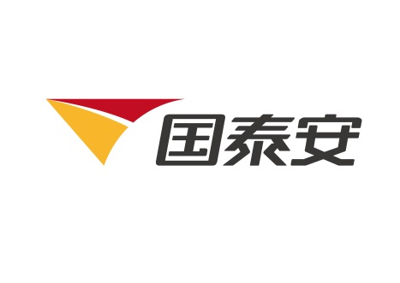

国泰安教育技术股份有限公司

版权所有 侵权必究

# 用户许可协议

**版权与所有权声明**

国泰安保险公司综合业务教学软件V1.6是由深圳国泰安教育技术股份有限公司设计、开发。系统及其文档的所有权归属于深圳国泰安教育技术股份有限公司（以下简称 “国泰安公司”或者“本公司”），并受中华人民共和国国家《著作权法》、《商标法》和国际协约条款的保护。由国泰安公司负责系统的更新、维护和销售等活动。用户不得从本系统中删去版权声明，要保证为本系统的拷贝（全部或部分）复制版权声明，并同意制止以任何形式非法拷贝本系统及文档。未经授权擅自复制或散布本系统的部分或全部内容，将会面对民事起诉。

“国泰安保险公司综合业务教学软件”的名称已受到注册商标和其它形式的所有权的保护。

**用户许可协议声明**

本协议一方为本系统的个人或机构使用者，另一方为深圳国泰安教育技术股份有限公司。用户使用本产品之前，须首先认可本许可协议，如持有异议，请不要使用，并于30日内，携带未开封的软件和书面声明到本公司办理有关事宜。

本说明书中使用的“本产品”是指计算机软件、数据库、记录媒体、印刷品及在线文档或电子文档，包括收录于本软件产品的所有数据、资料文件、执行文件、附加功能、使用说明书、客户方案书、帮助文件及其它文件，且可能并不只限于以上内容。以下出现的“使用”是指在计算机硬盘或在RAM, CD-ROM等其它储存设备上存储、安装、执行或显示本软件产品于屏幕的行为。

**许可协议条款**

1、给用户提供唯一使用许可权。用户必须承诺不把本系统提供的全部或部分资料和数据以任何形式转移、出售和公开给任何第三者。

2、用户必须同意并保证，采取必要和合适的措施保护本系统提供的资料和数据的版权和所有权。

3、用户必须通知其所有相关使用者有关本系统的版权声明和本许可协议，并要求所有相关使用者都必须遵循本许可协议的一切条款。

4、用户必须同意在本许可协议终止前，一直承担本协议所要求的一切责任和义务。

**售后保证**

本公司保证在正常使用的情况下，本系统软件载体无材料或公议上的缺陷。自售出之日起九十天内，经验证确有缺陷时，本公司负责退换数据载体。在原担保剩余时间内，退换的载体享受原担保的承诺。因不可抗力、意外事故、不合规操作或错误应用而导致的载体损害，本公司概不负责。

**许可权利的终止**

用户若违反本协议的任一条款或条件，国泰安公司可以即时终止其实用许可。一旦许可权利被终止，用户必须立即销毁本系统及文档的所有拷贝，或将其归还本公司。

**适用法律**

中华人民共和国《知识产权保护条例》、《著作权法》、《商标法》、《专利法》等。

**免责条款**

国泰安公司尽力为用户提供可信的、准确的资料和数据，但无法完全保证其百分之百的准确和完整。因此，无论在什么情况下，由使用本系统所产生的任何形式的间接或直接的、特别或意外的、必然或偶然的损失和破坏，本公司概不负责。在上述情况发生时，即使本公司事先被告知此类事情有可能发生，本公司亦不对由此导致的任何后果承担责任。

本公司将尽快更新资料数据，但不承担由于使用数据资料延误造成的损失或责任。如果用户发现数据文件中的错误，请立即通知本公司，本公司将尽最大的努力在下一个版本中更正。

**联系方式**

如果用户对本协议条款有任何疑问，请按照如下方式与本公司联系：

深圳国泰安教育技术股份有限公司

地址：深圳市南山区学苑大道1001号南山智园A4栋

电话：400-609-6665

传真：0755-8394 0070

邮箱：[market@gtafe.com](mailto:market@gtafe.com)

# 目录

用户许可协议 1

目录 3

1. 引言 5

1.1. 编写目的 5

1.2. 背景 5

1.3. 术语和定义 5

1.4. 参考资料 6

2. 用途 6

2.1. 功能特点 6

2.1.1. 管理员端 6

2.1.2. 教师端 6

2.1.3. 学生端 6

2.2. 性能特点 6

3. 运行环境 7

3.1. 硬件环境 7

3.2. 软件环境 7

4. 使用过程 8

4.1. 安装与初始化 8

4.2. 使用说明 8

5. 实训功能 8

5.1. 实训系统介绍 8

5.1.1. 实训项目 8

5.1.2. 个人实训 9

5.1.3. 团队实训 9

5.1.4. 实训信息 12

5.1.5. 提交实训 17

5.1.6. 角色切换 18

5.1.7. 帮助中心 18

5.2. 财产保险业务系统 19

5.2.1. 业务操作流程图 19

5.2.2. 展业业务 20

5.2.3. 投保业务 21

5.2.4. 批改业务 25

5.2.5. 注退业务 28

5.2.6. 理赔业务 30

5.2.7. 单据打印 41

5.2.8. 财务管理 45

5.2.9. 保险产品 48

5.3. 人寿保险业务系统 51

5.3.1. 业务操作流程图 51

5.3.2. 展业业务 52

5.3.3. 投保业务 53

5.3.4. 批改业务 58

5.3.5. 注退业务 61

5.3.6. 理赔业务 63

5.3.7. 单据打印 69

5.3.8. 财务管理 73

5.3.9. 保险产品 77

6. 附录 79

6.1. 附录一：企业财产基本险费率及调整系数表 79

6.2. 附录二：机器设备损坏险费率及调整系数表 86

6.3. 附录三：团体意外伤害险费率及调整系数表 88

6.4. 附录四：实训报告模板 89

# 引言

## 编写目的

本文档是为国泰安保险公司综合业务教学软件V1.6的用户提供操作使用指引。

## 背景

产品名称：国泰安保险公司综合业务教学软件V1.6

产品定义：国泰安保险公司综合业务教学软件V1.6是一款基于现代商业保险公司最新核心业务系统开发，结合教学需求，以仿真的业务流程，将理论知识融合在操作流程中，让学生体验商业保险公司的业务知识、操作规范及流程，了解各岗位权限及业务的差异，满足高职院校及普通本科等院校教师教、学、练、考一体无纸化的教学需求，进而达到学校培养应用型实用人才及储备人才的目的的产品。

本项目由深圳国泰安教育技术股份有限公司金融产品事业部提出，由深圳国泰安教育技术股份有限公司研发中心研发，供各购买本产品的高职及普通本科的教师和学生使用，在Windows操作系统平台上运行。

系统包含管理员端、教师端、学生端三大端口，主要实现实训功能：管理员端实现系统实训项目管理；教师端实现实训管理等功能；学生端实现业务实训（包括机动车交强险、机动车商业险、提车险、家庭财产保险、装修综合保险、家政雇员责任保险、旅行社责任保险、企业财产保险、机器设备损坏险、船舶保险、农业保险等财险实训，定期寿险、终身寿险、定期重大疾病险、终身重大疾病险、个人意外伤害险、旅行社意外伤害险、交通工具意外伤害险、旅游意外伤害险、团体意外伤害险等寿险实训）功能。

## 术语和定义

本文及软件中用到的术语定义说明：

|  |  |  |
| --- | --- | --- |
| **序号** | **名词** | **定义说明** |
| 1 | **国泰安公司** | 深圳国泰安教育技术股份有限公司。 |
| 2 | **国泰安人寿保险股份有限公司** | 虚拟的保险公司名称。 |
| 3 | **国泰安财产保险股份有限公司** | 虚拟的保险公司名称。 |
| 4 | **实训类型** | 包含个人练习、个人考核、团队练习、团队考核四种实训类型。 |
| 5 | **实训业务** | 实训考核的角色业务操作，例如出单员-投保，表示出单员的投保业务操作。 |
| 6 | **实训操作台** | 实训操作填写页面，例如投保处理页面。 |
| 7 | **业务员** | 保险公司营销岗位角色，负责保险展业业务。 |
| 8 | **出单员** | 保险公司内勤出单岗位角色，负责录入保单信息、打印单据、管理保单报表等基本保单承保业务操作。 |
| 9 | **核保员** | 保险公司内勤核保岗位角色，负责核查投保单信息。 |
| 10 | **接报案专员** | 保险公司理赔内勤岗位角色，负责接收理赔案件报案及分配。 |
| 11 | **查勘员** | 保险公司外勤查勘岗位角色，负责财险理赔案件现场查勘立案、寿险理赔案件立案等理赔业务操作。 |
| 12 | **定损员** | 保险公司理赔内勤岗位角色，负责财险理赔案件的损失核定工作。 |
| 13 | **核赔员** | 保险公司理赔内勤岗位角色，负责核查理赔保单信息。 |
| 14 | **单证管理员** | 保险公司内勤岗位角色，负责管理保险公司各类单证，例如保单、批单、发票等，属于监管岗位。 |
| 15 | **财务专员** | 保险公司内勤岗位角色，负责现金保费收取、保费退回、理赔赔付等财务管理。 |

## 参考资料

本软件开发过程严格按照CMMI4的标准来规范执行。

# 用途

## 功能特点

### 管理员端

项目管理：实训练习、考核项目的增删改查等管理操作。

### 教师端

实训管理：查看、修改实训知识点内容；新增（包括考核点及分数设置）及发布实训，查看已评分实训成绩及实训报告（可打印）。

### 学生端

实训应用：进行个人模式的实训练习、考核，和团队模式的实训练习、考核（其中团队模式下可自由组队进行团队实训练习），查看实训成绩及实训报告。

## 性能特点

该系统支持目标最优人数2000人，同时在线人数500（个人或混合业务）人，针对学生端。

# 运行环境

## 硬件环境

客户端运行环境：

|  |  |  |
| --- | --- | --- |
| **参数指标** | **说明** | |
| **硬件配置** | CPU | 最低配置：单核1.8GHz及以上  建议配置：双核 3.0GHz及以上 |
| 硬盘 | 160GB及以上 |
| 内存 | 2GB及以上 |
| **显示器要求** | 17寸以上（显示分辨率1024×768及以上，建议分辨率1280×800） | |

服务端运行环境：

|  |  |  |
| --- | --- | --- |
| **参数指标** | **说明** | |
| **硬件配置** | CPU | 最低配置：Intel Xeon E5530（四核，2.4GHz）及以上  建议配置：Intel Xeon E5530（四核，2.4GHz）及以上 |
| 硬盘 | 500 GB*2 SAS 15Krpm RAID5及以上 |
| 内存 | 8GB DDR3及以上 |
| **显示器要求** | 17寸以上（显示分辨率1024×768及以上，建议分辨率1280×800） | |

## 软件环境

客户端运行环境

|  |  |
| --- | --- |
| **参数指标** | **说明** |
| **浏览器要求** | IE11，谷歌 |

服务端运行环境

|  |  |
| --- | --- |
| **参数指标** | **说明** |
| **操作系统** | Windows Server 2008 |
| **平台要求** | .Net Framework 4.0及以上  Internet 信息服务器IIS 6.0、IIS 7.5 |
| **网络要求** | 千兆局域网、40M公网电信带宽 |

# 使用过程

## 安装与初始化

详见《国泰安保险公司综合业务教学软件V1.6_安装部署手册》文档。

## 使用说明

详见本文档“5.实训功能”部分。

# 实训功能

## 实训系统介绍

本软件的实训功能，围绕保险公司内部主要业务角色（包括业务员、出单员、核保员、接报案专员、查勘员、定损员、核赔员、财务专员、单证管理员九种角色），开展保险险种的投保及理赔实训业务操作。包含财产保险和人寿保险两大业务系统，可实现学生个人独立完成险种全流程角色操作，或分组团队合作分角色完成实训业务操作。

### 实训项目

本系统可进行财寿险共计二十一个险种实训项目，包括：

|  |  |
| --- | --- |
| 财产保险业务实训 | 项目01：机动车交通事故责任强制保险 |
| 项目02：机动车商业保险 |
| 项目03：机动车提车保险 |
| 项目04：家庭财产综合保险 |
| 项目05：装修综合保险 |
| 项目06：家政雇员责任保险 |
| 项目07：旅行社责任保险 |
| 项目08：企业财产基本险 |
| 项目09：机器设备损坏险 |
| 项目10：沿海内河船舶保险 |
| 项目11：农业险（养殖业） |
| 项目12：农业险（种植业） |
| 人身保险业务实训 | 项目13：定期寿险 |
| 项目14：终身寿险 |
| 项目15：定期重大疾病保险 |
| 项目16：终身重大疾病保险 |
| 项目17：个人意外伤害保险 |
| 项目18：旅行社意外伤害保险 |
| 项目19：交通意外伤害保险 |
| 项目20：团体意外伤害保险 |
| 项目21：旅游意外伤害保险 |

### 个人实训

本系统实训默认为个人模式，其中个人练习包含项目练习和自由练习两种方式，个人考核由教师发布。

**实训练习（项目练习）：**

系统内置实训练习项目一套，按照险种划分，每个险种一个实训项目。个人模式项目练习，点击实训项目中的【进入练习】按钮可直接进入练习。项目练习记录学生得分和考核点正误详情，提交练习后点击实训项目中的【查看成绩】可查看历史提交的所有练习成绩单。

实训练习（自由练习）：

为便于学生日常自主训练，系统同时包含自由练习功能。自由练习功能不限制险种及角色业务，点击【自由练习】按钮，选择“财产保险业务系统”或“人寿保险业务系统”后，进入对应系统中进行训练。自由练习只计正确率和完成度，无得分详情，

**实训考核：**

教师可发布个人模式实训考核，自定义选择考核险种，配置考核角色及实训业务。个人模式实训考核，点击实训考核中的【进入考核】按钮可直接进入考核。

### 团队实训

本系统同时包含团队模式实训，团队内部可按角色分工合作完成一次险种业务实训。

**团队实训练习：**

团队练习模式下，学生可自行组队，由团队发起人点击【新增】按钮，设置团队练习名称、险种、时间以及团队人数，设置成功后即可创建一个团队。团队创建成功之后，其他学生可在“全部团队”中刷新查看当前所在班级内所有已创建的团队，选择需要加入的团队点击【加入小组】，若该团队人数未满，则可成功加入小组。

创建或加入小组成功后，可在“**我的团队**”中查看所有自己创建或加入的团队实训练习。当时间到达创建人设置的实训开始时间后，对应的团队实训练习中将出现【进入实训】按钮，此时学生需选择自己在团队实训中需要扮演的业务角色，然后点击【进入实训】即可成功进入团队练习中。

**团队实训考核：**

团队实训考核由教师发布。教师发布实训考核时，设置考核名称、险种、考核点、时间、班级后，点击【保存并分组】，出现分组区域，在此处设置团队分组，团队分组操作说明如下：

1）快速分组。

选择小组人数、是否混合班级分组，点击【快速分组】按钮，进行快速批量分组。（小组人数为每组人数，财产险可选择1-7人/组，人寿险可选择1-6人/组，系统根据设置人数按学号顺序分组，余数为最后一组。混合班级分组适用于同时发布多个班级实训的情况，选择“是”表示允许不同班级学生分在同一组内，选择“否”表示同一组能只能包含同一个班级内的学生。）快速分组后，也可手动修改分组。如下图：

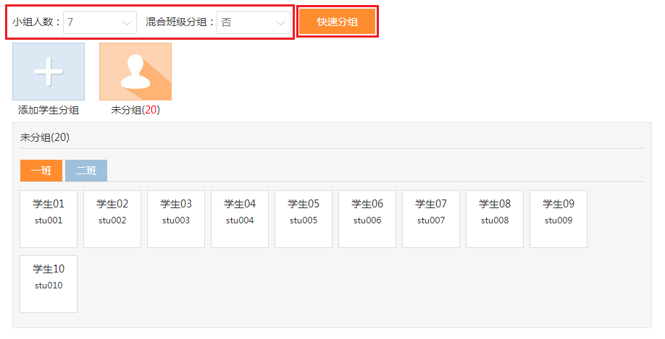

2）手动分组。

点击【添加学生分组】增加一个空的小组。如下图：

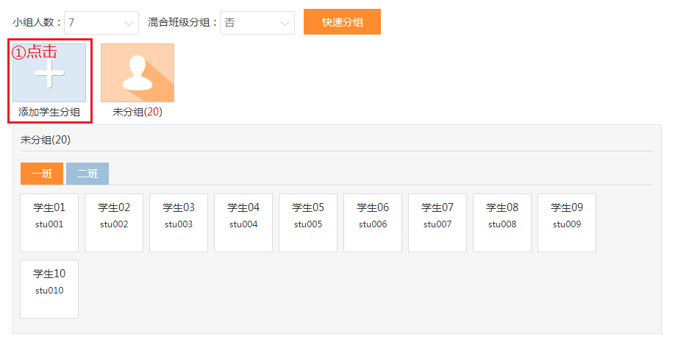

在未分组学生中，拖动学生信息卡至待分配小组中，松开鼠标即可完成该学生分组。（可点击班级名称切换查看班级学生）。如下图：

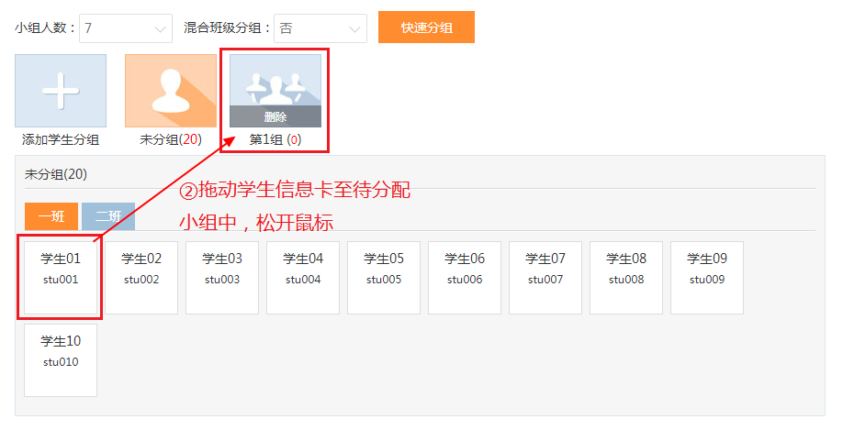

点击已完成小组，查看该组中学生信息。可拖动已分组学生至其他小组或拖动至未分组中进行分组修改。如下图：

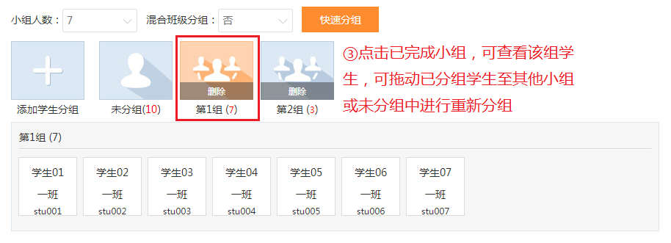

点击已创建的小组上的删除按钮，可删除该小组，删除后该组学生成员回到未分组学生中。如下图：

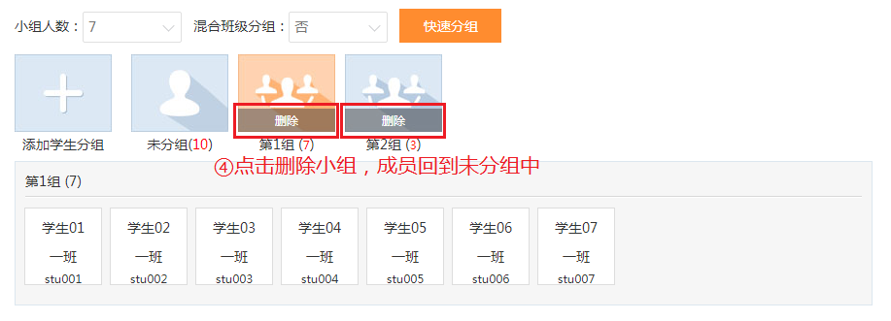

括号内显示该组已有人数。当存在人数为0的小组时，不能新增小组或发布实训（删除人数为0的小组后，可正常发布）；未分组人数为0则表示所有学生均完成分组，系统允许存在未分组学生，但未分组的学生将无法参与此次实训，故发布实训前请检查未分组信息。

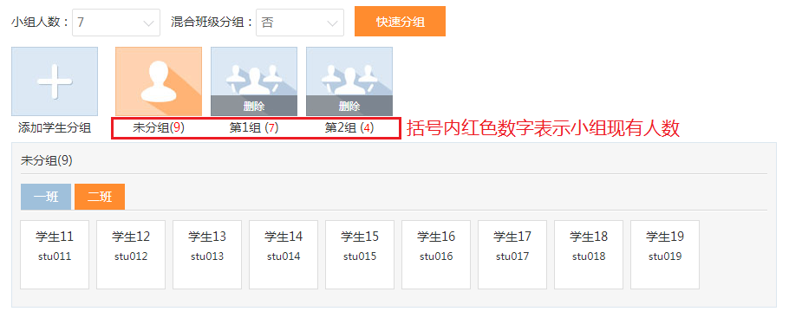

**团队实训注意事项**：

1）一个团队中，同一角色只能由一个学生扮演，当角色被团队中某一学生占用时，其余学生无法选择，请切换其他未被占用的角色；

2）一个团队中，同一个学生可以同时扮演多个角色，但最终团队中每个学生的实训成绩均相同，系统给出的团队实训得分即为该团队中所有学生的得分。

3）以下状态的团队不可再加入：

人数已满：当团队人数达到创建人设置的人数时，无法再加入该小组；

已加入：已经加入的团队，不可重复加入；

进行中：实训练习已开始，不可中途加入；

已结束：实训练习已结束，不可再加入。

### 实训信息

进入实训系统后，页面右侧将出现“实训信息”按钮，如下图所示：

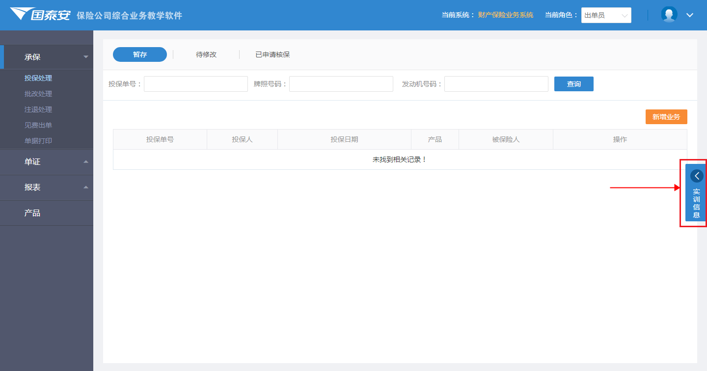

点击【实训信息】按钮，展开实训信息。

实训信息由以下几个部分组成：

**1. 实训基本信息**

实训信息界面左侧区域展示实训基本信息，包括实训类型、实训名称、实训险种、实训时间、实训业务（若为团队实训，则还包括小组成员信息）；

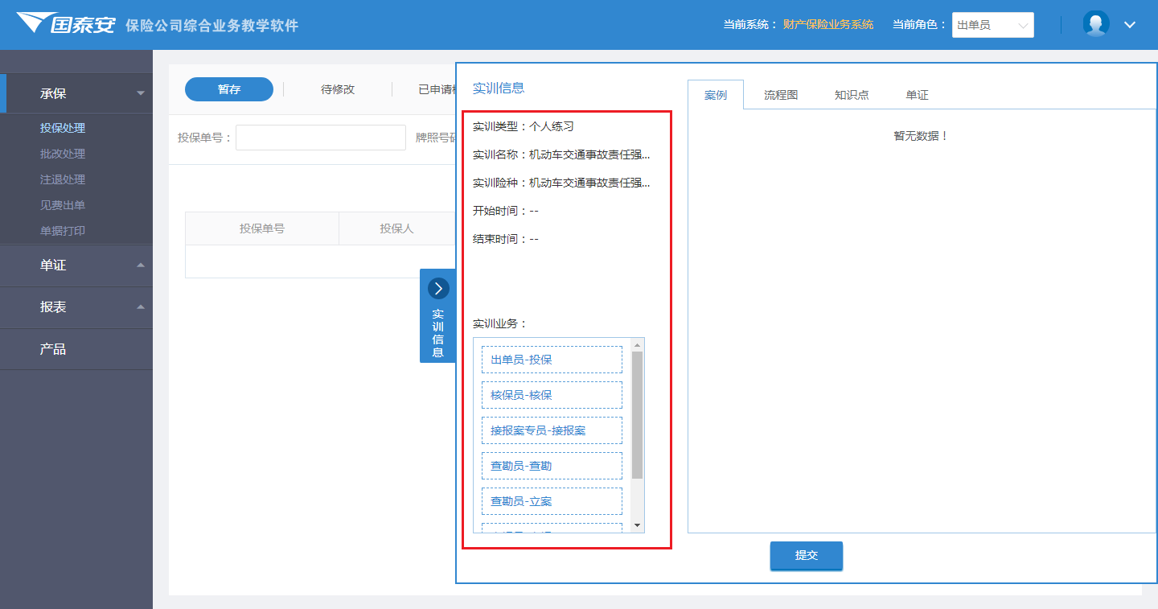

实训业务中显示当前实训中需要完成的考核业务，每完成一项则该项业务将被点亮。所有业务被点亮后，表示当前实训所有考核业务已完成。（备注：实训业务处仅展示包含考核点的业务，学生也可在系统中进行实训业务内不包含的操作，但不额外增减实训分值。例如，实训业务未要求打印单据，但学生操作了单据打印，此操作不会影响最终实训得分。）

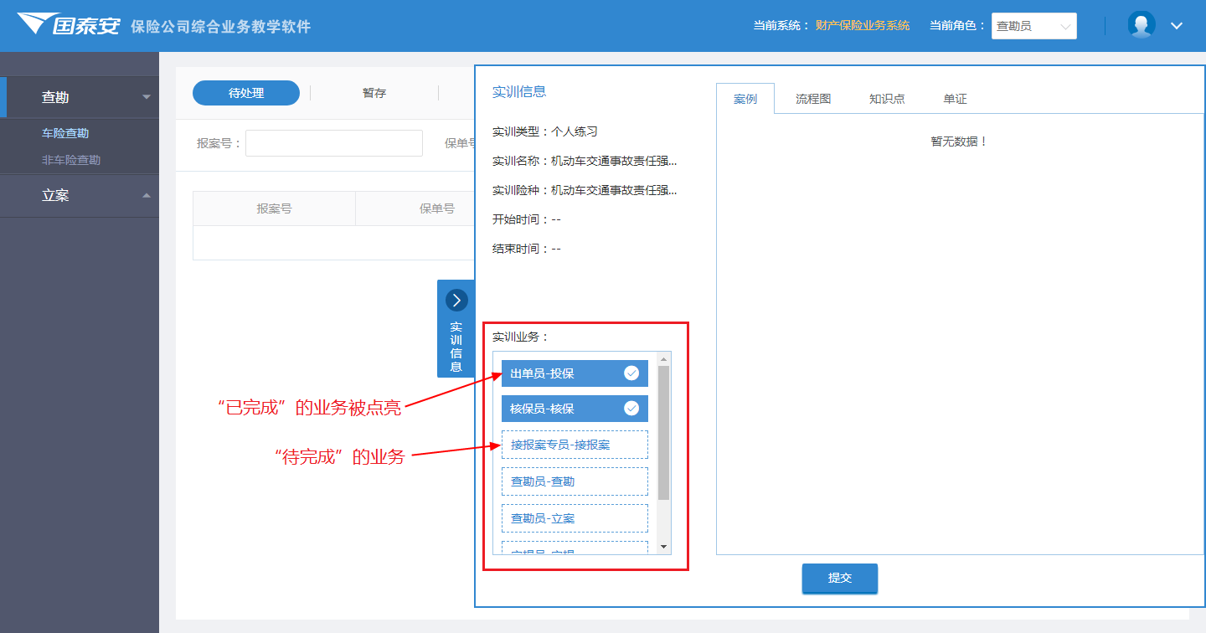

注意事项：自由练习模式无实训时间限制，无实训险种限制，无实训业务限制，学生可在系统中自由练习、操作，系统不记录自由练习模式下的详细实训成绩。

**2. 案例**

实训信息界面右侧区域分页签展示案例、流程、知识点和单证。默认展示第一项“案例”的内容。

进入实训操作台后，系统将随机自动生成相应的操作案例。点击【实训信息】后，选择【案例】页签即可查看案例内容。

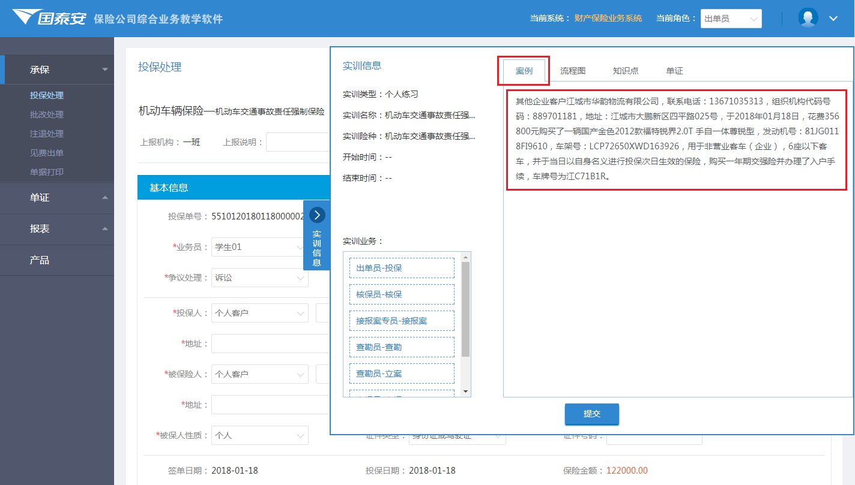

需要注意的是，当学生未进入任何操作时，实训信息中将无案例内容，因为案例内容与学生当前所做操作直接相关，只有进入具体的业务操作中，才能看到该操作对应的案例。例如，学生在投保的列表页面中点击实训信息，无案例内容；点击【新增业务】进入投保处理页面，再点击实训信息，即可查看对应的投保案例。

**3. 流程图**

实训信息界面右侧第二项为“流程图”，展示当前角色业务的具体操作流程图。与案例内容相同，流程也只有在学生进入实训操作台后才能看到具体的业务操作对应的业务流程。目前本系统中针对内容及业务相对复杂的操作配置对应操作流程图，包括投保流程图、批改流程图、查勘流程图、立案流程图、定损流程图。

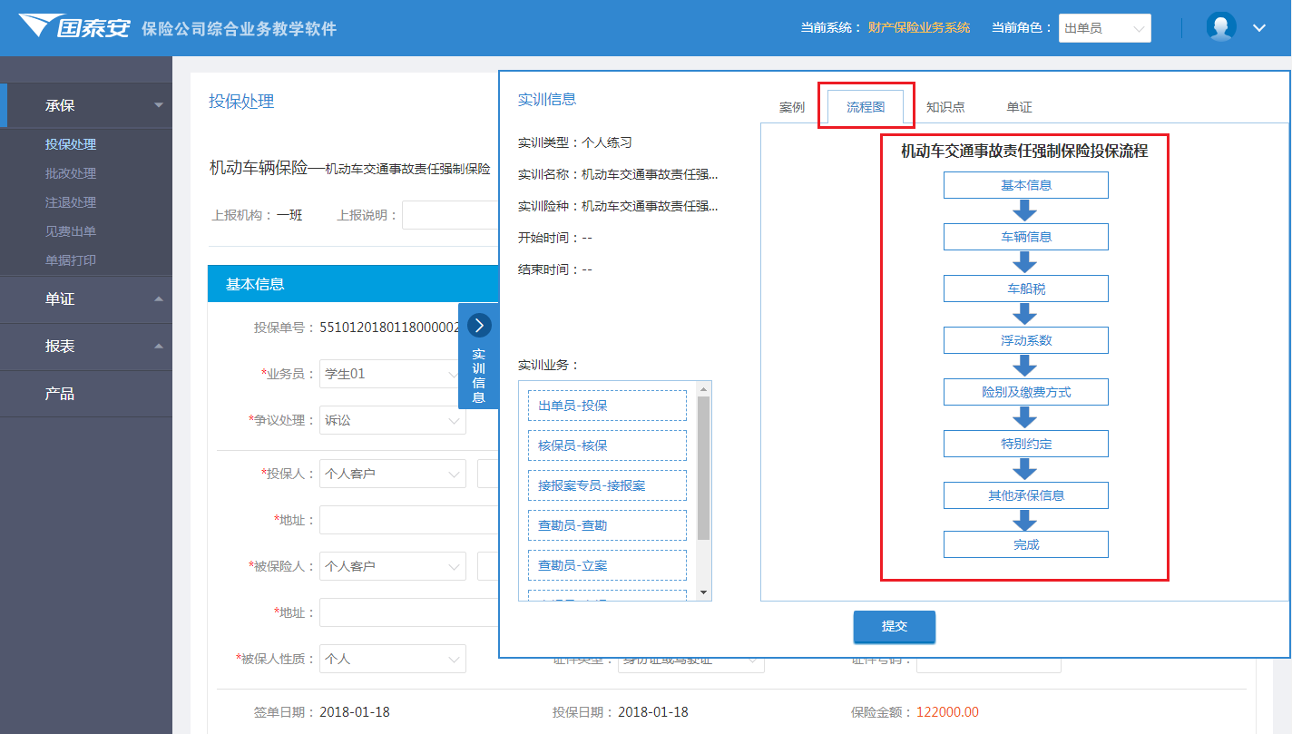

**备注**：仅在练习时可查看流程提示，实训考核时无流程查看。

**4. 知识点**

实训信息界面右侧第三项为“知识点”，知识点中展示当前角色业务的理论背景或业务知识。同样，知识点也只有在学生进入实训操作台后才能看到具体的业务操作对应的知识点内容。

知识点内容由系统内置，同时教师也可对各知识点内容进行编辑，保存后学生端同步更新。

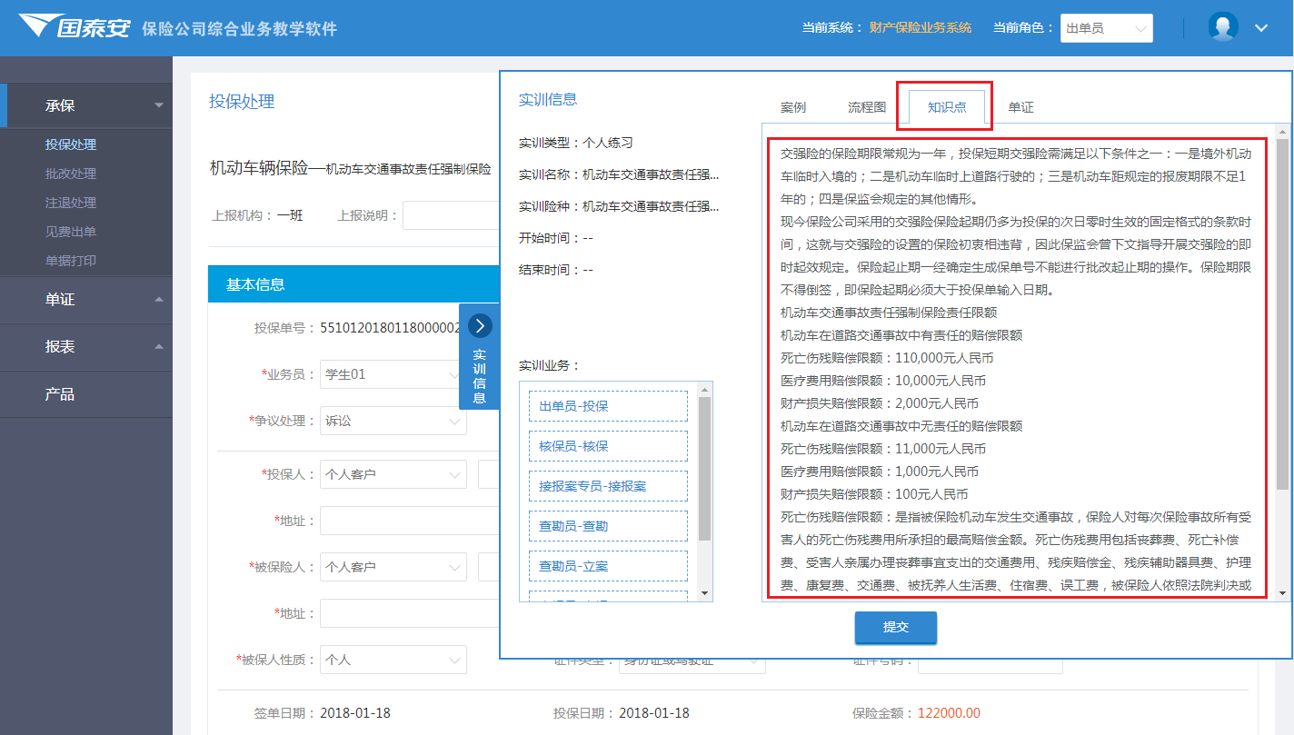

**备注**：仅在练习时可查看知识点提示，实训考核时无知识点查看。

**5. 单证**

实训信息界面右侧第四项为“单证”，展示当前角色业务操作中所涉及到的单证模板图片。因不同业务操作下需要查验或交付的单证不同，故同样只有在学生进入实训操作台后才能看到具体的业务操作对应的单证图片。

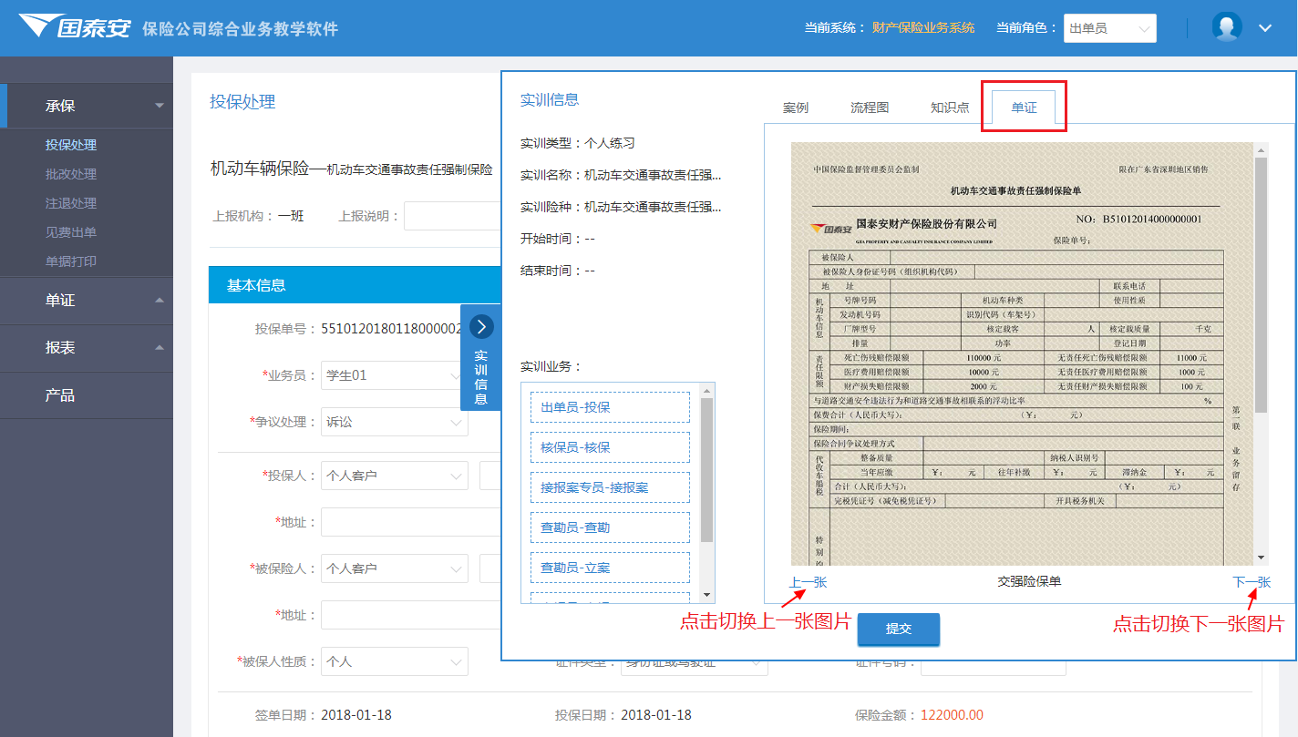

点击图片可放大查看，点击【上一张】/【下一张】可切换查看单证图片。

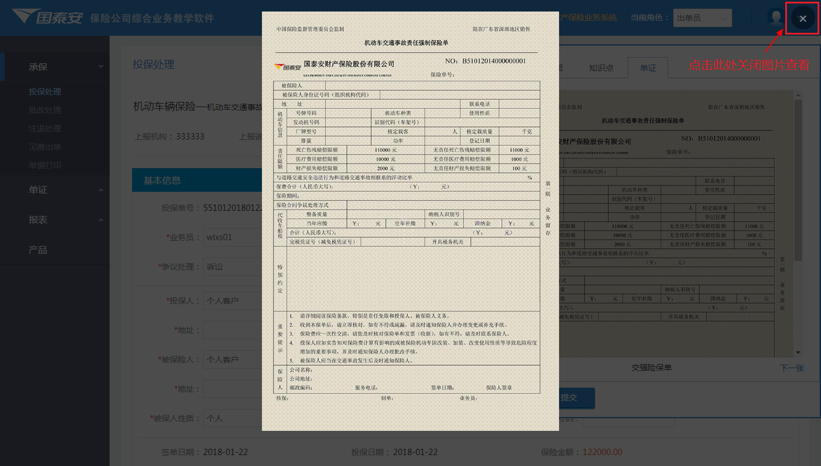

**备注**：仅在练习时可查看单证，实训考核时无单证查看。

### 提交实训

作为项目练习与实训考核，均涉及到提交实训操作。完成所有实训业务后，即可提交实训。

点击展开实训信息，点击【提交】按钮，确认提交即可。

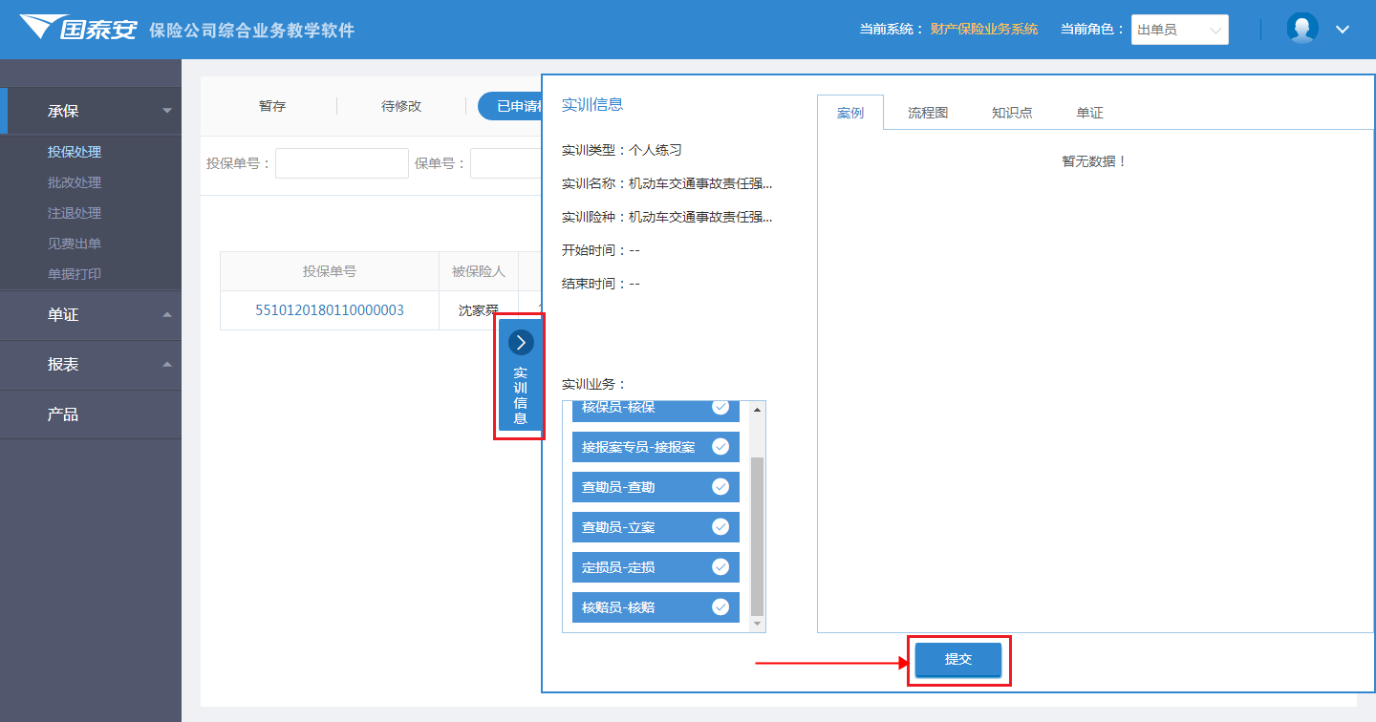

注意事项：实训提交后系统才会进行自动评分。实训考核和团队实训均设置了实训时间，若到截止时间时仍未主动点击提交，系统将自动提交实训。（为保证实训成绩完整性，请尽量在截止时间前主动点击提交实训。）

### 角色切换

本系统通过分角色模拟保险公司内部不同岗位业务操作，其中财险系统包含业务员、出单员、核保员、接报案专员、查勘员、定损员、核赔员、单证管理员、财务专员九大角色，寿险系统包含业务员、出单员、核保员、接报案专员、查勘员、核赔员、单证管理员、财务专员八大角色。进入系统时默认为“出单员”角色，点击页面右上角“当前角色”下拉框中的角色名称，可切换至对应角色。

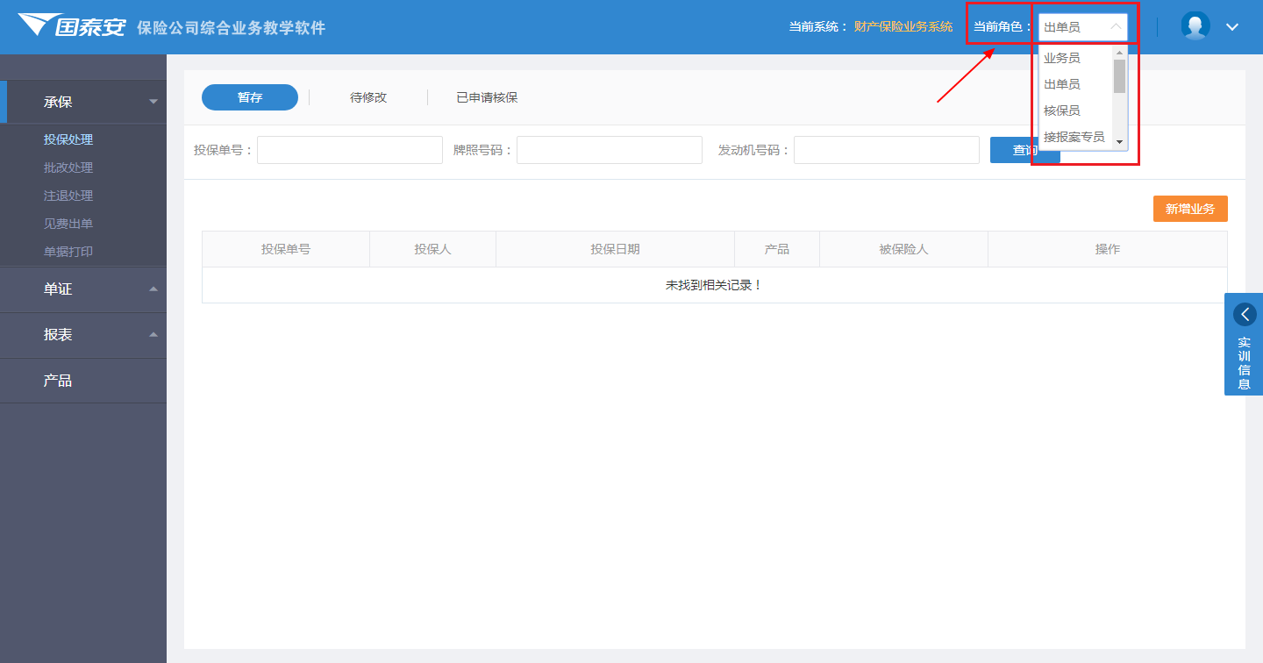

### 帮助中心

为便于用户查询，本系统内置帮助中心文档，其中包括软件常见使用问题及答疑。点击右上角头像，选择【帮助中心】，在新打开的页面中查看。

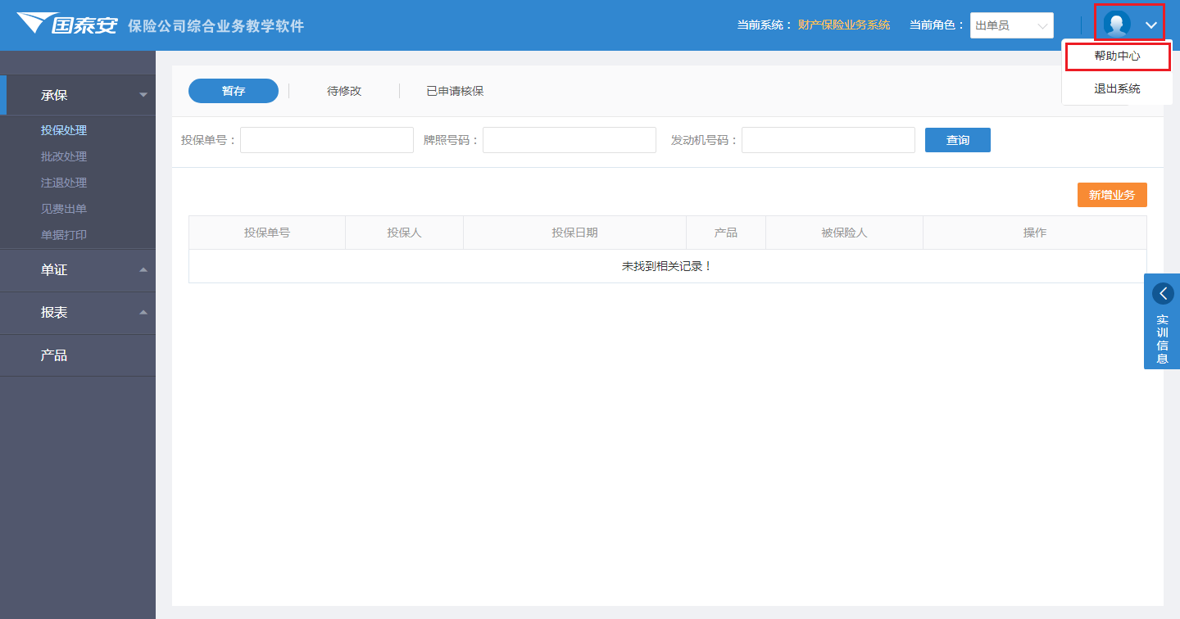

## 财产保险业务系统

### 业务操作流程图

#### 投保流程图



#### 单据打印流程图



#### 理赔流程图



#### 批改流程图



### 展业业务

**功能介绍：**本系统业务员角色可进行部分个人保险产品的保险展业计划书制作及管理。（展业业务无考核点，不参与实训考核。）

**操作入口**：进入实训系统，点击右上角“当前角色”下拉框，选择**[业务员]**角色

**操作步骤**：

1. 新增计划书

1.1在业务员展业列表页面，点击列表右上角【新增计划书】按钮，选择标准版或快捷版计划书，进入计划书制作页面；

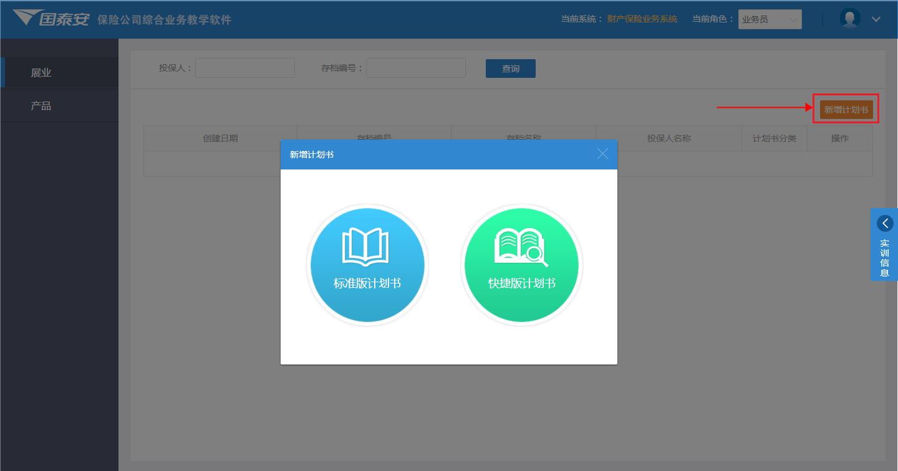

1.2计划书制作过程包含：保险方案制作、选择封面、公司简介和荣誉、营销员个人资料四个部分（其中快捷版计划书只包含保险方案制作部分）。依次完成并保存各部分信息即可。

2. 编辑/删除计划书

已保存的计划书可编辑或删除，点击按钮进入编辑页面，点击按钮删除该计划书。

**注意事项：**

1）展业业务不属于本实训软件业务主流程，无考核点，无对应案例，仅为学生提供保险计划书制作平台，让学生初步了解保险展业计划书的制作步骤。

2）部分险种主要面向企业投保（比如企业财产基本险、船舶保险、旅行社责任保险等），此类险种在本系统中暂不支持展业业务操作。

### 投保业务

**功能介绍：**本系统可进行财险投保业务操作，学生可操作典型财险险种的保单承保、核保及出单。

**操作入口**：进入实训系统，点击右上角“当前角色”下拉框，选择**[出单员]**角色（即默认角色）。

**操作步骤**：

**1. 投保处理**

1.1 在投保处理列表页面，点击右上角【新增业务】按钮，进入险种投保处理业务操作台；

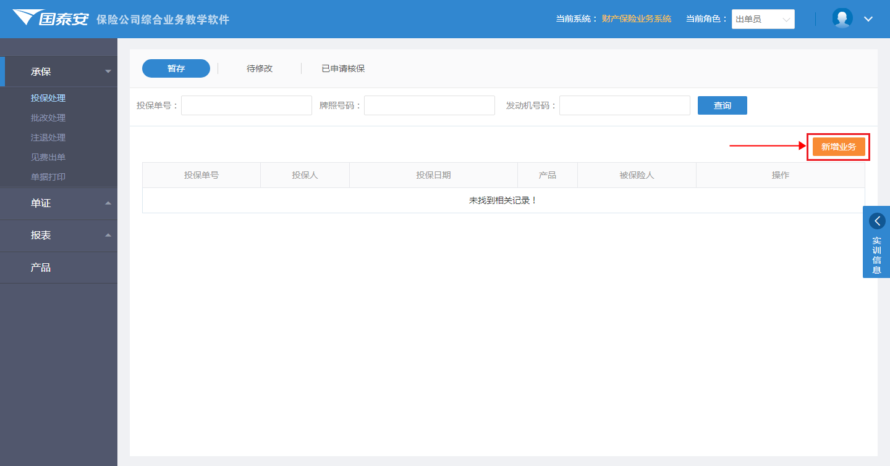

1.2 点击展开实训信息（具体参见本手册5.1.3实训信息部分内容），根据其中的案例内容，找到对应信息，完成投保处理页面各字段的填写；

1.3 按照不同的险种类型，投保处理页面包含不同的填写信息，一般包括基本信息、客户信息、标的信息、险别及缴费方式、特别约定、其他承保信息等，点击各模块右上角的按钮，启用编辑，完成相关信息填写后，点击即可保存该模块信息。（基本信息为必填项，必须完成并保存基本信息后才能进行后续操作。）；

1.4 填写险别及缴费方式。在险别及缴费方式列表中，选择投保险别及对应信息，点击右侧进行添加。添加完成后，点击【计算】按钮，系统将自动进行保费计算。完成保费计算后，才能保存所有险别及缴费方式信息；

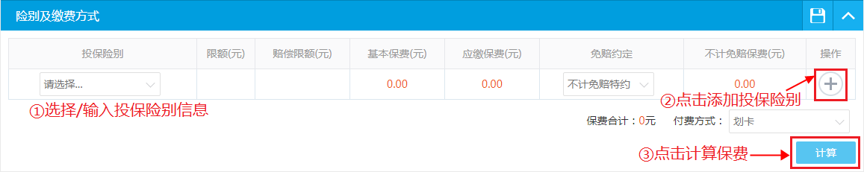

1.5 完成所有信息填写后，点击【申请核保】按钮，进行下一步核保操作。

**2. 核保**

2.1 切换角色为“核保员”，在“投保申请”的“未处理”中找到刚才申请核保的保单申请单号（即投保单号），点击【编辑】按钮；

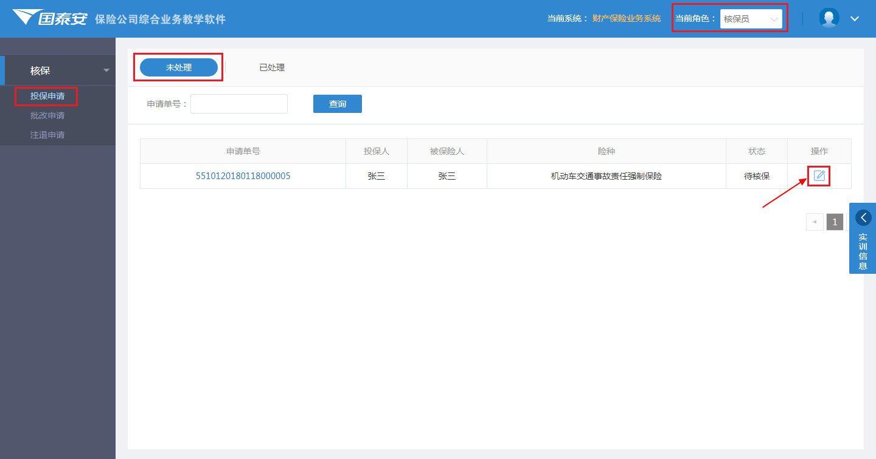

2.2 进入核保处理页面，核对已填写信息与案例内容是否对应正确；

2.3 核对完成后，选择核保意见（“通过”或“不通过”），输入备注信息，点击【确认】按钮，完成核保。

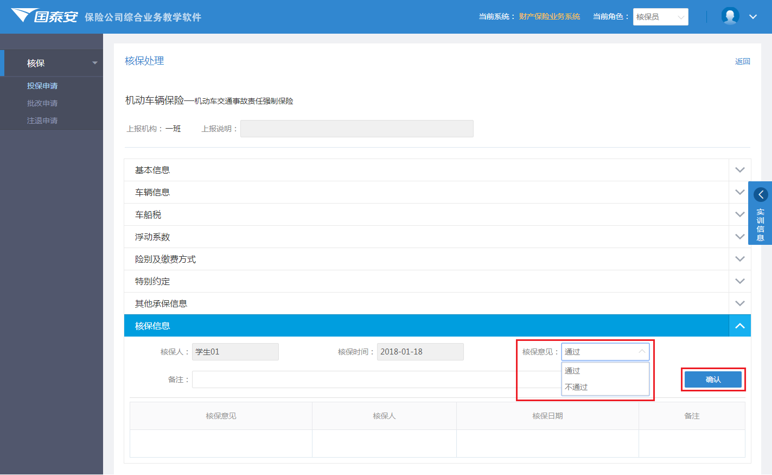

**3. 缴费确认**

3.1 核保通过的保单，可进行缴费操作。切换角色为“出单员”，选择“见费出单”，在“投保缴费”中找到刚才确认核保通过的保单申请单号，点击【缴费确认】按钮；（若学生在投保处理时，险别及缴费方式中的**付费方式选择“支票”**，则需切换角色至“财务专员”，在“收款-投保收款”中进行缴费确认，具体操作详见本手册5.2.8财务管理。两种操作中完成任一种即表示完成缴费。）

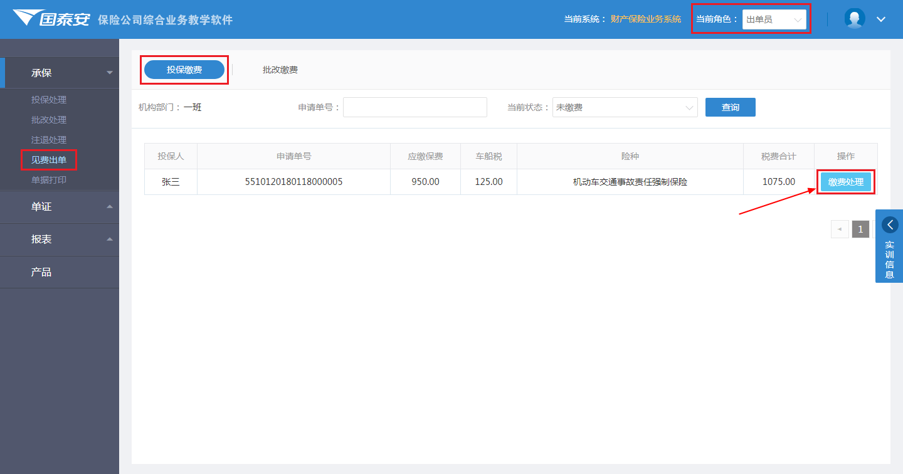

3.2 确认弹窗中保单信息是否正确，确认无误后点击弹窗下方【缴费确认】按钮，完成缴费确认操作。

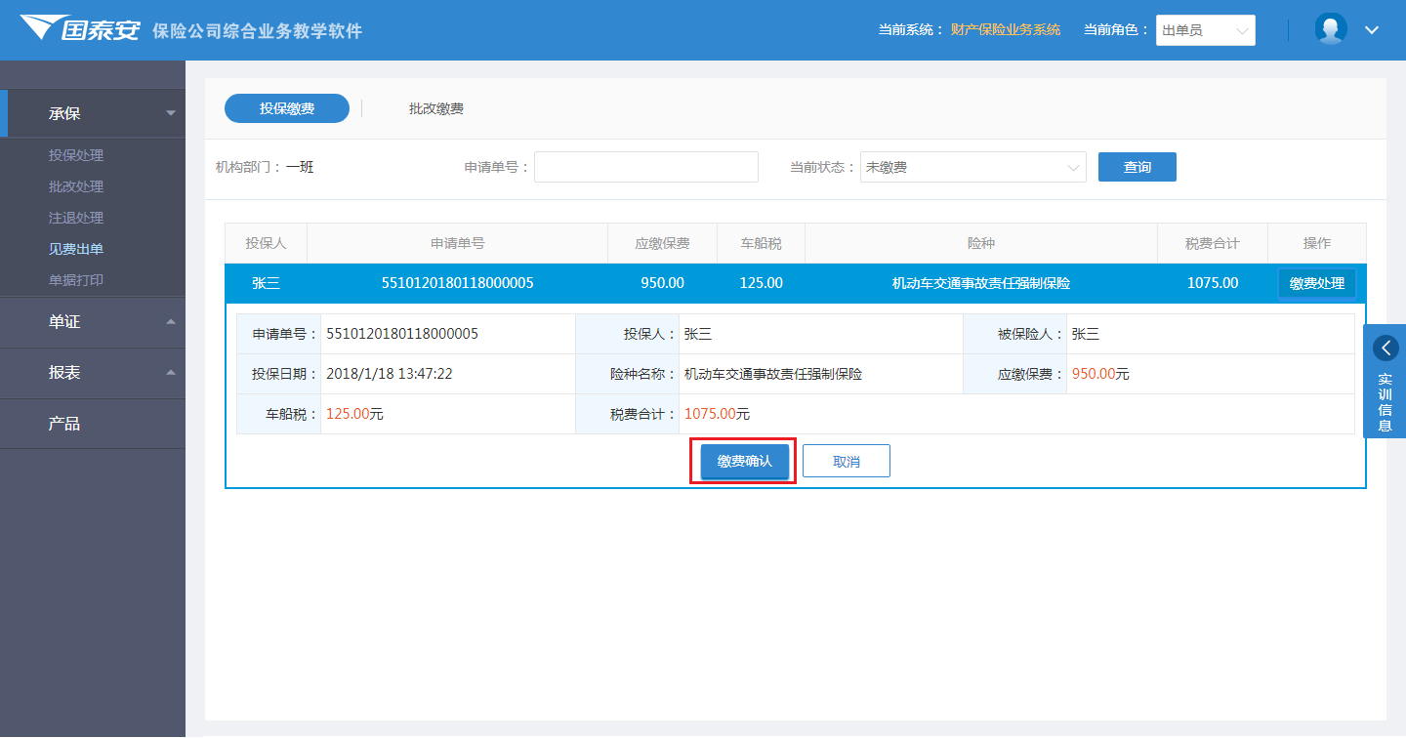

3.3 缴费确认操作完成后，保单成为有效保单。

**4. 单据打印**

有效保单可选择进行单据打印操作，具体操作步骤详见本手册5.2.7单据打印部分内容。

**注意事项：**

1）当学生选择自由练习时，进入系统点击【新增业务】后，还需要选择险种，如下图所示，选择险种后点击【新增】即可进入险种对应投保处理操作台。

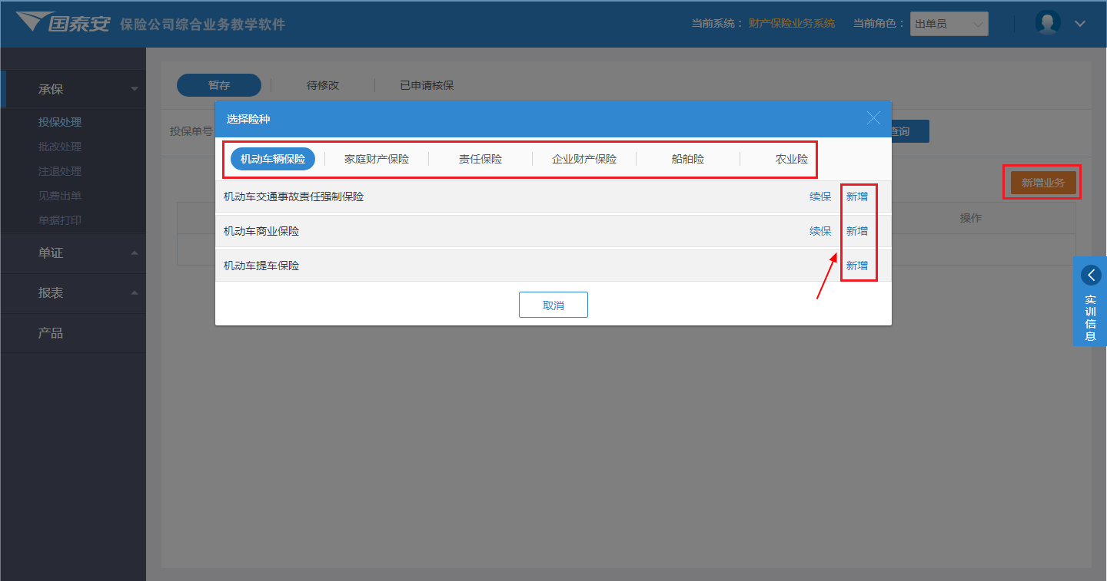

2）投保处理列表中的保单分为暂存、待修改、已申请核保三种状态，保单保存并第一次申请核保前，均为[暂存]状态，申请核保后以及核保通过后均为[已申请核保]状态，申请核保后撤回或核保不通过打回后均为[待修改]状态。

3）投保处理中，部分必填字段内容无法在案例中找到对应答案的，表示该字段为实际业务场景中需要重点关注的，但非本系统业务考核点，学生可任意填写合理范围内的值，不影响实训成绩。

4）投保处理操作一旦提交后，出单员无法直接修改投保单信息。如需修改，请切换至“核保员”角色，并选择核保意见为“不通过”，将保单打回后，再回到出单员-待修改处进行修改。

5）核保处理中，若核保意见选择“不通过”，则需返回出单员-投保处理，在“待修改”中找到该保单信息，点击【编辑】按钮，修改相关信息后，重新进行申请核保。

6）“企业财产基本险”和“机器设备损坏险”投保处理中，险别及缴费方式处涉及费率和多项调整系数填写，此处数据不直接显示在案例中，请学生参照本手册附录一/附录二表格，根据案例中的标的信息，完成相关数据填写。

### 批改业务

**功能介绍：**本系统可进行财险批改业务操作，学生可操作典型财险险种的保单信息批改。

**操作入口**：进入实训系统，点击右上角“当前角色”下拉框，选择**[出单员]**角色（即默认角色）。

**操作步骤**：

**1. 批改处理**

1.1 选择“报表”，在列表中找到需要进行批改操作的保单，复制其保单号；

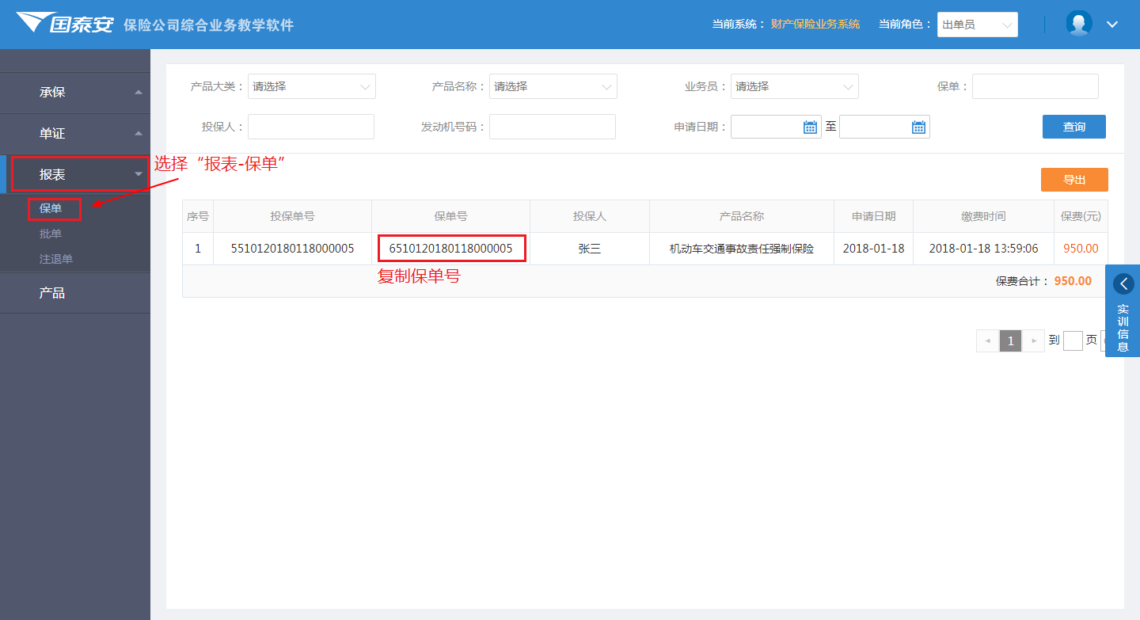

1.2 选择“承保-批改处理”，在批改处理列表页面点击右上角【新增批改】按钮，进入险种批改处理业务操作台；

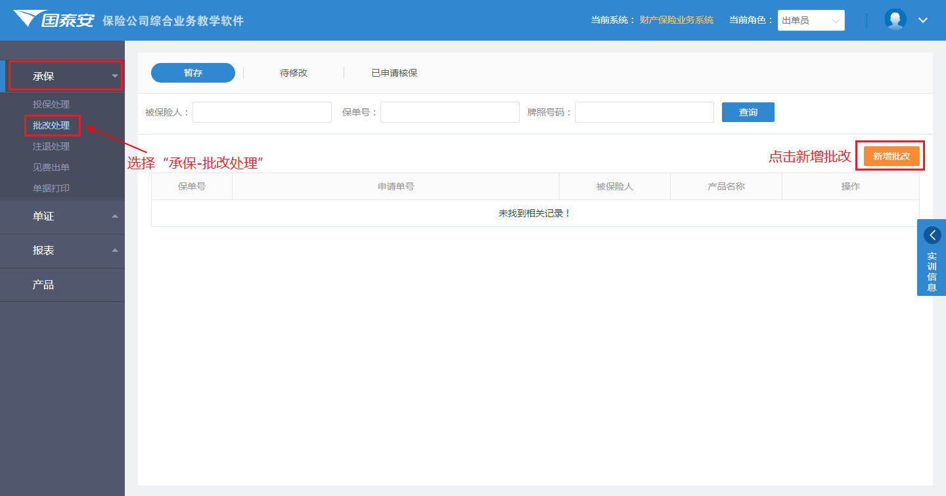

1.3 启用编辑基本信息，将步骤1.1中复制的保单号粘贴至批改页面基本信息中的“保单号”输入框内，此时系统将自动生成对应批改案例；

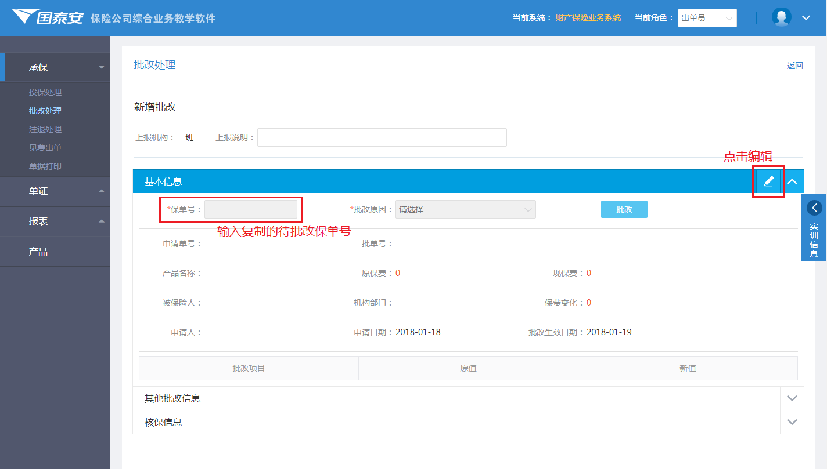

1.4 点击展开实训信息（具体参见本手册5.1.3实训信息部分内容），从案例内容中找到批改原因后，选择批改原因，点击【批改】按钮；

1.5 在保单批改弹窗中，按照案例内容，进行相应保单信息的修改。不同的批改原因下可修改的信息不同，且系统中将所有可修改的字段标黄显示（如下图所示），其余置灰的内容不可修改；

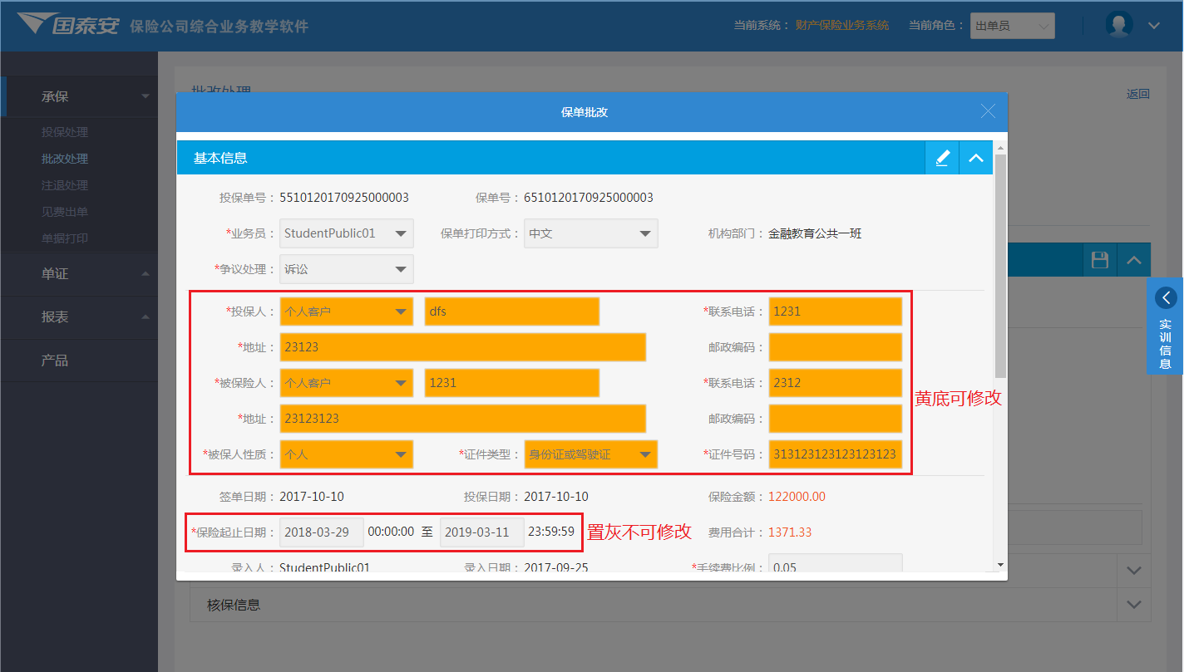

1.6 完成批改信息的修改并保存后，点击弹窗中最下方的【确定】按钮（注：确定按钮在弹窗中，请将弹窗滚动条拉至最下方，即可看到），确认批改，所有被修改的批改项目将罗列在基本信息中；

1.7 完成其他批改信息，点击【申请核保】，进行下一步核保操作。

**2. 核保**

2.1 切换角色为“核保员”，在“批改申请”的“未处理”中找到刚才申请核保的申请单号，点击【编辑】按钮；

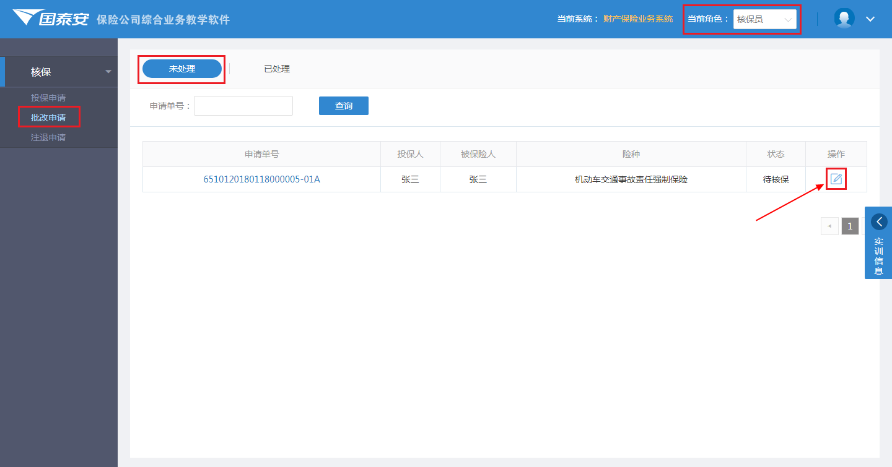

2.2 进入核保处理页面，核对已填写信息与案例内容是否对应正确；

2.3 核对完成后，选择核保意见（“通过”或“不通过”），输入备注信息，点击【确认】按钮，完成核保。

**3. 批改收付款**

3.1 批改后，保费变化为正值（即客户需追缴保费）时，应进行缴费确认操作，操作步骤与投保处理中的缴费确认操作相同；

3.2 批改后，保费变化为负值（即需向客户退回部分保费）时，应进行付款确认操作。切换角色为“财务专员”，在“付款”的“批改付款”中进行付款确认，具体操作详见本手册5.2.8财务管理；

3.3 收付款确认操作完成后，批单成为有效批单。

**4. 单据打印**

有效批单可选择进行批单单据打印操作，具体操作步骤详见本手册5.2.7单据打印部分内容。

**注意事项：**

1）批改业务不属于本实训软件业务主流程，无考核点，但包含对应案例，可让学生学习保险公司批改业务流程，但不作为考核项目。

2）批改保单时，一旦在批改弹窗中进行了信息修改并保存之后，无法再更改批改原因，请确认批改原因选择无误后再进行后续修改操作。

3）一次批改操作只能批改一项批改原因下的内容，若涉及需要修改多项批改（例如需要同时修改投保人信息和标的信息），请分别提单进行批改处理。

4）核保处理中，若核保意见选择“不通过”，则需返回出单员-批改处理，在“待修改”中找到该保单信息，点击【编辑】按钮，修改相关信息后，重新进行申请核保。

### 注退业务

**功能介绍：**本系统可进行财险退保业务操作，学生可操作典型财险险种的有效保单退保。

**操作入口**：进入实训系统，点击右上角“当前角色”下拉框，选择**[出单员]**角色（即默认角色）。

**操作步骤**：

**1. 注退处理**

1.1 选择“报表”，在列表中找到需要进行注退操作的保单，复制其保单号；



1.2 选择“承保-注退处理”，在注退处理列表页面点击右上角【新增注退】按钮，进入险种注退处理业务操作台；

1.3 启用编辑基本信息，将步骤1.1中复制的保单号粘贴至注退页面中的“保单号”输入框内，此时系统将自动生成对应注退案例；

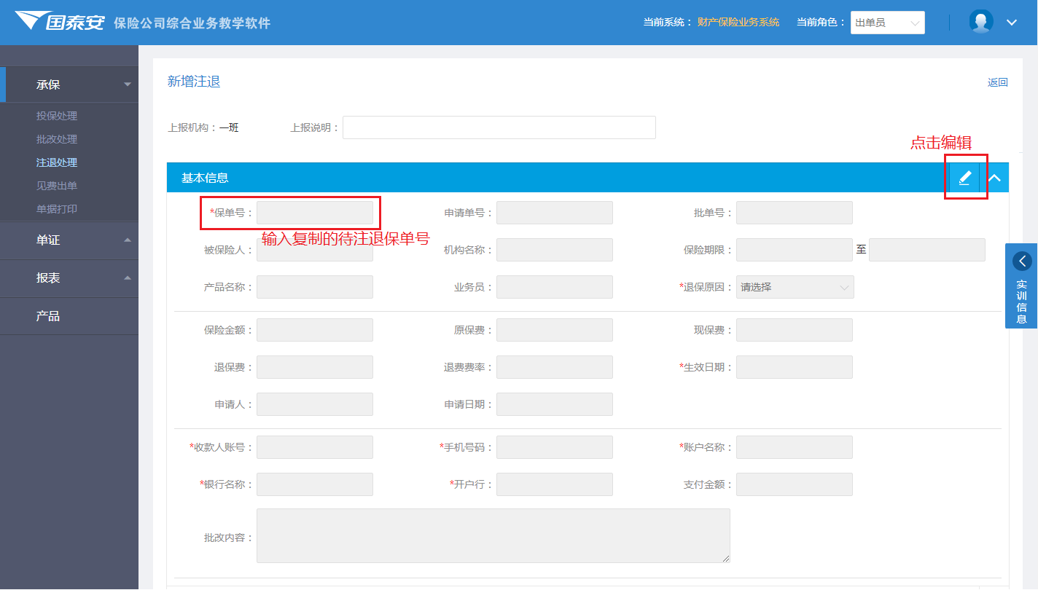

1.4 点击展开实训信息（具体参见本手册5.1.3实训信息部分内容），根据其中的案例内容，找到对应信息，完成注退处理页面各字段的填写；

1.5 完成所有信息填写后，点击【申请核保】按钮，进行下一步核保操作。

**2. 核保**

2.1 切换角色为“核保员”，在“注退申请”的“未处理”中找到刚才申请核保的申请单号，点击【编辑】按钮；

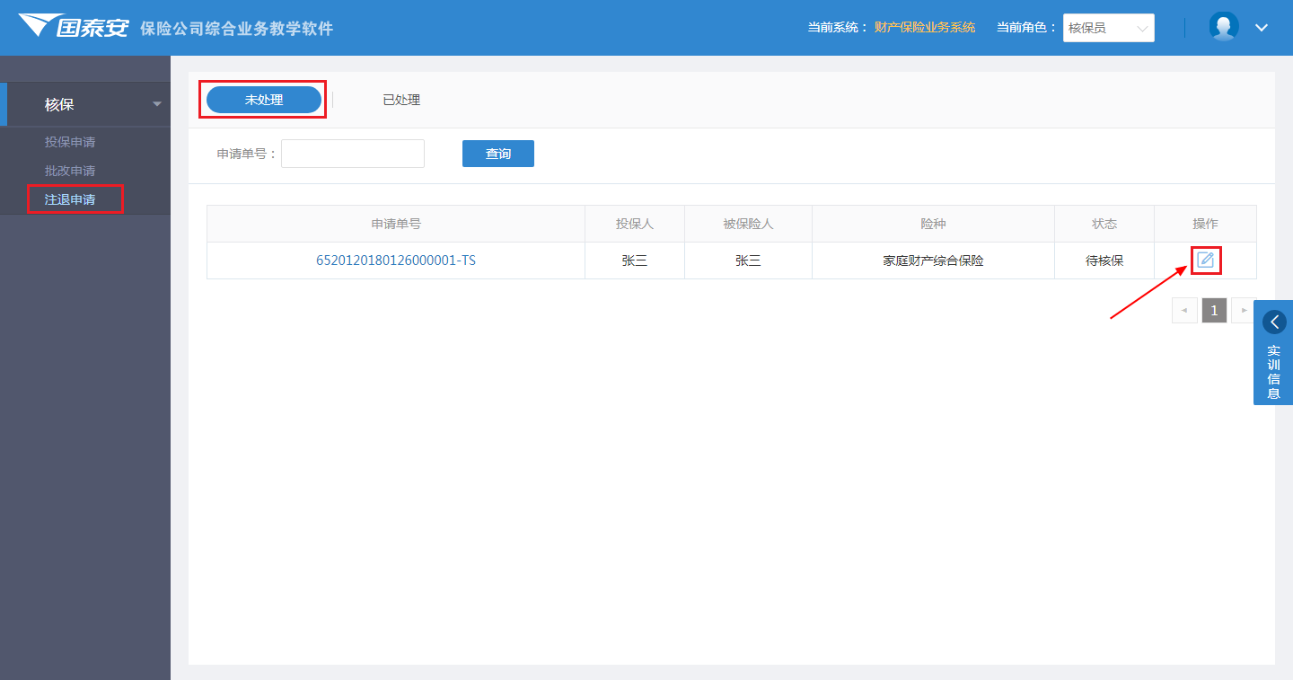

2.2 进入核保处理页面，核对已填写信息与案例内容是否对应正确；

2.3 核对完成后，选择核保意见（“通过”或“不通过”），输入备注信息，点击【确认】按钮，完成核保。

**3. 付款确认**

3.1 核保通过的注退单，需进行付款确认操作。切换角色为“财务专员”，在“付款”的“注退付款”中进行付款确认，具体操作详见本手册5.2.8财务管理；

3.2 付款确认操作完成后，保单正式完成注退，状态变更为有效注退单。

**注意事项：**

1）注退业务不属于本实训软件业务主流程，无考核点，但包含对应案例，可让学生学习保险公司退保业务流程，但不作为考核项目。

2）注退成功之后，保单成为有效注退单时，保单正式失效，无法再进行后续理赔操作。请务必确认不需要对该保单进行理赔操作后，再进行注退操作。

3）核保处理中，若核保意见选择“不通过”，则需返回出单员-注退处理，在“待修改”中找到该保单信息，点击【编辑】按钮，修改相关信息后，重新进行申请核保。

### 理赔业务

**功能介绍：**本系统可进行财险理赔业务操作，学生可操作典型财险险种的理赔接报案、查勘、立案、定损、核赔、结案及赔付操作。

#### 接报案操作

**操作入口**：进入实训系统，点击右上角“当前角色”下拉框，选择**[接报案专员]**角色。

**操作步骤**：

**1. 新增报案**

1.1 角色切换至“出单员”，选择“报表”，在列表中找到需要进行理赔操作的保单，复制其保单号；



1.2 角色切换回“接报案专员”，确认理赔保单险种是否为车险，若为车险（即机动车辆交强险、机动车商业险和机动车提车险），请在“车险报案”中点击【新增报案】按钮；若为非车险，请在“非车险报案”中点击【新增报案】按钮；

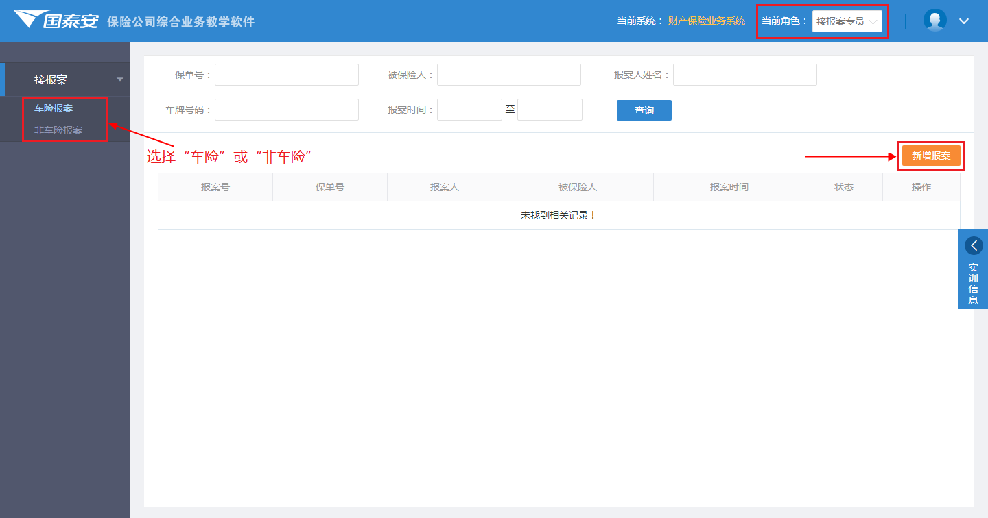

1.3 将步骤1.1中复制的保单号粘贴至报案页面中的“保单号”输入框内，此时系统将自动生成报案号以及对应理赔案例；

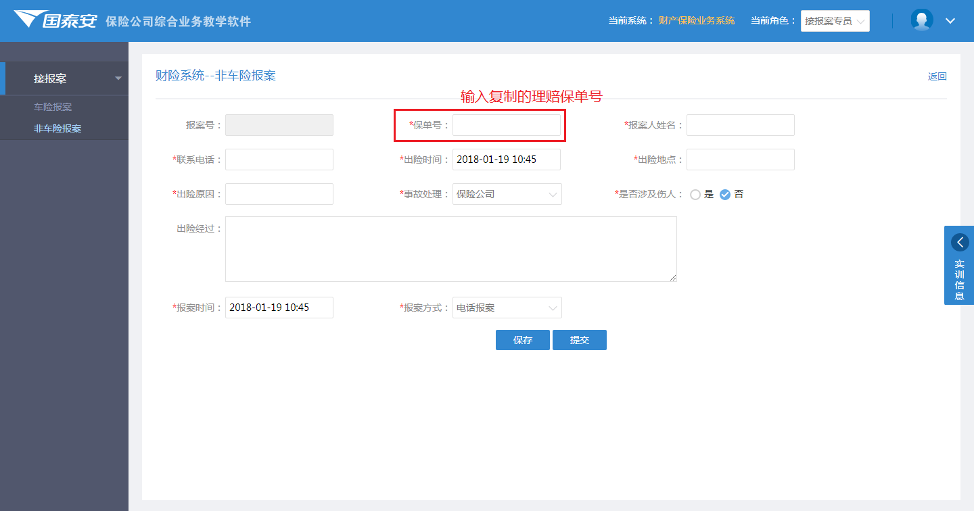

1.4 点击展开实训信息（具体参见本手册5.1.3实训信息部分内容），根据其中的案例内容，找到对应信息，完成报案页面各字段的填写；

1.5 完成所有信息填写后，点击【提交】按钮，进行下一步查勘操作。

**注意事项：**

1）车险报案中，保单号分为“交强险保单号”和“商业险保单号”，当理赔保单险种为机动车辆交强险时，请将保单号粘贴至“交强险保单号”输入框中，当理赔保单险种为机动车商业险或机动车提车险时，请将保单号粘贴至“商业险保单号”输入框中（二者填写任一项即可）。

2）接报案处理中，部分必填字段内容无法在案例中找到对应答案的，表示该字段为实际业务场景中需要重点关注的，但非本系统业务考核点，学生可任意填写合理范围内的值，不影响实训成绩。

3）接报案信息提交后，无法修改报案登记信息，请检查出险时间、报案时间等信息与案例内容无误后，再确认提交。

#### 查勘操作

**操作入口**：进入实训系统，点击右上角“当前角色”下拉框，选择**[查勘员]**角色。

**操作步骤**：

**1. 查勘**

1.1 成功完成接报案并提交的数据，将自动流转至查勘员角色的“查勘”列表中。查勘列表同样按照车险和非车险进行分类，在对应类别下才能找到对应的相关信息；

1.2 在“查勘-待处理”页面列表中，找到待查勘的理赔保单信息，点击【编辑】按钮，进入查勘处理操作台页面；

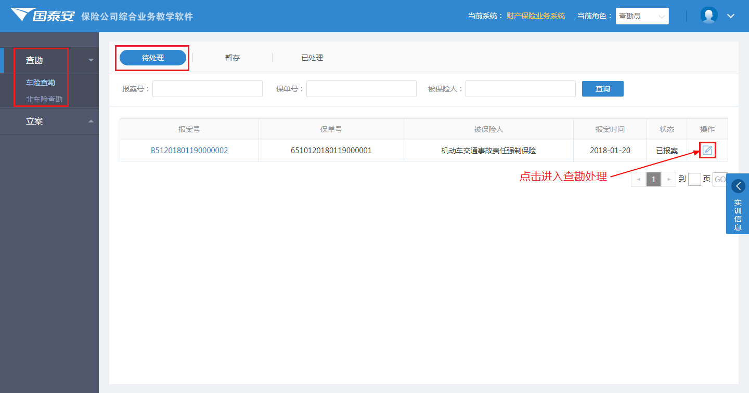

1.3 查勘处理页面一般包括基本信息、损失信息、查勘意见、影像信息、核赔信息等，点击各模块右上角的按钮，启用编辑，完成相关信息填写后，点击即可保存该模块信息。（基本信息为必填项，必须完成并保存基本信息后才能进行后续操作。）；

1.4 点击展开实训信息（具体参见本手册5.1.3实训信息部分内容），根据其中的案例内容，找到对应信息，完成查勘处理页面各字段的填写；

1.5 损失信息添加。在损失信息列表中，输入对应损失信息，点击右侧进行添加。（损失信息与险别必须匹配，例如交强险只用于赔偿三者损失，则在进行交强险损失信息填写时，标的车损失无法选择交强险进行理赔。）

1.6 上传影像信息。影像信息的记录与上传是查勘环节至关重要的一个步骤，所有险种在理赔查勘环节都必须要上传影像信息。选择附件类型，点击【选择图片】，在本地选定图片文件后，点击【上传】即可完成一张附件上传。已上传的图片可下载或删除。（目前本软件仅支持图片上传操作，对学生上传的图片内容不做客观评分。在此步骤中，学生可从本地任意选择图片附件上传）；

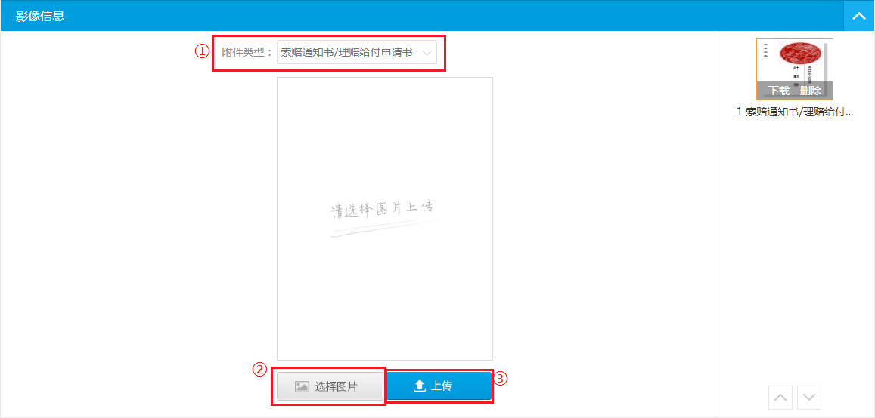

1.7 完成所有信息填写后，点击【提交】按钮，进行下一步立案操作。

**注意事项：**

1）查勘意见。查勘意见包含“立案”、“不立案”、“拒赔”三种状态，当且仅当查勘意见选择为“立案”时，学生需至立案环节中继续完成立案处理操作；当查勘意见选择为“不立案”或“拒赔”时，表示该理赔案件不予立案，数据将直接流转至[核赔员]角色中，进行核赔确认（查勘核赔操作步骤详见本手册5.2.6.5核赔操作）。

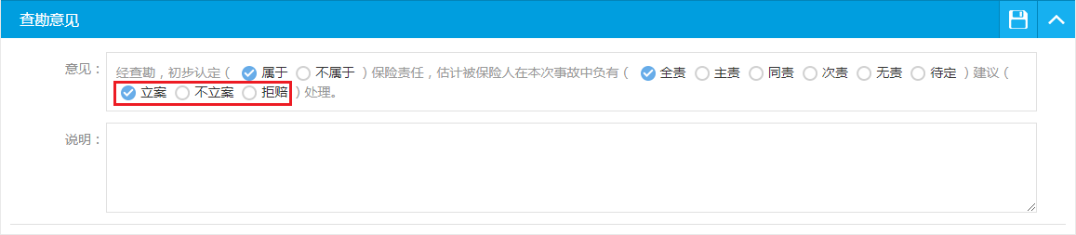

2）查勘处理操作一旦提交后，查勘员无法**直接**修改查勘信息。如查勘信息中查勘意见为“立案”，则可在立案操作中对相关信息进行修改，无需重复修改查勘中的信息；如查勘信息中查勘意见为“不立案”或“拒赔”，可在查勘核赔操作中选择“不通过”，将保单打回后，再回到查勘员-查勘待处理处进行修改。

#### 立案操作

**操作入口**：进入实训系统，点击右上角“当前角色”下拉框，选择**[查勘员]**角色。

**操作步骤**：

**1. 立案**

1.1 查勘提交后，理赔数据自动流转至查勘员角色的“立案”列表中。在对应险种类别下可找到对应的相关信息；

1.2 在“立案-待处理”页面列表中，找到待立案的理赔保单信息，点击【编辑】按钮，进入立案处理操作台页面；

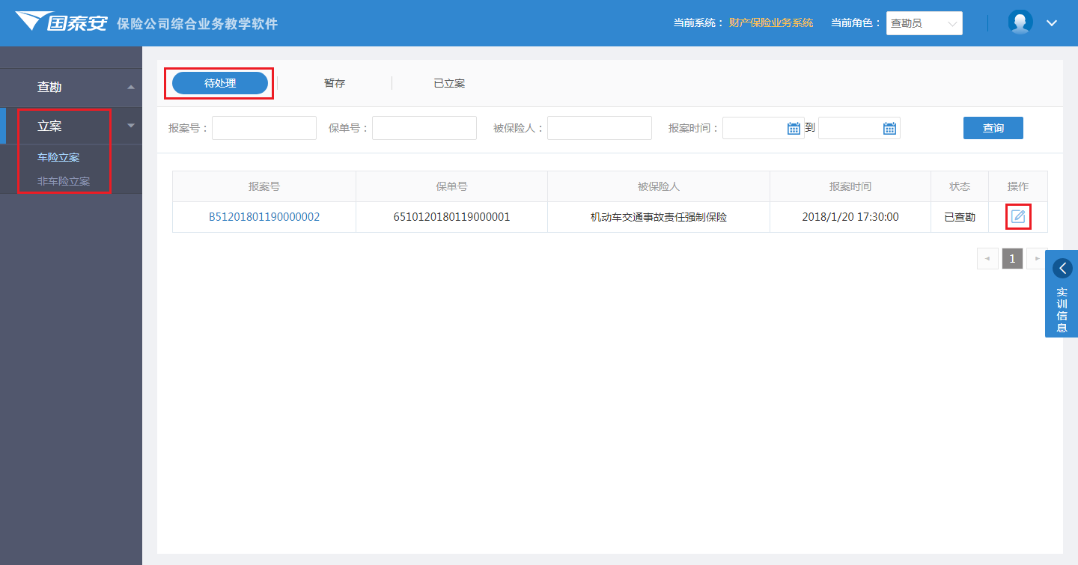

1.3 立案处理页面与查勘处理页面类似，首先需按照实训信息中的案例内容，完成基本信息中收款人信息和立案结论等必要信息的填写，并点击保存；

1.4 基本信息保存后，系统将自动显示该理赔保单在查勘环节所保存的损失信息，可点击展开“损失信息”进行查看。同时可再次核对损失信息填写是否正确，若有错误或遗漏，可启用编辑补充修改完整；

1.5 完成所有信息填写后，点击【提交】按钮，进行下一步定损操作。

**注意事项：**

1）基本信息-立案结论。立案结论包含“立案”和“不立案”两种状态，当立案结论选择为“立案”时，数据将直接流转至[定损员]角色中，学生需至定损员处进行下一步定损操作；当立案结论选择为“不立案”时，表示该理赔案件不予立案，数据将直接流转至[核赔员]角色中，进行核赔确认（立案核赔操作步骤详见本手册5.2.6.4核赔操作）。

2）立案处理操作一旦提交后，查勘员无法**直接**修改立案信息。如立案信息中立案结论为“立案”，则可在定损操作中对相关信息进行修改，无需重复修改立案中的信息；如立案信息中立案结论为“不立案”，可在立案核赔操作中选择“不通过”，将保单打回后，再回到查勘员-立案待处理处进行修改。

#### 定损操作

**操作入口**：进入实训系统，点击右上角“当前角色”下拉框，选择**[定损员]**角色。

**操作步骤**：

**1. 定损**

1.1 立案结论为“立案”并成功提交的数据，将自动流转至定损员角色的“定损”列表中。定损列表同样按照车险和非车险进行分类，在对应类别下才能找到对应的相关信息；

1.2 在“定损-待处理”页面列表中，找到待定损的理赔保单信息，点击【编辑】按钮，进入定损处理操作台页面；

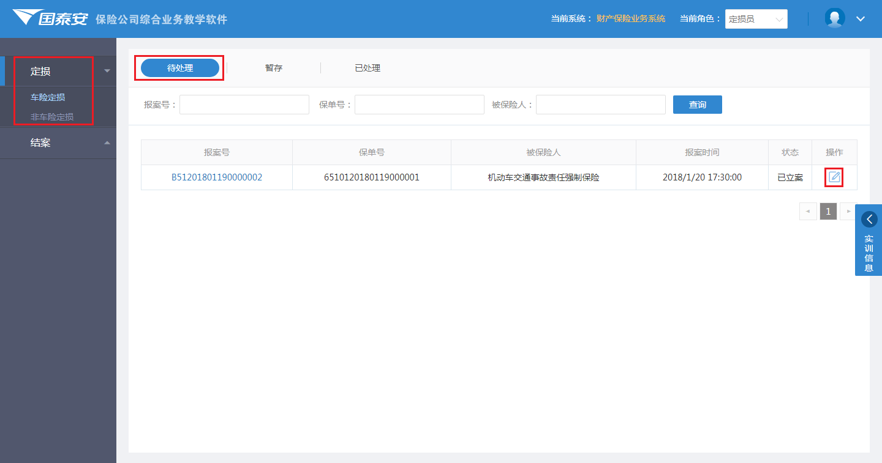

1.3 立案处理页面与查勘处理页面类似，但将损失信息进行了进一步的细化补充，比如根据险种事故类型，细分为物损信息与人伤信息，以满足定损理算需要。首先需按照实训信息中的案例内容，完成基本信息中预付赔款和定损时间等必要信息的填写，并点击保存；

1.4 基本信息保存后，系统将自动分类显示该理赔保单在查勘环节所保存的损失信息，可点击展开“物损信息”、“人伤信息”等进行查看；

1.5 查看各项损失信息的同时，应根据实训信息中的案例内容，将定损时需要的必要信息补充完整（例如确定损失金额、免赔率、免赔额等），分别点击对每条损失信息进行编辑，补充完成后点击即可；

1.6 已有损失信息补充完整后，需再次核对损失信息填写是否完成，若有遗漏，可进行补充添加，在下图所示添加区域中，输入待添加的损失信息，点击【添加】按钮即可；

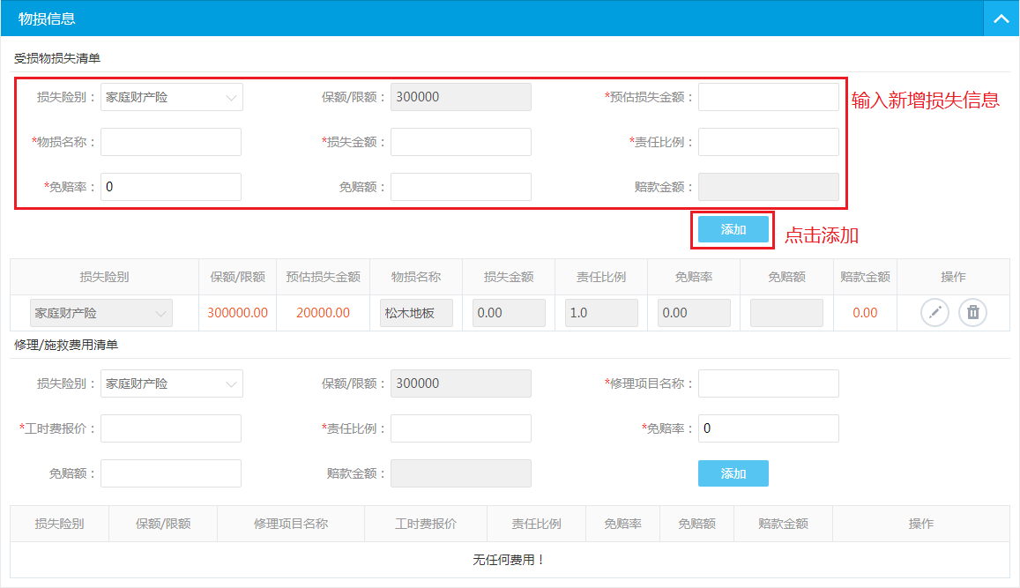

1.7 完成所有信息填写后，点击【提交】按钮，进行下一步定损核赔操作。

**注意事项：**

1）定损时应注意，赔款金额一般由系统根据学生输入的损失金额、责任比例、免赔率、免赔额等信息自动计算输出，且最终单一险种的赔款金额不能超过其保额或限额，若超过限额，系统将给出相应提示，此时请学生检查上述字段是否正确填写，完成修正之后便可保存添加。

2）部分类型的损失信息（例如人伤信息），除记录损失险别信息之外，还需要详细记录受损信息，二者将分开保存，请首先完成受损信息的编辑保存后，再进行损失险别信息的添加。

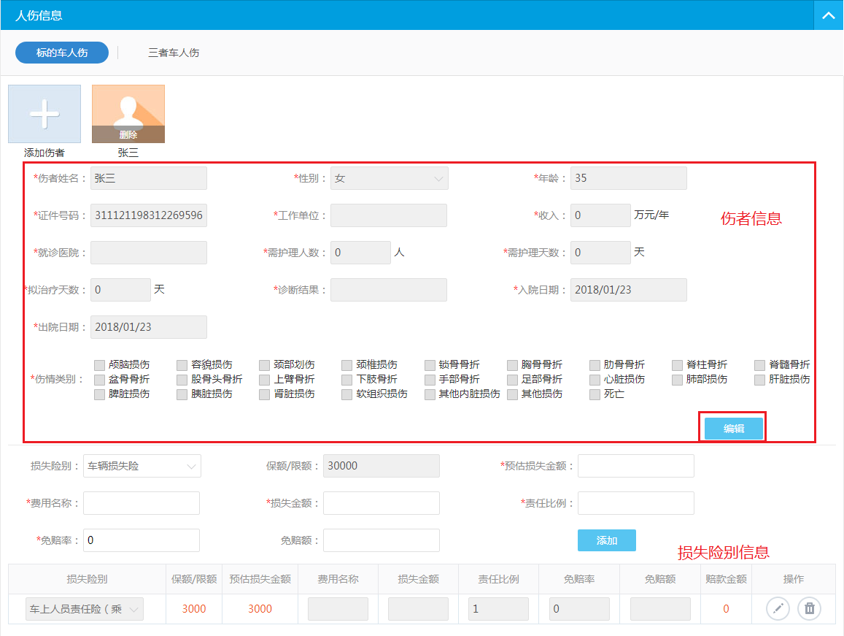

3）定损处理中，部分必填字段内容无法在案例中找到对应答案的，表示该字段为实际业务场景中需要重点关注的，但非本系统业务考核点，学生可任意填写合理范围内的值，不影响实训成绩。

#### 核赔操作

**操作入口**：进入实训系统，点击右上角“当前角色”下拉框，选择**[核赔员]**角色。

**操作步骤**：

**1. 定损核赔**

1.1 完成定损操作并成功提交后，理赔数据自动流转至核赔员角色中。在对应险种类别下可找到对应的相关信息；

1.2 在“核赔-待处理”页面列表中，找到待核赔的理赔保单信息（此时保单状态为“**已定损**”），点击【编辑】按钮，进入核赔处理操作台页面；

1.3 在核赔处理页面中，分别点击【报案信息】、【查勘信息】、【立案信息】、【定损信息】可依次对前面理赔各流程中的已填写信息进行查看，核对其与案例内容是否对应正确；

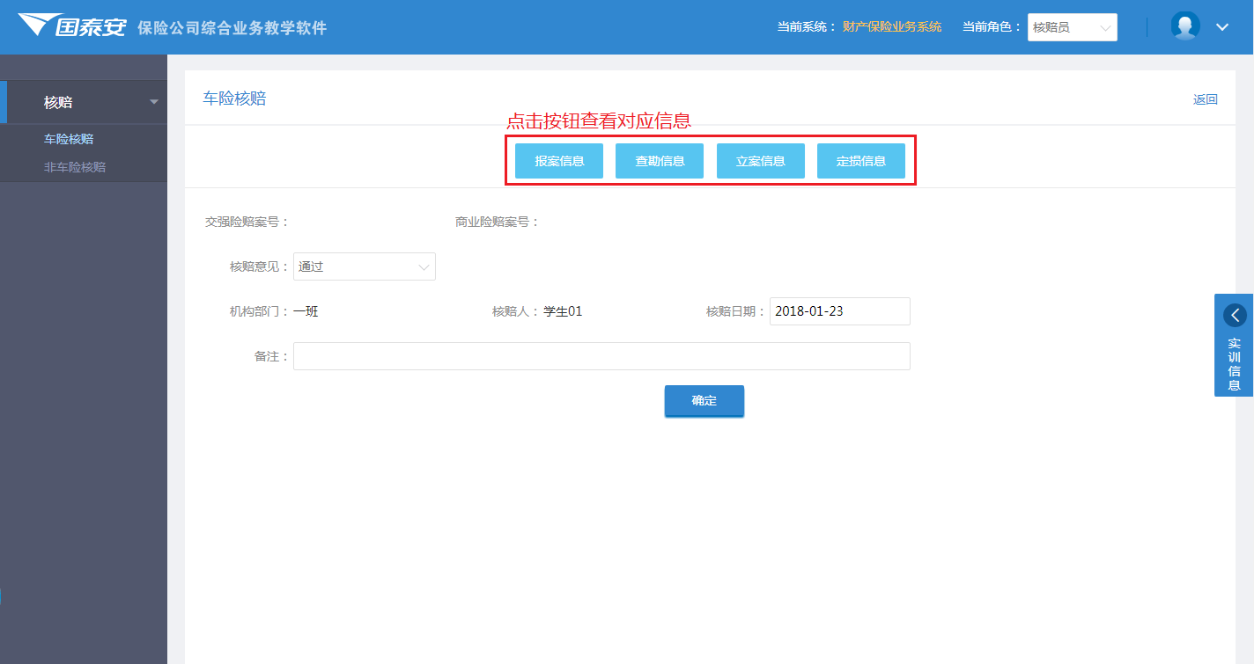

1.4 核对完成后，选择核赔意见（“通过”或“不通过”），输入备注信息，点击【确认】按钮，完成定损核赔，进行下一步结案操作。

**2. 查勘核赔**

2.1 当查勘操作中，查勘意见选择为“不立案”或“拒赔”并成功提交后，理赔数据自动流转至核赔员角色中。在对应险种类别下可找到对应的相关信息（已完成1.定损核赔的，请忽略此步骤）；

2.2 在“核赔-待处理”页面列表中，找到待核赔的理赔保单信息（此时保单状态为“**查勘核赔**”），点击【编辑】按钮，进入核赔处理操作台页面；

2.3 在核赔处理页面中，分别点击【报案信息】、【查勘信息】可依次对前面理赔各流程中的已填写信息进行查看，核对其与案例内容是否对应正确；

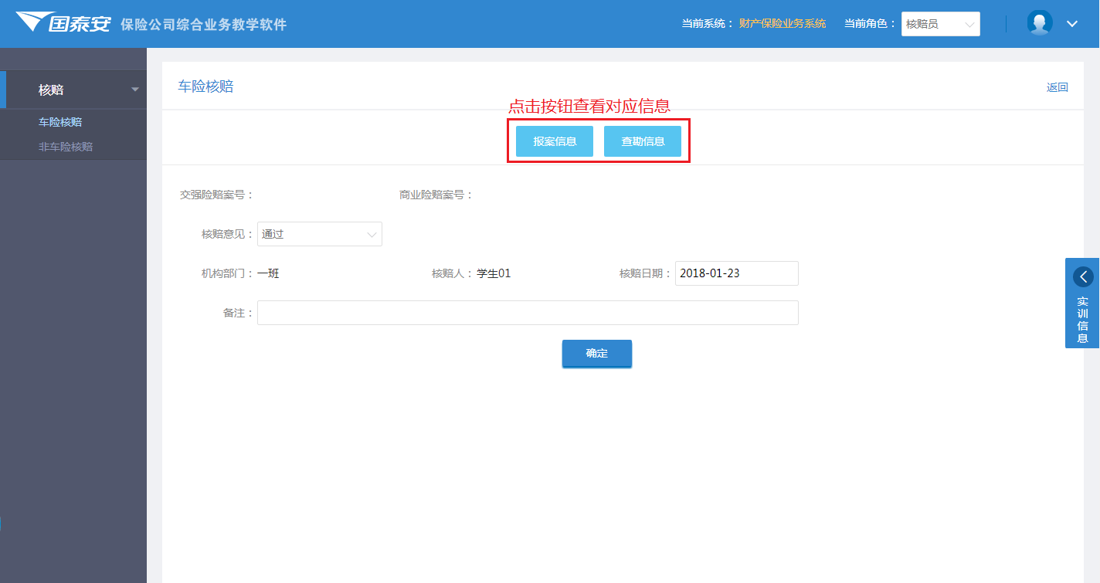

2.4 核对完成后，选择核赔意见（“通过”或“不通过”），输入备注信息，点击【确认】按钮，完成查勘核赔，进行下一步结案或修改操作（详见本操作注意事项4）。

**3. 立案核赔**

3.1 当立案操作中，立案结论选择为“不立案”并成功提交后，理赔数据自动流转至核赔员角色中。在对应险种类别下可找到对应的相关信息（已完成1.定损核赔或2.查勘核赔的，请忽略此步骤）；

3.2 在“核赔-待处理”页面列表中，找到待核赔的理赔保单信息（此时保单状态为“**立案核赔**”），点击【编辑】按钮，进入核赔处理操作台页面；

3.3 在核赔处理页面中，分别点击【报案信息】、【查勘信息】、【立案信息】可依次对前面理赔各流程中的已填写信息进行查看，核对其与案例内容是否对应正确；

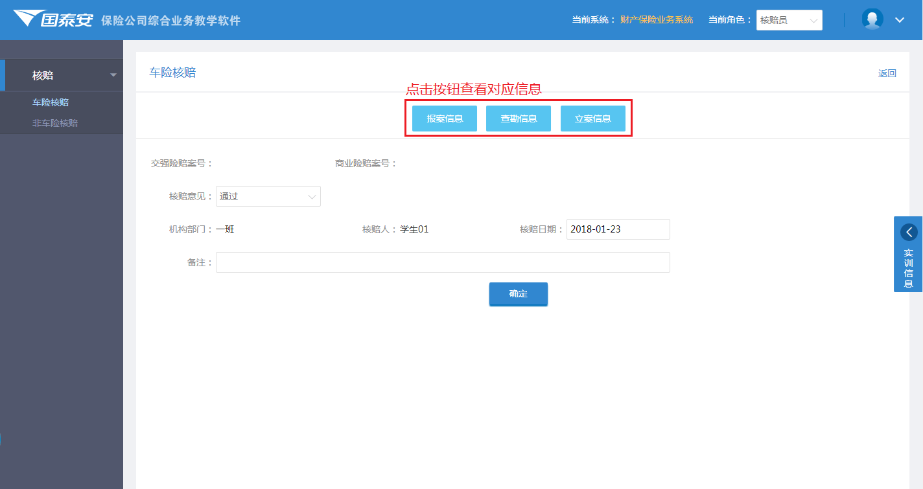

3.4 核对完成后，选择核赔意见（“通过”或“不通过”），输入备注信息，点击【确认】按钮，完成立案核赔，进行下一步结案或修改操作（详见本操作注意事项4）。

**注意事项：**

1）三种保单状态值（查勘核赔、立案核赔、已定损）下的核赔操作步骤均相同，根据保单数据实际情况分别进行核保操作；

2）核赔处理中，“查勘核赔”和“立案核赔”状态的保单，若核赔意见选择“不通过”，则需返回数据上一步操作页面，在“待处理”中找到该保单信息，点击【编辑】按钮，修改相关信息后，重新进行申请核保。例如，查勘核赔不通过，则切换角色至“查勘员”的查勘页面中修改查勘信息；立案核赔不通过，则切换角色至“查勘员”的立案页面中修改立案信息；“已定损”状态的保单无论核赔是否通过，数据都将流转至结案处进行结案操作。

#### 结案操作

**操作入口**：进入实训系统，点击右上角“当前角色”下拉框，选择**[定损员]**角色。

**操作步骤**：

**1. 结案**

1.1 核赔意见为“通过”或定损核赔不通过后，成功提交的数据，将自动流转至定损员角色的“结案”列表中。结案列表同样按照车险和非车险进行分类，在对应类别下才能找到对应的相关信息；

1.2 在“结案-待处理”页面列表中，找到待结案的理赔保单信息，点击【编辑】按钮，进入结案处理操作台页面；

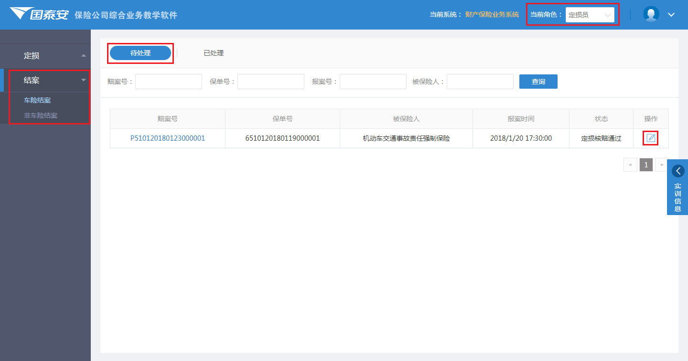

1.3 正确填写结案日期，点击【确认结案】即可完成结案；

1.4 完成结案的理赔保单数据，涉及金额赔付的（即结案处理中“赔付金额”＞0的）保单，需要进入下一步赔付操作（理赔付款操作步骤详见本手册5.2.8财务管理），完成赔付后全部理赔业务操作才完成；赔付金额为0的，完成结案后即可完成全部理赔业务操作。

### 单据打印

**功能介绍：**本系统可模拟保险公司保单发票等单据管理模式，包含入库、出库、使用、回收等操作，并实现普通财险保单、批单、保费发票的真实单据打印，以及机动车交强险强制标志、机动车商业险保险卡的模拟打印。

**操作入口**：进入实训系统，点击右上角“当前角色”下拉框，选择**[出单员]**角色（即默认角色）。

**操作步骤**：

**1. 单证入库**

1.1 切换角色至“单证管理员”，选择“单证入库”；

1.2 选择需要发放的单证类型，在“共计”输入框中输入发放数量，点击【单证分配】；

1.3 点击【入库确认】，确认入库即可。

例如下图即为发放10份机动车交强险保单的设置：

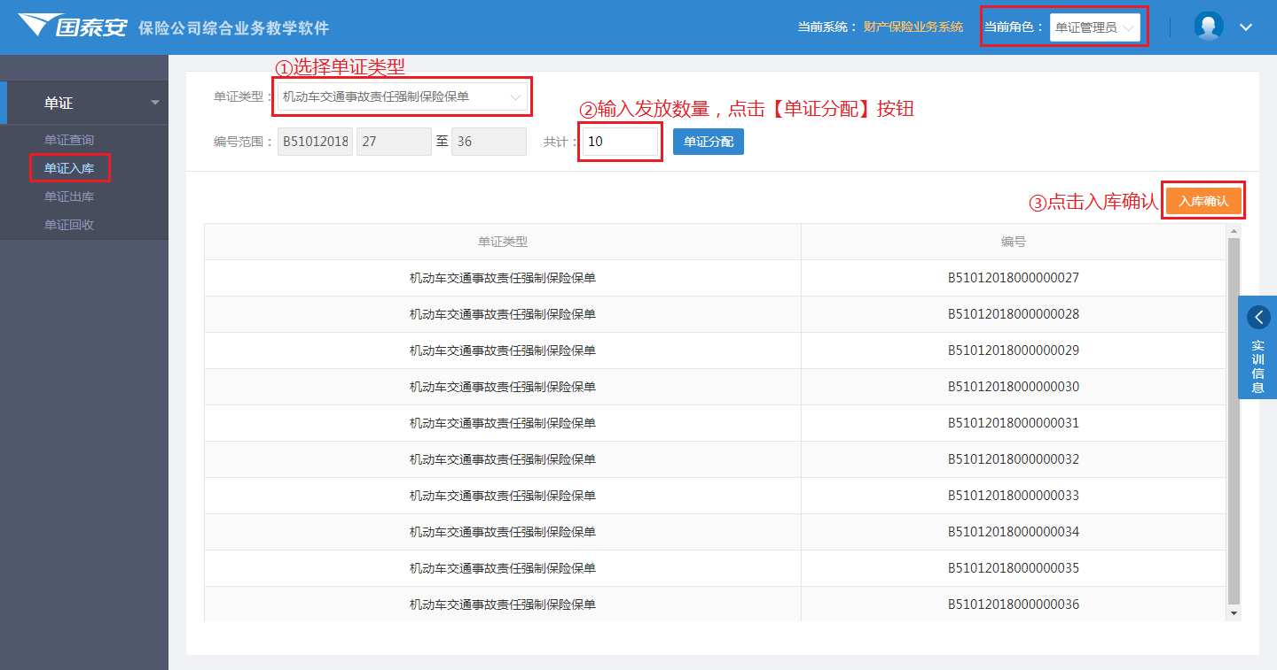

**2. 单证出库**

2.1 选择单证管理员中的“单证出库”；

2.2 选择需要发放的单证类型，并点击【查询】按钮进行筛选；

2.3 勾选需要出库发放的单证（可多选），点击【出库确认】按钮，在弹出框中确认出库发放的对象并确认即可。

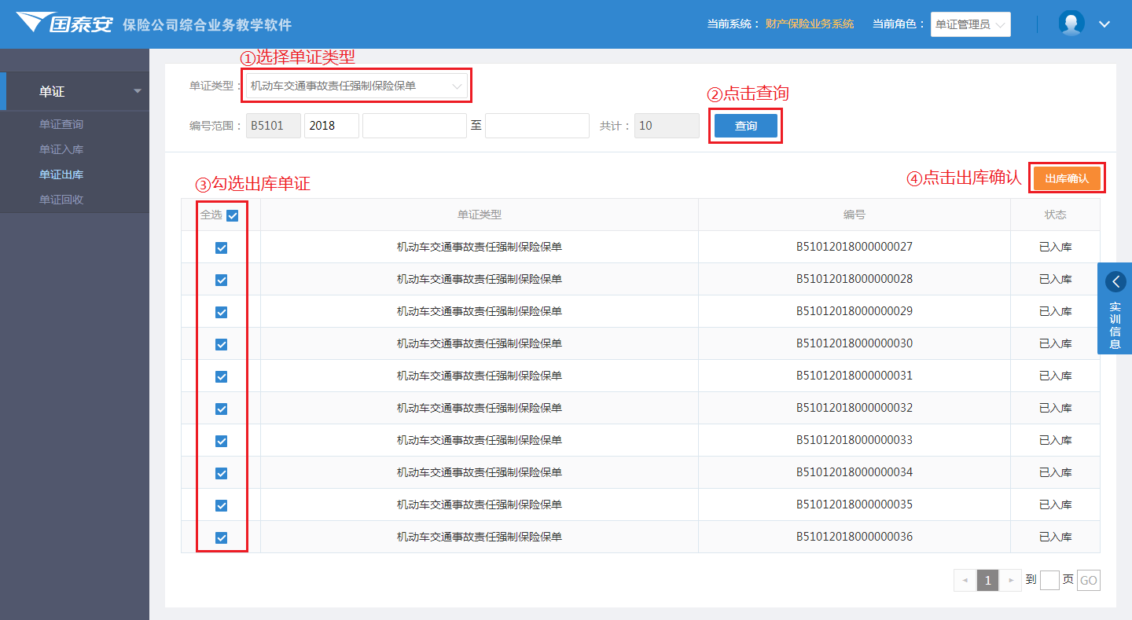

**3. 单证查询**

3.1 角色切换至“出单员”，选择“单证-单证查询”；

3.2 在单证查询中，选择需要打印的单证类型，点击【查询】按钮进行筛选；

3.3 在查询出来的所有单证中，找到状态为“未使用”的单证，复制其“编号”；

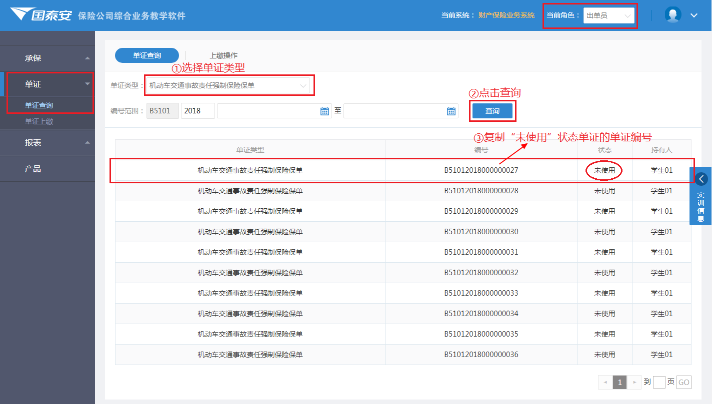

**4. 单据打印**

4.1 选择出单员中的“承保-单据打印”；

4.2 选择需要打印的保单类型。若需打印保单、发票、强制标志、保险卡，请选择【保单】；若需打印批单、批改发票，请选择【批单】；

4.3 选择需要打印的单据，及需要打印的单据类型（如下图所示），点击【打印预览】；

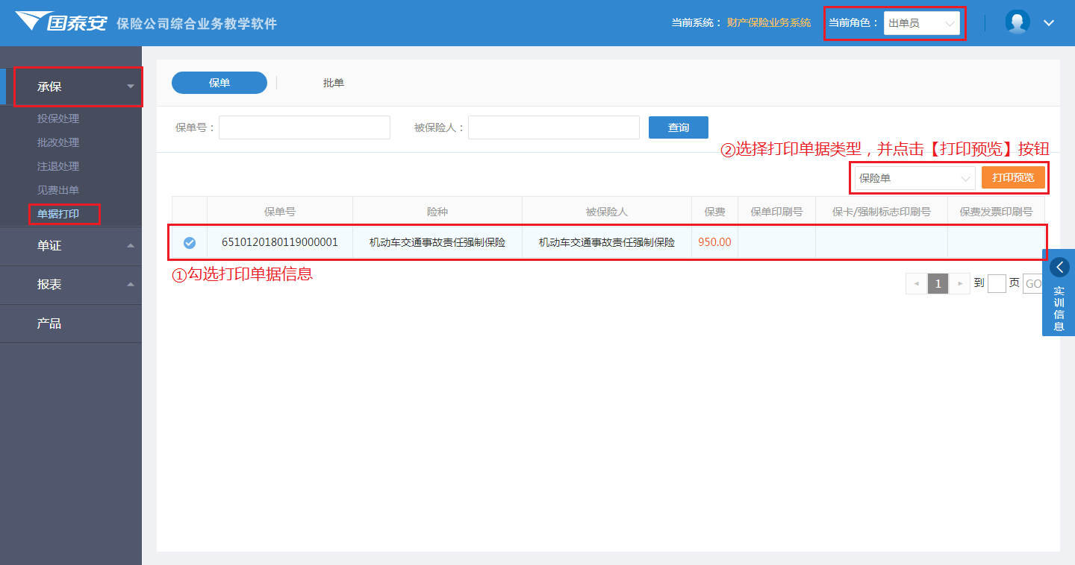

4.4 将3.3步中复制的编号，粘贴至弹出框中的“印刷号”输入框中，并点击【打印】按钮，出现打印预览界面；

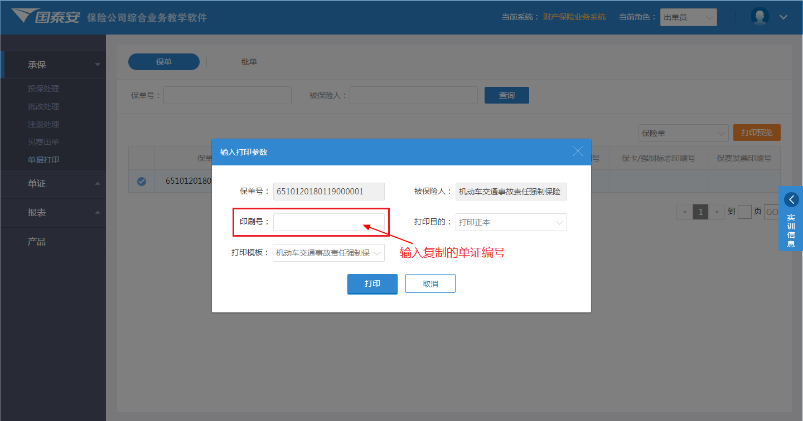

4.5 确认单据内容无误后，点击预览弹窗右上角的【打印】按钮，将出现浏览器的打印设置界面，若操作电脑连接了打印机，则可实现打印。

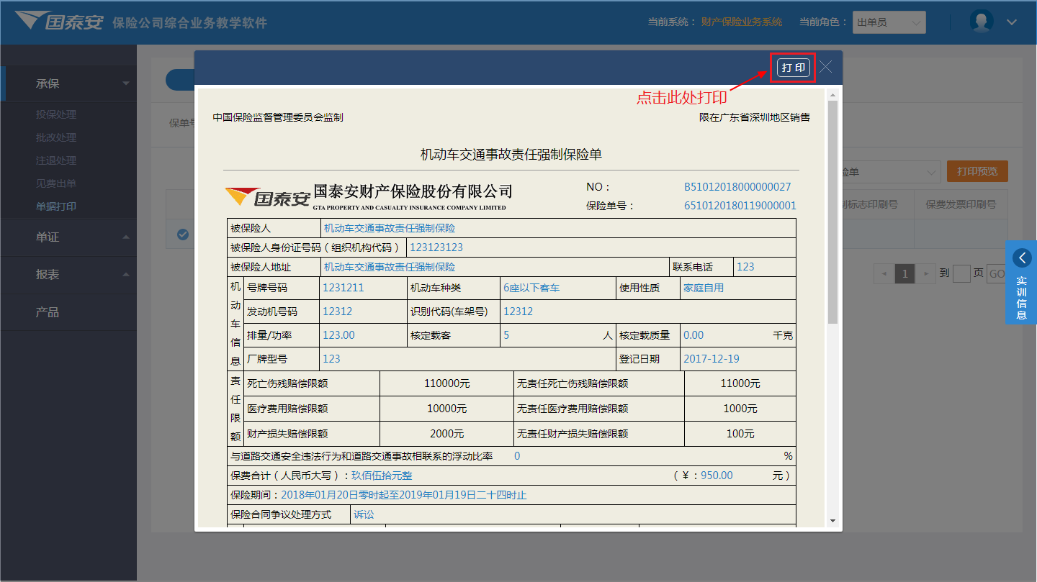

**5. 单证上缴**

5.1 已发放但未使用的单证，出单员学生可在学期末或年末进行单证上缴操作，选择出单员中的“单证-单据上缴”（此步骤**非主要**流程必须步骤，**可忽略**）；

5.2 在单证类型中选择需要上缴的单证类型，点击【查询】按钮进行筛选；

5.3 勾选需要上缴的单证（可多选），点击【上缴确认】按钮，在弹出框中确认上缴的对象并确认即可。

**6. 单证回收**

6.1 已发放但未使用的单证，也可由单证管理员学生在学期末或年末进行单证回收操作。切换角色至“单证管理员”，选择“单证-单证回收”（此步骤**非主要**流程必须步骤，**可忽略**）；

6.2 在单证类型中选择需要上缴的单证类型，点击【查询】按钮进行筛选；

6.3 勾选需要上缴的单证（可多选），点击【回收确认】按钮，在弹出框中确认回收单证的所属对象并确认即可。

**注意事项：**

1）初始状态下，学生的出单员角色中无任何可使用的单证，需由单证管理员开始发放。单证管理员一次可发放多份单证，下一次出单员再打印同类型单据时，直接从第3步“单证查询”开始即可。

2）单证上缴及回收，一般在年末清算时需要操作，若账号需要长期使用，也可暂不操作。

3）因交强险强制标志和商业险保卡的材质特殊性，目前本系统暂未实现强制标志及保险卡的真实打印。在打印强制标志及保险卡时，输入印刷号后，系统无真实打印预览界面，直接提示打印成功。

4）查询单证时可以看到单证包含“已使用”和“未使用”两种状态，当单证编号被使用为印刷号确认打印一次之后，状态将由“未使用”变为“已使用”，**已使用的单证无法再作为印刷号进行单据打印**。

5）本系统暂无一键下载单据功能，若学校电脑未连接实体打印机，可通过安装PDF阅读器的方式，将单据打印或另存为PDF文件。

### 财务管理

**功能介绍：**本系统可模拟保险公司财务管理模式，设置财务专员角色，负责现金保费收取及保费退款、理赔付款等业务。

**操作入口**：进入实训系统，点击右上角“当前角色”下拉框，选择**[财务专员]**角色。

**操作步骤**：

**1. 投保收款**

1.1 核保通过的投保单，若投保时缴费方式选择为“支票”，应由财务专员进行收费操作。切换角色为“财务专员”，选择“收款”，在“投保收款”中找到核保通过的保单申请单号，点击【收款处理】按钮；

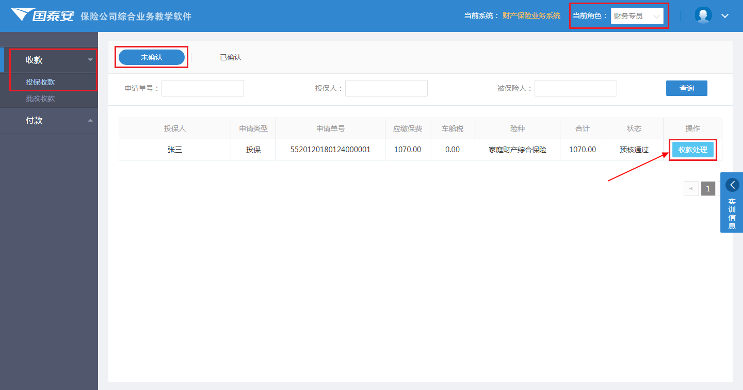

1.2 确认弹窗中保单信息是否正确，确认无误后点击弹窗下方【收款确认】按钮，完成收款确认操作；

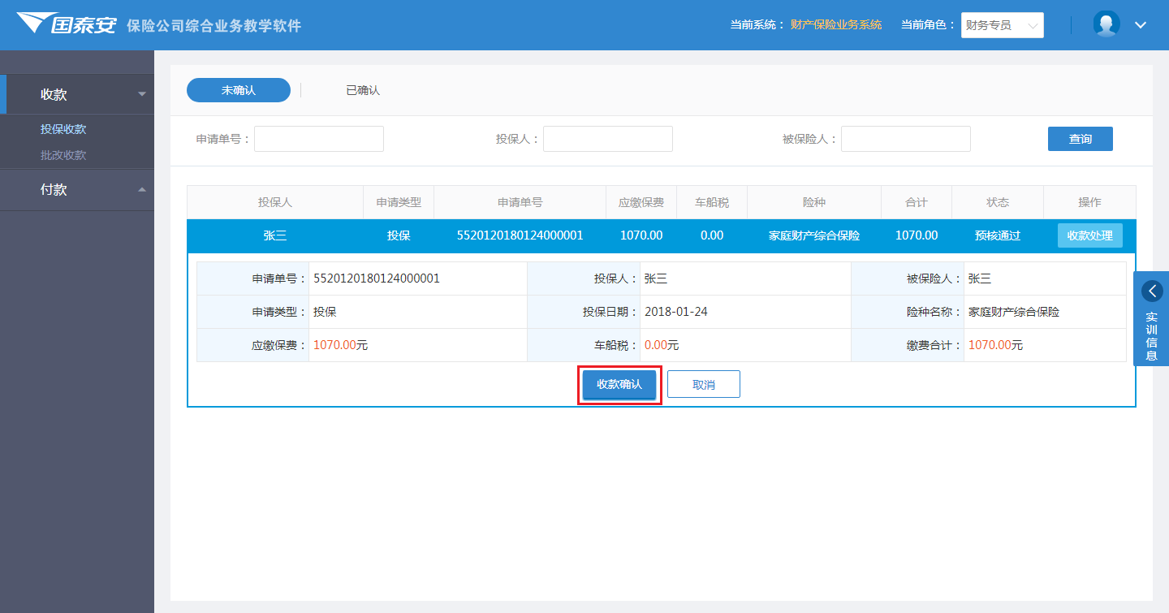

1.3 收款确认操作完成后，保单成为有效保单，完成本次投保收费操作。

**2. 批改收款**

2.1核保通过的批改保单，若该保单投保时缴费方式选择为“支票”，应由财务专员进行收费操作。切换角色为“财务专员”，选择“收款”，在“批改收款”中找到核保通过的批单申请单号。批改收款操作与投保收款操作相同。

**3. 批改付款**

3.1 保单批改后，保费变化为负值（即需向客户退回部分保费）时，应进行付款确认操作。付款操作由财务专员处理，在“付款”的“批改付款”中找到核保通过的批单申请单号，点击【付款处理】按钮，确认弹窗中批单信息是否正确，确认无误后点击弹窗下方【付款确认】按钮，完成批改付款确认操作；

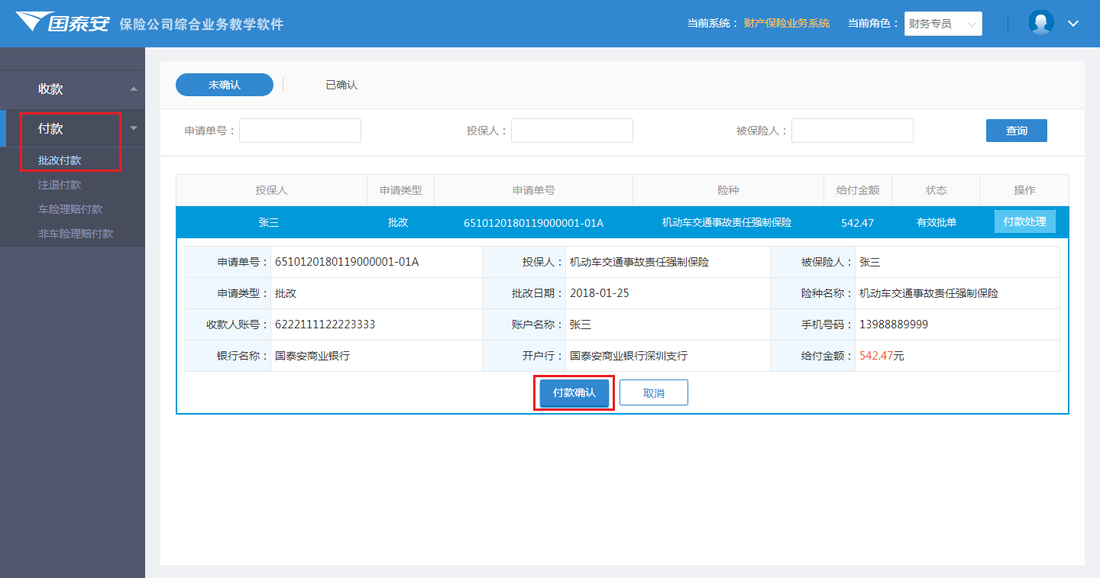

3.2 收付款确认操作完成后，批单成为有效批单，完成本次批改付款操作。

**4. 注退付款确认**

4.1 核保通过的注退单，需进行付款确认操作。付款操作由财务专员处理，在“付款”的“注退付款确认”中找到刚才确认核保通过的注退申请单号，点击【付款处理】按钮，确认弹窗中注退单信息是否正确，确认无误后点击弹窗下方【付款确认】按钮，完成付款确认操作；

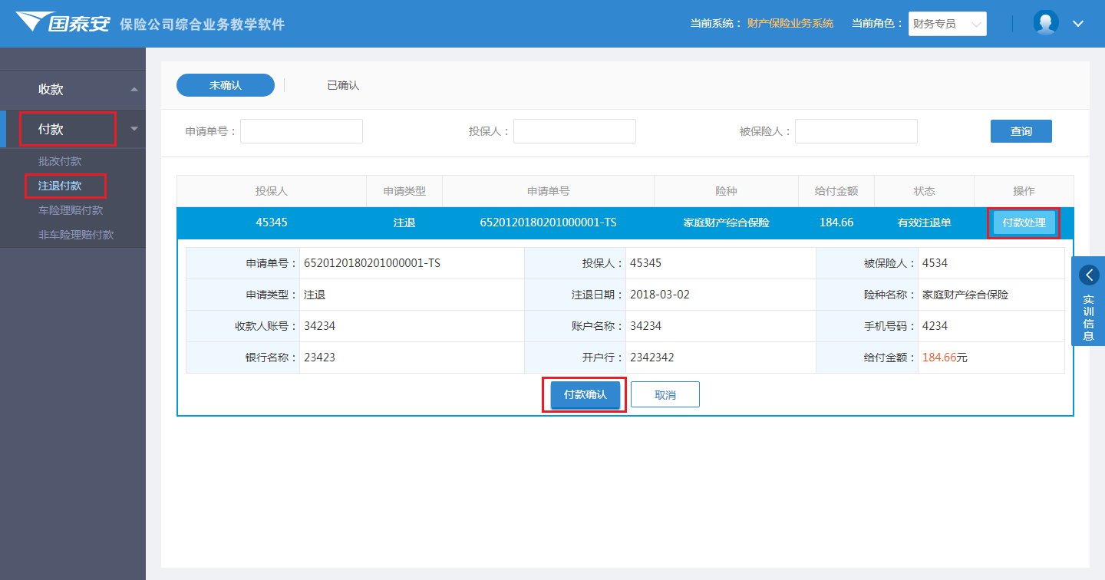

4.2 付款确认操作完成后，保单正式完成注退，状态变更为有效注退单，完成本次注退付款操作。

**5. 理赔付款确认**

5.1 理赔案件结案后，涉及损失金额赔付的，需进行理赔付款确认操作。付款操作由财务专员处理，若理赔险种为车险（包括机动车交强险、机动车商业险、机动车提车险），应在“付款”的“车险理赔付款”中找到需要赔付的理赔赔案号，点击【付款处理】按钮，确认弹窗中赔偿信息是否正确，确认无误后点击弹窗下方【付款确认】按钮，完成付款确认操作；若理赔险种为非车险，应在“付款”的“非车险理赔付款”中进行付款确认，操作与车险理赔付款相同；

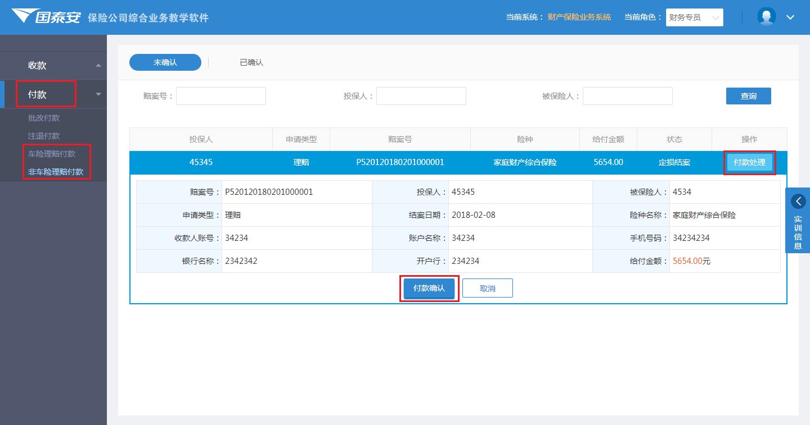

5.2 付款确认操作完成后，理赔业务全部操作完成。

### 保险产品

**功能介绍：**本系统内置36款财险产品内容（其中主险16款，附加险20款），学生可进行产品查看、学习。

**操作入口**：进入实训系统，点击右上角“当前角色”下拉框，选择**[出单员]**角色（即默认角色）。

**操作步骤**：

1. 选择出单员角色下的“产品”选项；

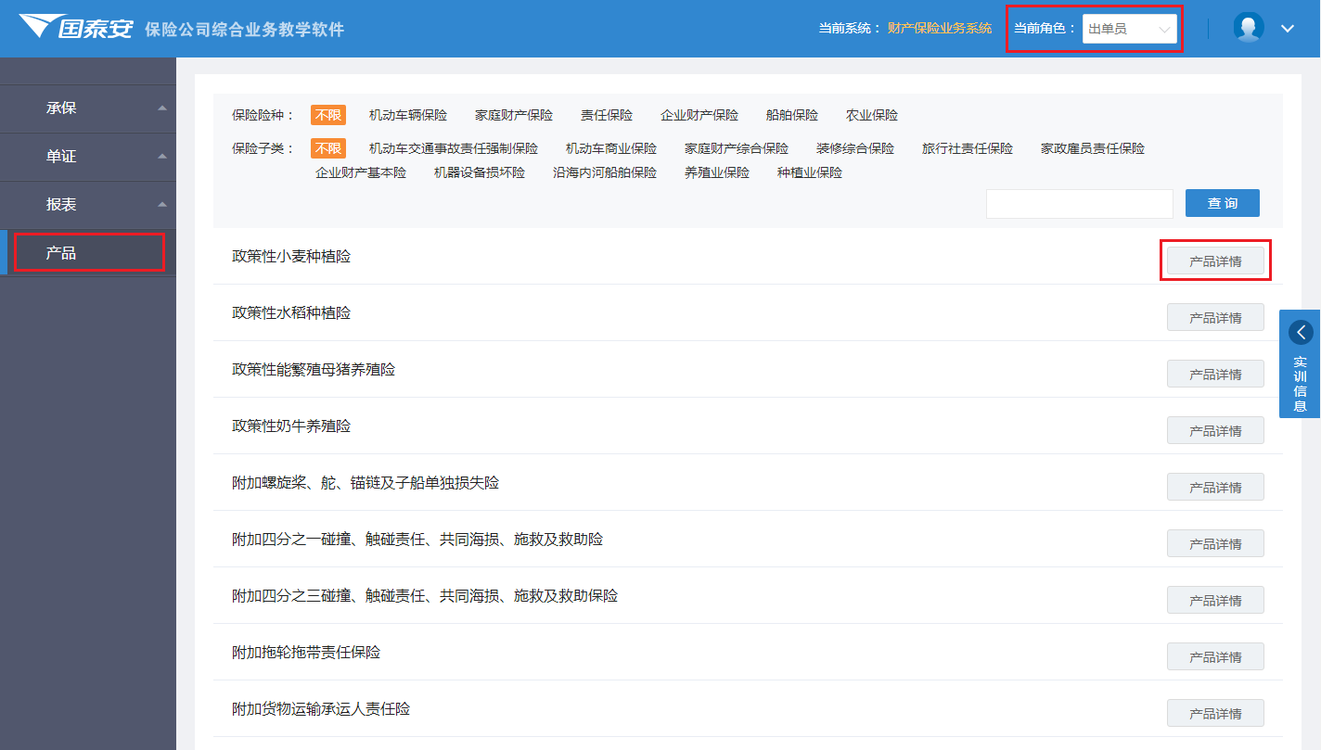

2. 默认展示全部财险产品，选择需要查看的产品，点击【产品详情】按钮，可查看该产品的详情内容；

3. 可根据保险种类和子类分别筛选查看产品，或在查询框中输入产品名称进行查询。

**注意事项：**

本财险系统涵盖保险产品清单如下：

|  |  |  |
| --- | --- | --- |
| 保险种类 | 保险子类 | 产品名称 |
| 机动车辆保险 | 机动车交通事故责任强制保险 | 机动车交通事故责任强制保险 |
| 机动车商业保险 | 家庭自用汽车车辆损失险 |
| 营业汽车车辆损失险 |
| 非营业汽车车辆损失险 |
| 商业第三者责任险 |
| 车上人员责任保险 |
| 全车盗抢险 |
| 玻璃单独破碎险 |
| 不计免赔特约险 |
| 车身划痕险 |
| 车辆自燃损失险 |
| 火灾、爆炸、自燃损失险 |
| 家庭财产保险 | 家庭财产综合保险 | 家庭财产险 |
| 附加盗抢综合险 |
| 附加水暖管爆裂损失险 |
| 附加家用电器安全险 |
| 附加地震保险 |
| 装修综合保险 | 装修综合险 |
| 责任保险 | 旅行社责任保险 | 旅行社责任保险 |
| 家政雇员责任保险 | 家政雇员责任保险 |
| 企业财产保险 | 企业财产基本险 | 企业财产基本险 |
| 机器设备损坏险 | 机器设备损坏险 |
| 船舶保险 | 沿海内河船舶保险 | 沿海内河船舶全损险 |
| 沿海内河船舶一切险 |
| 附加船东对船员责任险 |
| 附加船主对旅客责任险 |
| 附加油污责任险 |
| 附加货物运输承运人责任险 |
| 附加拖轮拖带责任保险 |
| 附加四分之三碰撞、触碰责任、共同海损、施救及救助保险 |
| 附加四分之一碰撞、触碰责任、共同海损、施救及救助险 |
| 附加螺旋桨、舵、锚链及子船单独损失险 |
| 农业保险 | 养殖业保险 | 政策性奶牛养殖险 |
| 政策性能繁殖母猪养殖险 |
| 种植业保险 | 政策性水稻种植险 |
| 政策性小麦种植险 |

## 人寿保险业务系统

### 业务操作流程图

#### 投保流程图



#### 单据打印流程图



#### 理赔流程图



#### 批改流程图



### 展业业务

**功能介绍：**本系统业务员角色可进行部分个人保险产品的保险展业计划书制作及管理。（展业业务无考核点，不参与实训考核。）

**操作入口**：进入实训系统，点击右上角“当前角色”下拉框，选择**[业务员]**角色

**操作步骤**：

1. 新增计划书

1.1在业务员展业列表页面，点击列表右上角【新增计划书】按钮，选择标准版或快捷版计划书，进入计划书制作页面；

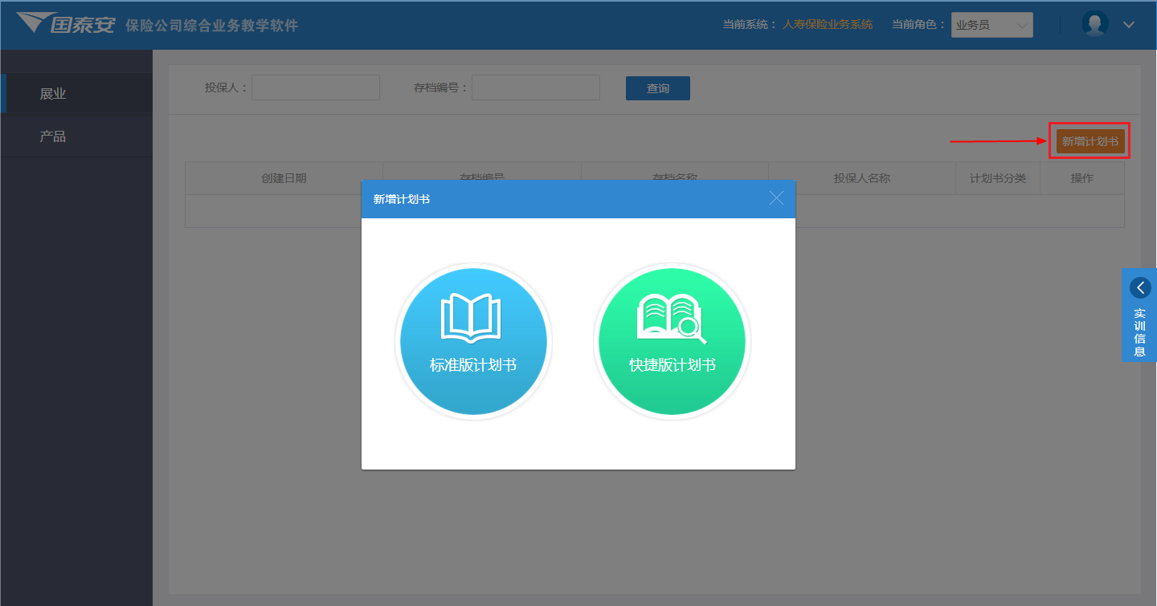

1.2计划书制作过程包含：保险方案制作、选择封面、公司简介和荣誉、营销员个人资料四个部分（其中快捷版计划书只包含保险方案制作部分）。依次完成并保存各部分信息即可。

2. 编辑/删除计划书

已保存的计划书可编辑或删除，点击按钮进入编辑页面，点击按钮删除该计划书。

**注意事项：**

1）展业业务不属于本实训软件业务主流程，无考核点，无对应案例，仅为学生提供保险计划书制作平台，让学生初步了解保险展业计划书的制作步骤。（关于保险公司业务员展业业务的内容在本公司《保险展业业务教学软件》中进行了丰富和优化，欢迎咨询）。

### 投保业务

**功能介绍：**本系统可进行寿险投保业务操作，学生可操作典型寿险险种的保单承保、核保及出单。

**操作入口**：进入实训系统，点击右上角“当前角色”下拉框，选择**[出单员]**角色（即默认角色）。

**操作步骤**：

**1. 投保处理**

1.1 在投保处理列表页面，点击右上角【新增业务】按钮，进入险种投保处理业务操作台；

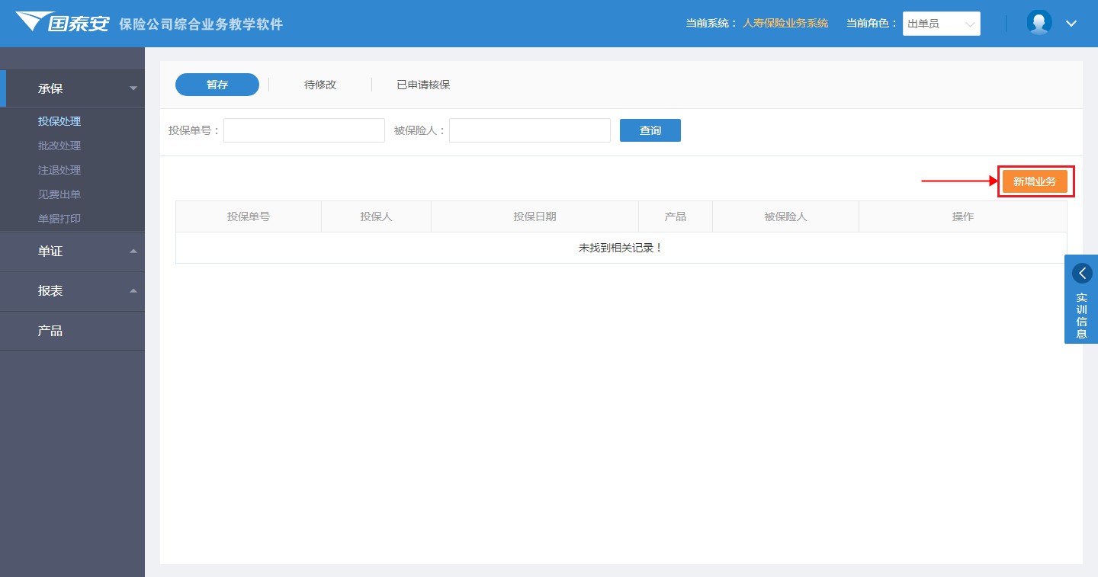

1.2 点击展开实训信息（具体参见本手册5.1.3实训信息部分内容），根据其中的案例内容，找到对应信息，完成投保处理页面各字段的填写；

1.3 按照不同的险种类型，投保处理页面包含不同的填写信息，一般包括基本信息、客户信息、标的信息、险别及缴费方式、健康状况、受益人清单、特别约定、其他承保信息等，点击各模块右上角的按钮，启用编辑，完成相关信息填写后，点击即可保存该模块信息。（基本信息为必填项，必须完成并保存基本信息后才能进行后续操作。）；

1.4 填写险别及缴费方式。在险别及缴费方式列表中，选择投保险别及对应信息，点击右侧进行添加。添加完成后，点击【计算】按钮，系统将自动进行保费计算。完成保费计算后，才能保存所有险别及缴费方式信息；

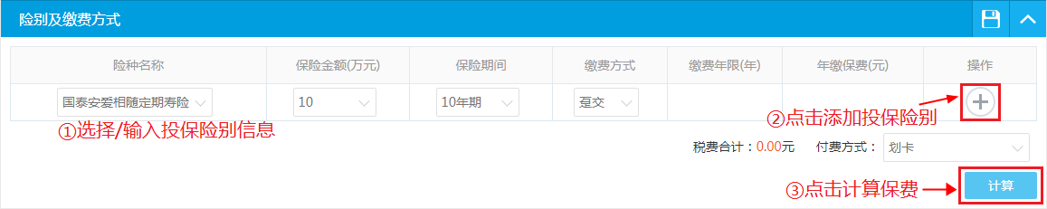

1.5 完成所有信息填写后，点击【申请核保】按钮，进行下一步核保操作。

**2. 核保**

2.1 切换角色为“核保员”，在“投保申请”的“未处理”中找到刚才申请核保的保单申请单号（即投保单号），点击【编辑】按钮；

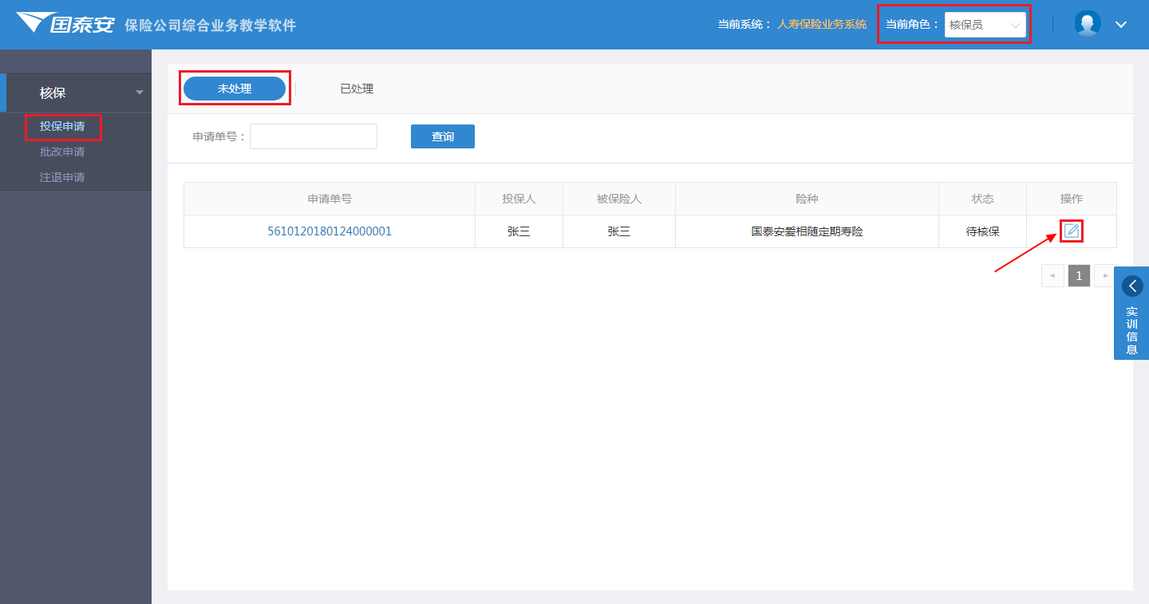

2.2 进入核保处理页面，核对已填写信息与案例内容是否对应正确；

2.3 核对完成后，选择核保意见（“通过”或“不通过”），输入备注信息，点击【确认】按钮，完成核保。

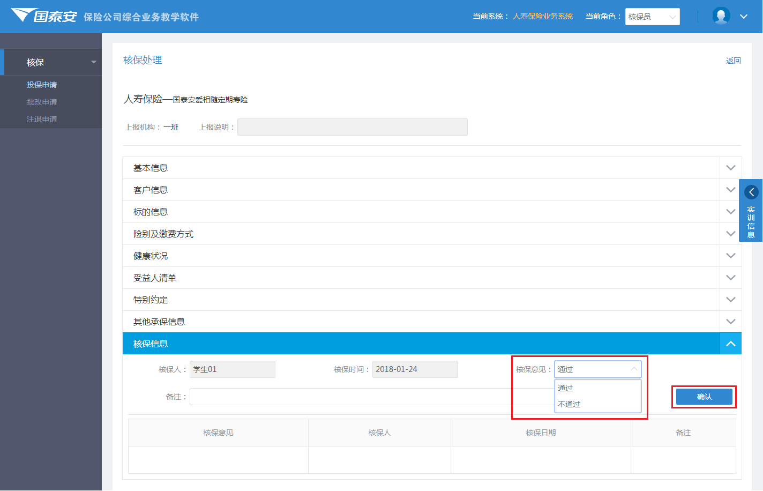

**3. 缴费确认**

3.1 核保通过的保单，可进行缴费操作。切换角色为“出单员”，选择“见费出单”，在“投保缴费”中找到刚才确认核保通过的保单申请单号，点击【缴费确认】按钮；（若学生在投保处理时，险别及缴费方式中的**付费方式选择“支票”**，则需切换角色至“财务专员”，在“收款-投保收款”中进行缴费确认，具体操作详见本手册5.3.8财务管理。两种操作中完成任一种即表示完成缴费。）

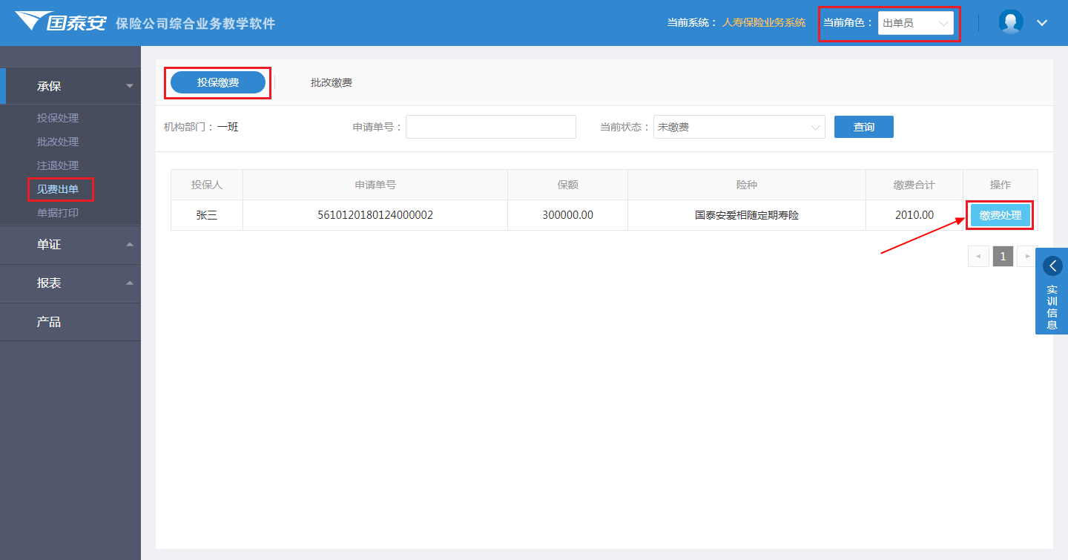

3.2 确认弹窗中保单信息是否正确，确认无误后点击弹窗下方【缴费确认】按钮，完成一次缴费确认操作。

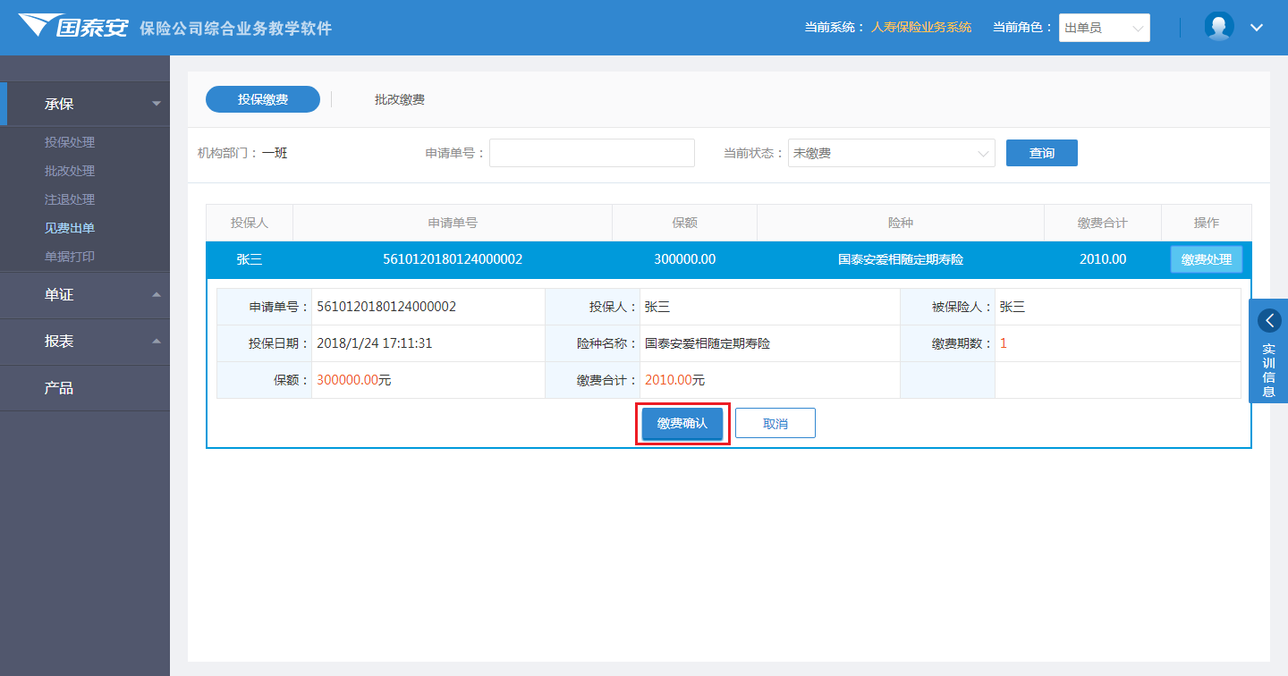

3.3 缴费确认操作完成一次后，保单成为有效保单。

3.4 部分寿险产品（如定期寿险、终身寿险、定期重疾险、终身重疾险等）可选择“年交”或“趸交”的缴费方式。“趸交”保单为一次性缴费，操作一次缴费处理即可完成此保单的全部缴费；“年交”保单为分期缴费，每进行一次缴费处理操作即为完成一期缴费，缴费期数递增，首期缴费完成后保单即生效为有效保单。总缴费期数为保单中所选择的缴费年限，完成全部期数的缴费处理后才能完成此保单的全部缴费。

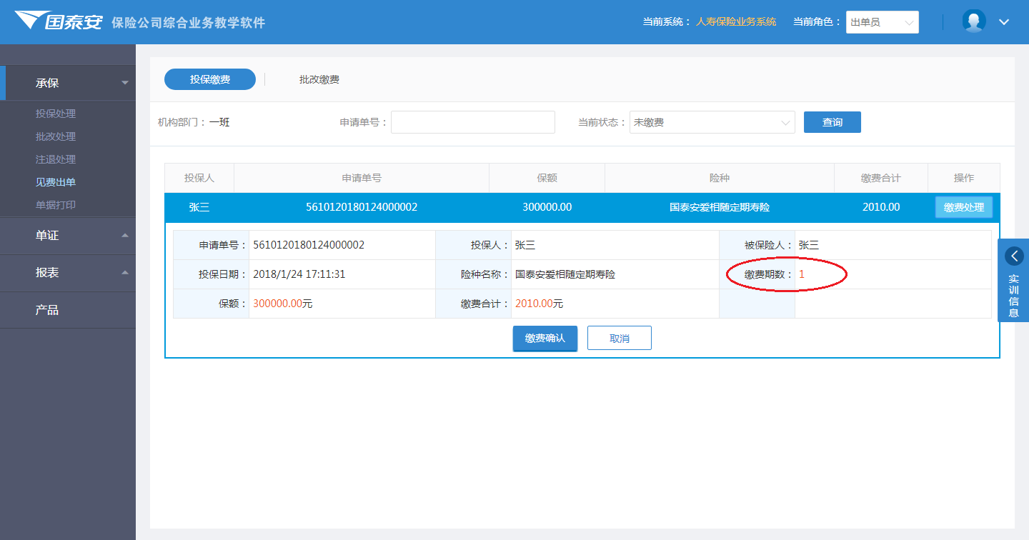

**4. 单据打印**

有效保单可选择进行单据打印操作，具体操作步骤详见本手册5.3.7单据打印部分内容。

**注意事项：**

1）当学生选择自由练习时，进入系统点击【新增业务】后，还需要选择险种，如下图所示，选择险种后点击【新增】即可进入险种对应投保处理操作台。

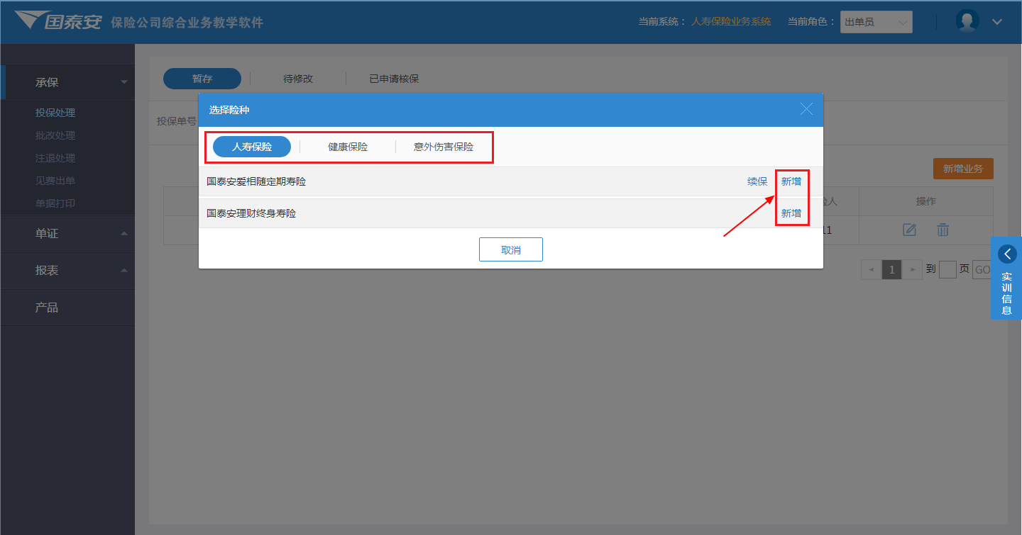

2）投保处理列表中的保单分为暂存、待修改、已申请核保三种状态，保单保存并第一次申请核保前，均为[暂存]状态，申请核保后以及核保通过后均为[已申请核保]状态，申请核保后撤回或核保不通过打回后均为[待修改]状态。

3）投保处理中，部分必填字段内容无法在案例中找到对应答案的，表示该字段为实际业务场景中需要重点关注的，但非本系统业务考核点，学生可任意填写合理范围内的值，不影响实训成绩。

4）投保处理操作一旦提交后，出单员无法直接修改投保单信息。如需修改，请切换至“核保员”角色，并选择核保意见为“不通过”，将保单打回后，再回到出单员-待修改处进行修改。

5）核保处理中，若核保意见选择“不通过”，则需返回出单员-投保处理，在“待修改”中找到该保单信息，点击【编辑】按钮，修改相关信息后，重新进行申请核保。

6）缴费日期不能晚于保险起期。核保通过后，请及时完成缴费，否则可能出现缴费日晚于保险起始日的情况。若进行缴费时遇到此提示，此保单将无法继续处理，请返回投保处理重新新建保单。（注意，项目练习每次只能新增一条保单业务，若需重建，请先提交当前练习再重新进入项目。）

7）“团队意外伤害险”投保处理中，险别及缴费方式处涉及费率和多项调整系数填写，此处数据不直接显示在案例中，请学生参照本手册附录三表格，根据案例中的标的信息，完成相关数据填写。

### 批改业务

**功能介绍：**本系统可进行寿险批改业务操作，学生可操作典型寿险险种的保单信息批改。

**操作入口**：进入实训系统，点击右上角“当前角色”下拉框，选择**[出单员]**角色（即默认角色）。

**操作步骤**：

**1. 批改处理**

1.1 选择“报表”，在列表中找到需要进行批改操作的保单，复制其保单号；

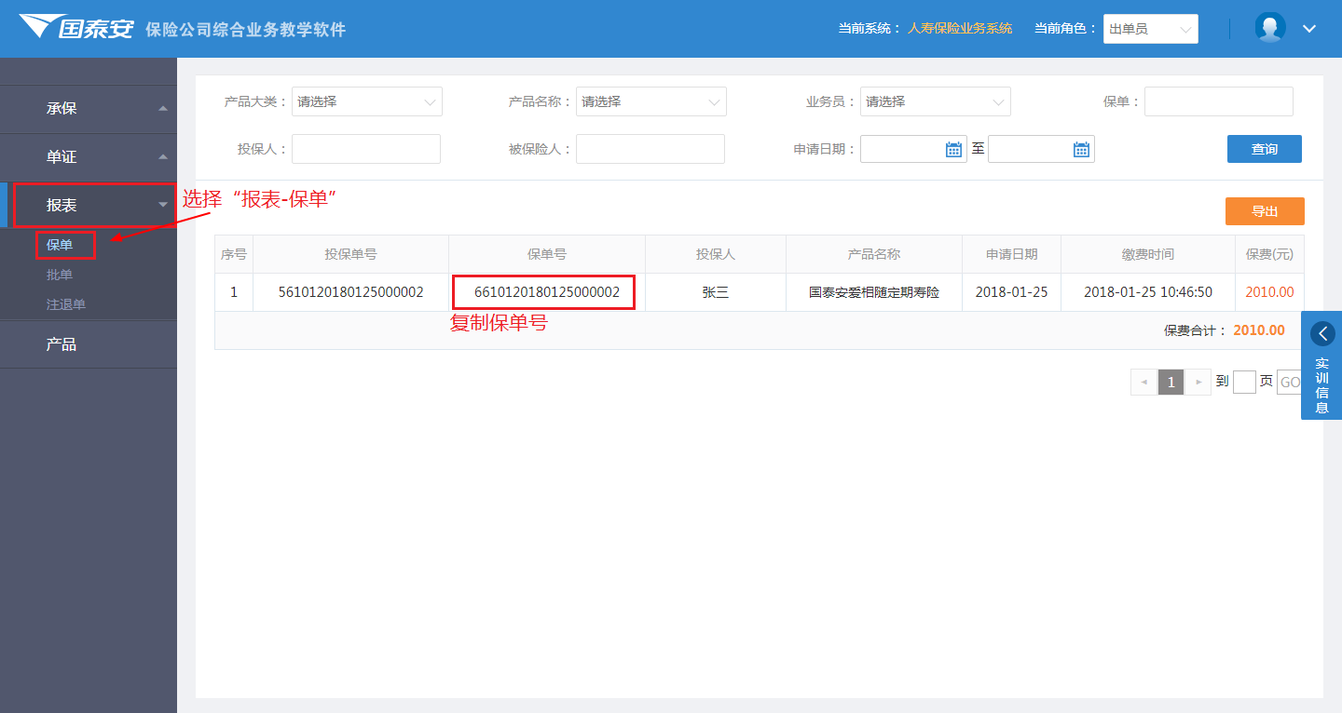

1.2 选择“承保-批改处理”，在批改处理列表页面点击右上角【新增批改】按钮，进入险种批改处理业务操作台；

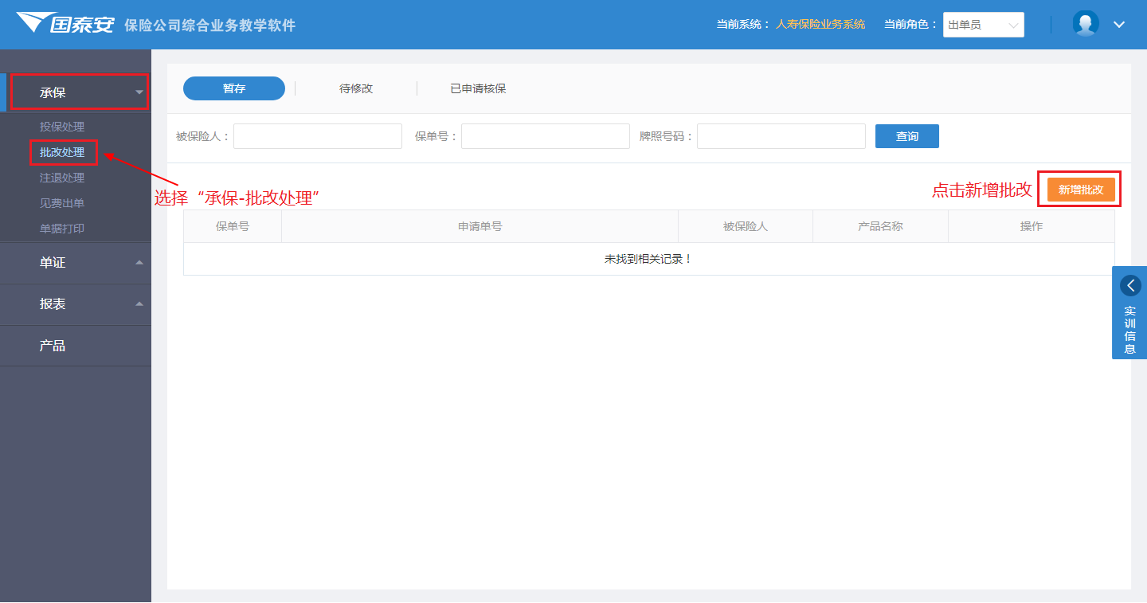

1.3 启用编辑基本信息，将步骤1.1中复制的保单号粘贴至批改页面基本信息中的“保单号”输入框内，此时系统将自动生成对应批改案例；

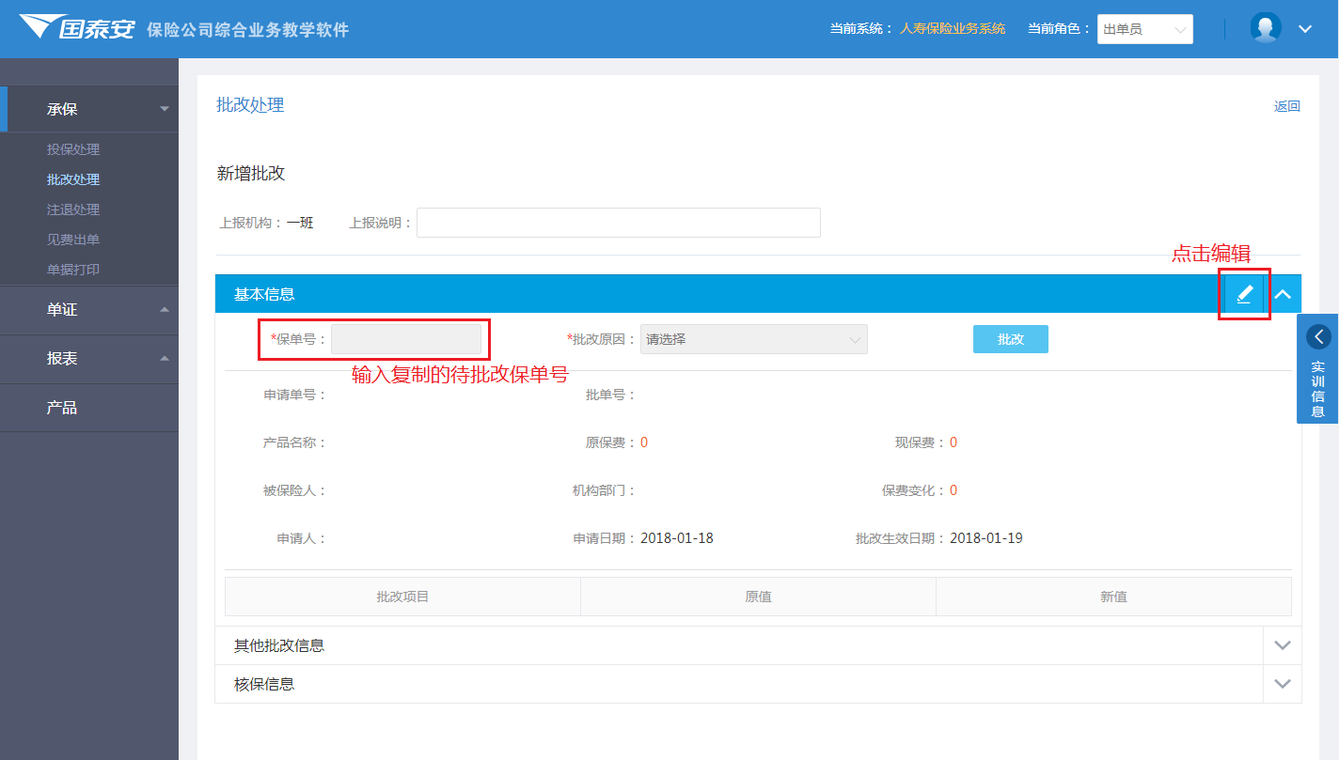

1.4 点击展开实训信息（具体参见本手册5.1.3实训信息部分内容），从案例内容中找到批改原因后，选择批改原因，点击【批改】按钮；

1.5 在保单批改弹窗中，按照案例内容，进行相应保单信息的修改。不同的批改原因下可修改的信息不同，且系统中将所有可修改的字段标黄显示（如下图所示），其余置灰的内容不可修改；

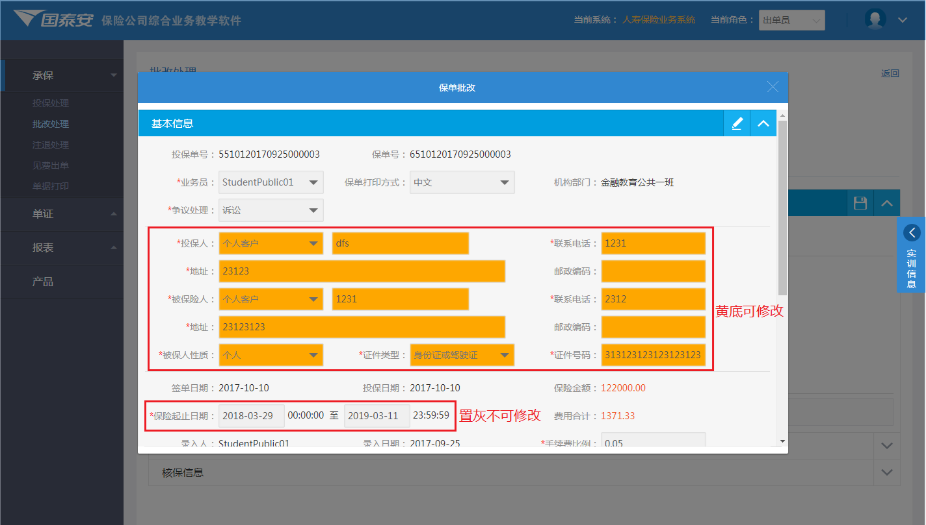

1.6 完成批改信息的修改并保存后，点击弹窗中最下方的【确定】按钮（注：确定按钮在弹窗中，请将弹窗滚动条拉至最下方，即可看到），确认批改，所有被修改的批改项目将罗列在基本信息中；

1.7 完成其他批改信息，点击【申请核保】，进行下一步核保操作。

**2. 核保**

2.1 切换角色为“核保员”，在“批改申请”的“未处理”中找到刚才申请核保的申请单号，点击【编辑】按钮；

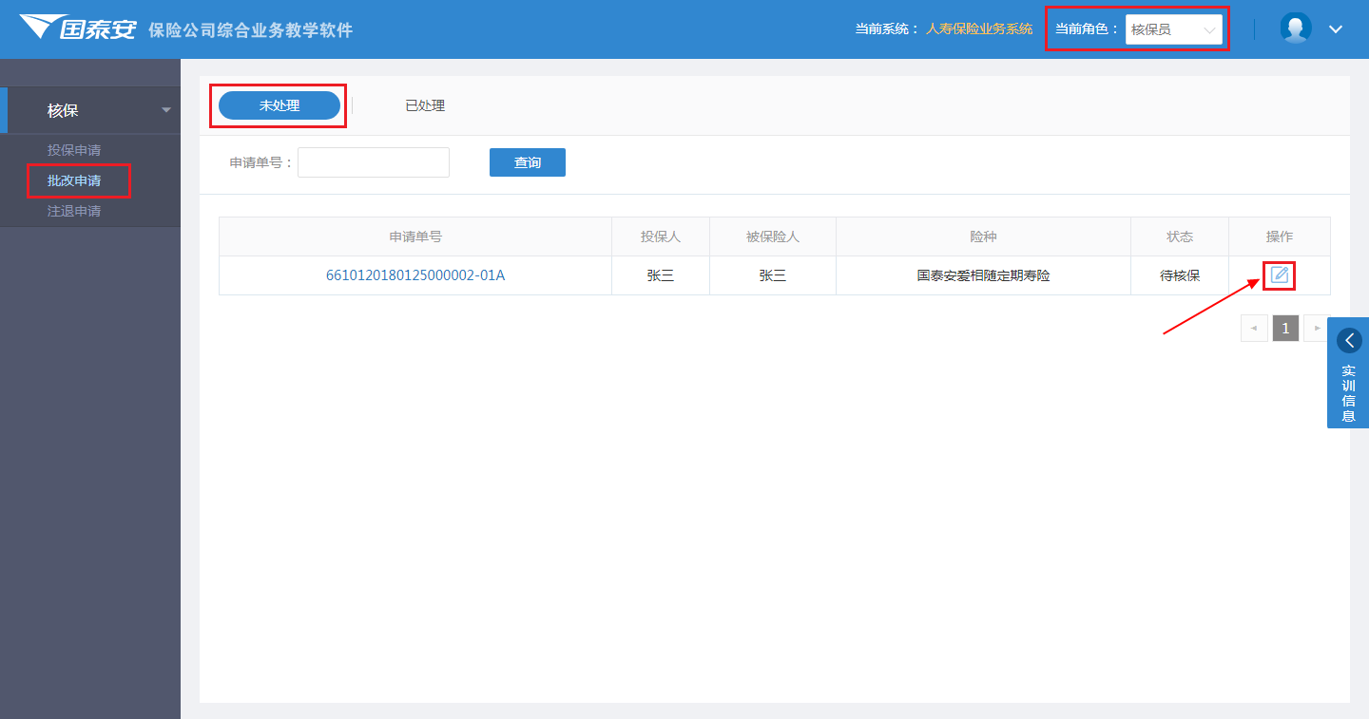

2.2 进入核保处理页面，核对已填写信息与案例内容是否对应正确；

2.3 核对完成后，选择核保意见（“通过”或“不通过”），输入备注信息，点击【确认】按钮，完成核保。

**3. 批改收付款**

3.1 批改后，保费变化为正值（即客户需追缴保费）时，应进行缴费确认操作，操作步骤与投保处理中的缴费确认操作相同；

3.2 批改后，保费变化为负值（即需向客户退回部分保费）时，应进行付款确认操作。切换角色为“财务专员”，在“付款”的“批改付款”中进行付款确认，具体操作详见本手册5.3.8财务管理；

3.3 收付款确认操作完成后，批单成为有效批单。

**4. 单据打印**

有效批单可选择进行批单单据打印操作，具体操作步骤详见本手册5.3.7单据打印部分内容。

**注意事项：**

1）批改业务不属于本实训软件业务主流程，无考核点，但包含对应案例，可让学生学习保险公司批改业务流程，但不作为考核项目。

2）批改保单时，一旦在批改弹窗中进行了信息修改并保存之后，无法再更改批改原因，请确认批改原因选择无误后再进行后续修改操作。

3）一次批改操作只能批改一项批改原因下的内容，若涉及需要修改多项批改（例如需要同时修改投保人信息和标的信息），请分别提单进行批改处理。

4）核保处理中，若核保意见选择“不通过”，则需返回出单员-批改处理，在“待修改”中找到该保单信息，点击【编辑】按钮，修改相关信息后，重新进行申请核保。

### 注退业务

**功能介绍：**本系统可进行寿险退保业务操作，学生可操作典型寿险险种的有效保单退保。

**操作入口**：进入实训系统，点击右上角“当前角色”下拉框，选择**[出单员]**角色（即默认角色）。

**操作步骤**：

**1. 注退处理**

1.1 选择“报表”，在列表中找到需要进行注退操作的保单，复制其保单号；



1.2 选择“承保-注退处理”，在注退处理列表页面点击右上角【新增注退】按钮，进入险种注退处理业务操作台；

1.3 启用编辑基本信息，将步骤1.1中复制的保单号粘贴至注退页面中的“保单号”输入框内，此时系统将自动生成对应注退案例；

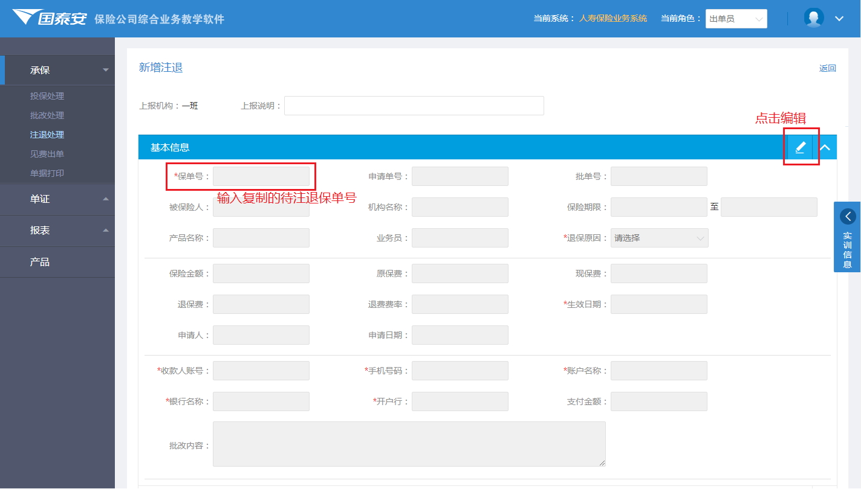

1.4 点击展开实训信息（具体参见本手册5.1.3实训信息部分内容），根据其中的案例内容，找到对应信息，完成注退处理页面各字段的填写；

1.5 完成所有信息填写后，点击【申请核保】按钮，进行下一步核保操作。

**2. 核保**

2.1 切换角色为“核保员”，在“注退申请”的“未处理”中找到刚才申请核保的申请单号，点击【编辑】按钮；

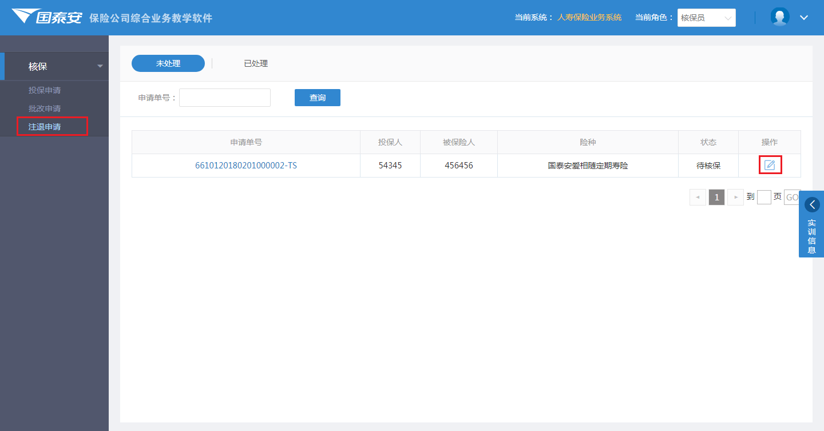

2.2 进入核保处理页面，核对已填写信息与案例内容是否对应正确；

2.3 核对完成后，选择核保意见（“通过”或“不通过”），输入备注信息，点击【确认】按钮，完成核保。

**3. 付款确认**

3.1 核保通过的注退单，需进行付款确认操作。切换角色为“财务专员”，在“付款”的“注退付款”中进行付款确认，具体操作详见本手册5.3.8财务管理；

3.2 付款确认操作完成后，保单正式完成注退，状态变更为有效注退单。

**注意事项：**

1）注退业务不属于本实训软件业务主流程，无考核点，但包含对应案例，可让学生学习保险公司退保业务流程，但不作为考核项目。

2）注退成功之后，保单成为有效注退单时，保单正式失效，无法再进行后续理赔操作。请务必确认不需要对该保单进行理赔操作后，再进行注退操作。

3）核保处理中，若核保意见选择“不通过”，则需返回出单员-注退处理，在“待修改”中找到该保单信息，点击【编辑】按钮，修改相关信息后，重新进行申请核保。

### 理赔业务

**功能介绍：**本系统可进行寿险理赔业务操作，学生可操作典型寿险险种的理赔接报案、立案、核赔、结案及赔付操作。

#### 接报案操作

**操作入口**：进入实训系统，点击右上角“当前角色”下拉框，选择**[接报案专员]**角色。

**操作步骤**：

**1. 新增报案**

1.1 角色切换至“出单员”，选择“报表”，在列表中找到需要进行理赔操作的保单，复制其保单号；



1.2 角色切换回“接报案专员”，点击右上角【新增报案】按钮，进入报案信息填写页面；

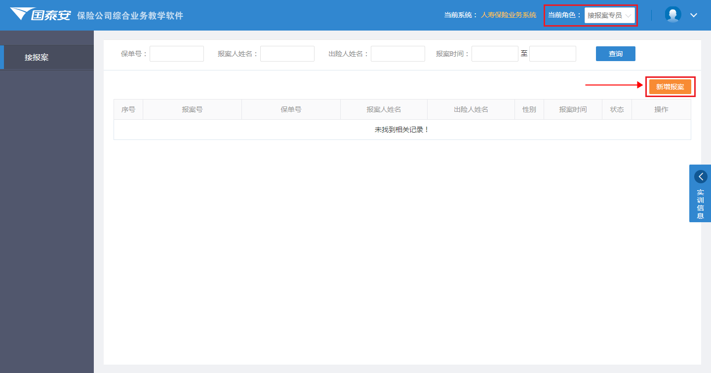

1.3 将步骤1.1中复制的保单号粘贴至报案页面中的“保单号”输入框内，此时系统将自动生成报案号以及对应理赔案例；

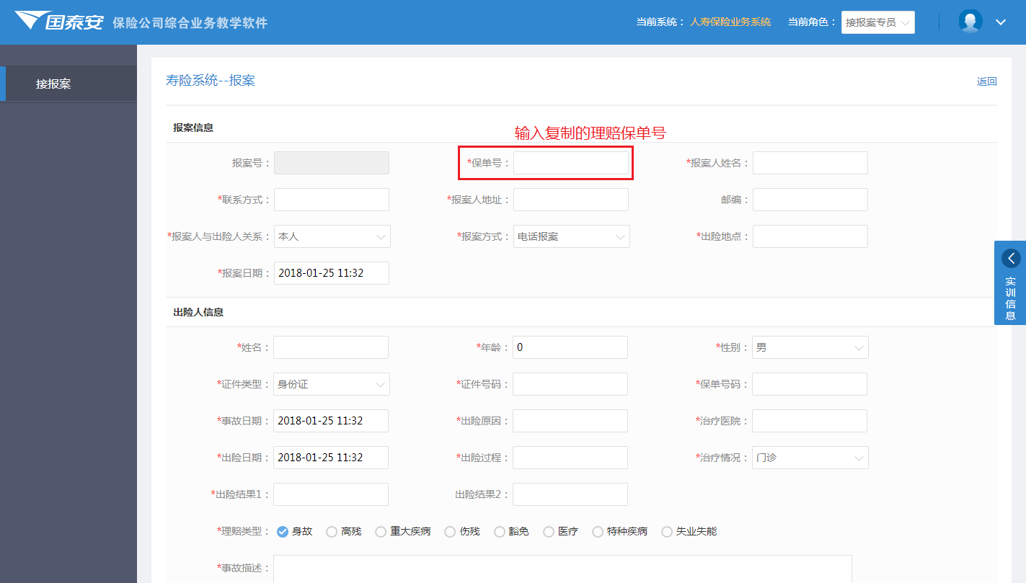

1.4 点击展开实训信息（具体参见本手册5.1.3实训信息部分内容），根据其中的案例内容，找到对应信息，完成报案页面各字段的填写；

1.5 完成所有信息填写后，点击【提交】按钮，进行下一步立案操作。

**注意事项：**

1）寿险理赔业务不包含查勘及定损操作，接报案后直接进入立案操作。

2）接报案处理中，部分必填字段内容无法在案例中找到对应答案的，表示该字段为实际业务场景中需要重点关注的，但非本系统业务考核点，学生可任意填写合理范围内的值，不影响实训成绩。

#### 立案操作

**操作入口**：进入实训系统，点击右上角“当前角色”下拉框，选择**[查勘员]**角色。

**操作步骤**：

**1. 查勘**

1.1 成功完成接报案并提交的数据，将自动流转至查勘员角色的“立案”列表中；

1.2 在“立案-待处理”页面列表中，找到待立案的理赔保单信息，点击【编辑】按钮，进入立案处理操作台页面；

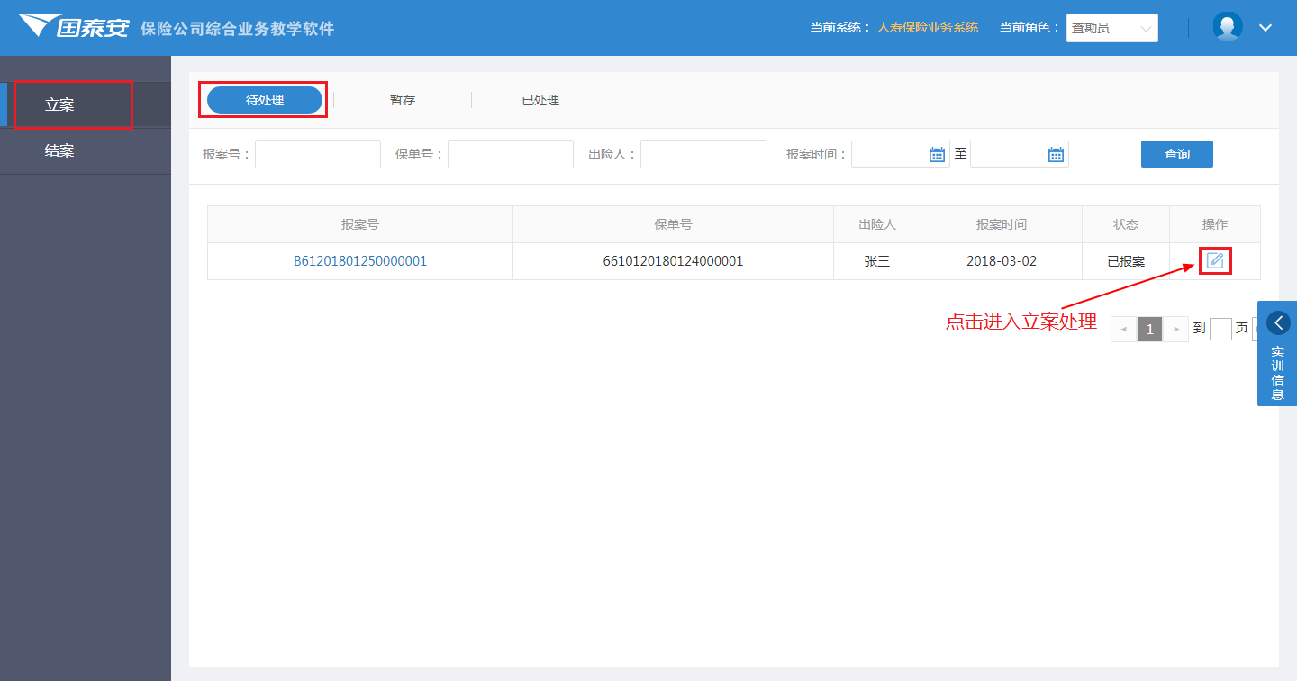

1.3 立案处理页面一般包括基本信息、损失信息、立案结论、影像信息、核赔信息等，点击各模块右上角的按钮，启用编辑，完成相关信息填写后，点击即可保存该模块信息。（基本信息为必填项，必须完成并保存基本信息后才能进行后续操作。）；

1.4 点击展开实训信息（具体参见本手册5.1.3实训信息部分内容），根据其中的案例内容，找到对应信息，完成立案处理页面各字段的填写；

1.5 损失信息添加。寿险损失信息即“人伤信息”，分为伤者信息和损失险别信息两部分。首先依据案例完成伤者信息填写，再在损失信息列表中添加与伤者信息匹配的险别信息。损失险别信息的添加，输入对应险别、费用等信息后，点击右侧即可；

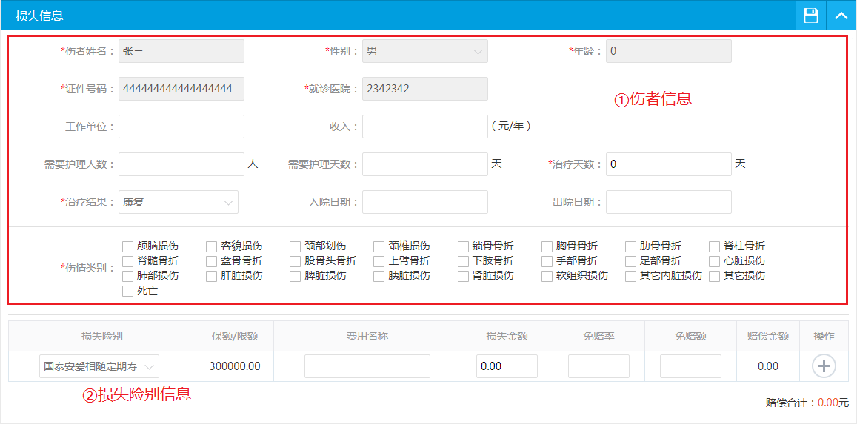

1.6 上传影像信息。影像信息的记录与上传是查勘环节至关重要的一个步骤，所有险种在理赔查勘环节都必须要上传影像信息。选择附件类型，点击【选择图片】，在本地选定图片文件后，点击【上传】即可完成一张附件上传。已上传的图片可下载或删除。（目前本软件仅支持图片上传操作，对学生上传的图片内容不做客观评分。在此步骤中，学生可从本地任意选择图片附件上传）；



1.7 完成所有信息填写后，点击【提交】按钮，进行下一步核赔操作。

**注意事项：**

1）立案处理操作一旦提交后，查勘员无法直接修改立案信息。如需修改，请切换至“核赔员”角色，并选择核赔意见为“不通过”，将保单打回后，再回到查勘员-立案-待处理处进行修改。

2）部分必填字段内容无法在案例中找到对应答案的，表示该字段为实际业务场景中需要重点关注的，但非本系统业务考核点，学生可任意填写合理范围内的值，不影响实训成绩。

#### 核赔操作

**操作入口**：进入实训系统，点击右上角“当前角色”下拉框，选择**[核赔员]**角色。

**操作步骤**：

**1. 定损核赔**

1.1 完成立案操作并成功提交后，理赔数据自动流转至核赔员角色中；

1.2 在“核赔-待处理”页面列表中，找到待核赔的理赔保单信息，点击【编辑】按钮，进入核赔处理操作台页面；

1.3 在核赔处理页面中，分别点击【报案信息】、【立案信息】可依次对前面理赔各流程中的已填写信息进行查看，核对其与案例内容是否对应正确；

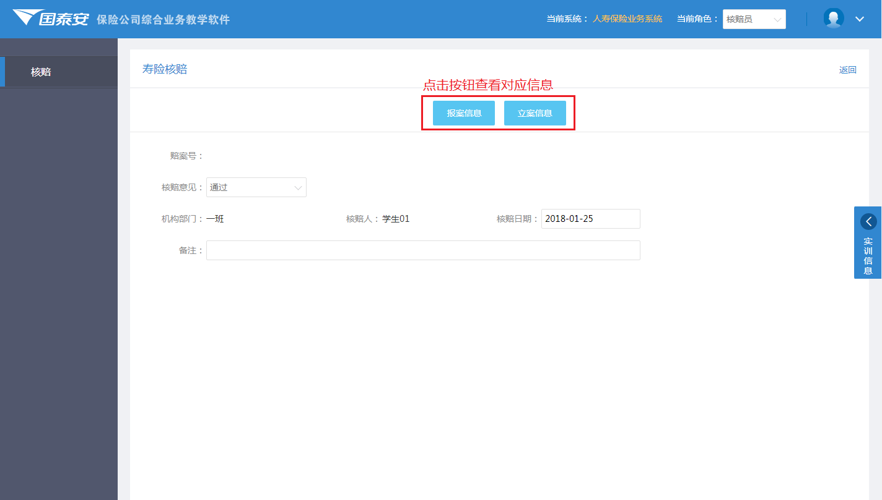

1.4 核对完成后，选择核赔意见（“通过”或“不通过”），输入备注信息，点击【确认】按钮，完成定损核赔，进行下一步结案或修改操作（若核赔意见选择“不通过”，则需返回查勘员-立案处理，在“待修改”中找到该保单信息，点击【编辑】按钮，修改相关信息后，重新进行申请核保；若核赔意见为“通过”，则可进入结案操作）。

#### 结案操作

**操作入口**：进入实训系统，点击右上角“当前角色”下拉框，选择**[查勘员]**角色。

**操作步骤**：

**1. 结案**

1.1 核赔“通过”后，成功提交的数据，将自动流转至查勘员角色的“结案”列表中；

1.2 在“结案-待处理”页面列表中，找到待结案的理赔保单信息，点击【编辑】按钮，进入结案处理操作台页面；

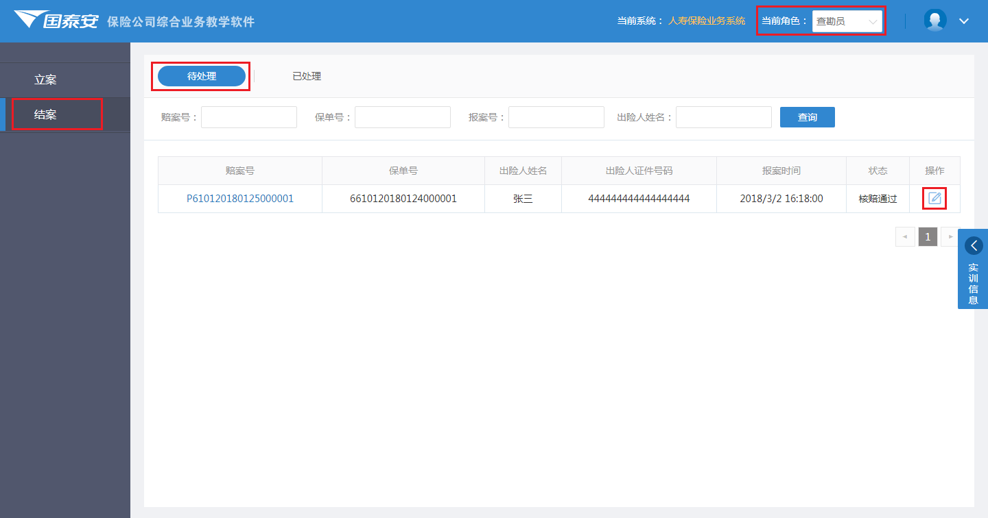

1.3 正确填写结案日期，点击【确认结案】即可完成结案；

1.4 完成结案的理赔保单数据，涉及金额赔付的（即结案处理中“赔付金额”＞0的）保单，需要进入下一步赔付操作（理赔付款操作步骤详见本手册5.3.8财务管理），完成赔付后全部理赔业务操作才完成；赔付金额为0的，完成结案后即可完成全部理赔业务操作。

### 单据打印

**功能介绍：**本系统可模拟保险公司保单发票等单据管理模式，包含入库、出库、使用、回收等操作，并实现普通财险保单、批单、保费发票的真实单据打印。

**操作入口**：进入实训系统，点击右上角“当前角色”下拉框，选择**[出单员]**角色（即默认角色）。

**操作步骤**：

**1. 单证入库**

1.1 切换角色至“单证管理员”，选择“单证入库”；

1.2 选择需要发放的单证类型，在“共计”输入框中输入发放数量，点击【单证分配】；

1.3 点击【入库确认】，确认入库即可。

例如下图中即为发放10份定期寿险保单的设置：

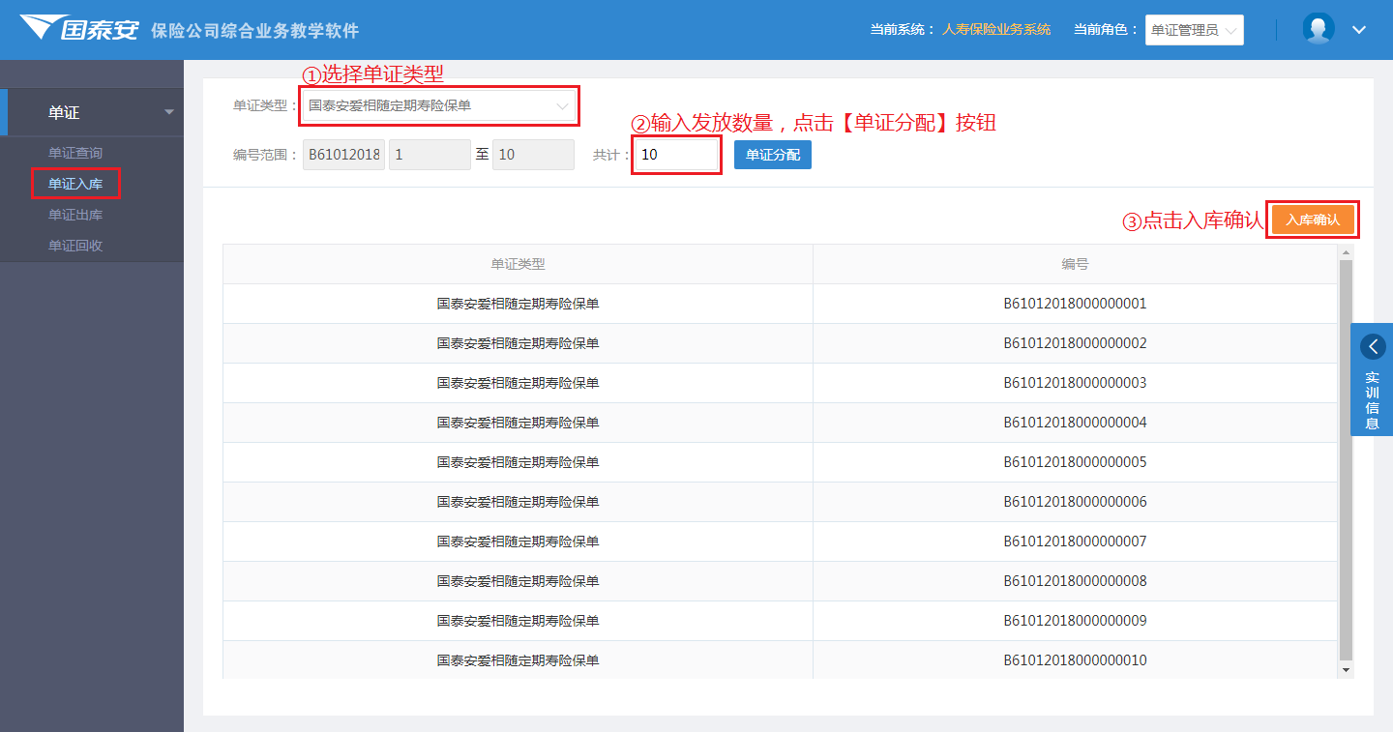

**2. 单证出库**

2.1 选择单证管理员中的“单证出库”；

2.2 选择需要发放的单证类型，并点击【查询】按钮进行筛选；

2.3 勾选需要出库发放的单证（可多选），点击【出库确认】按钮，在弹出框中确认出库发放的对象并确认即可。

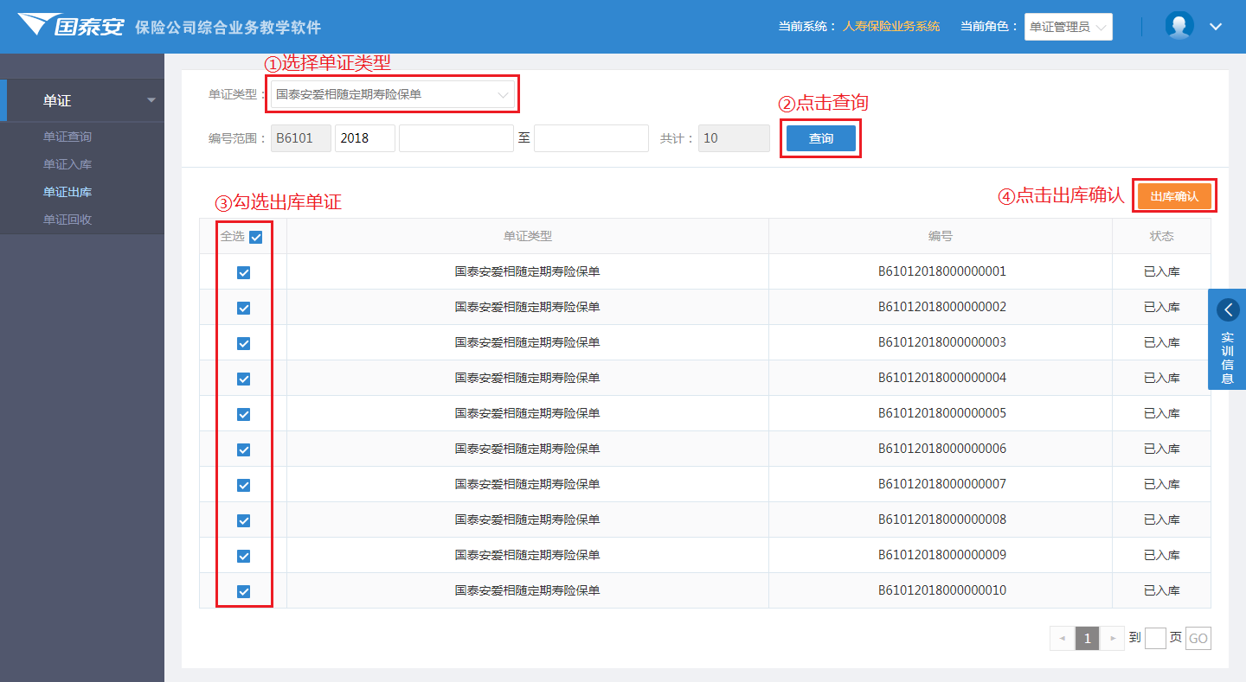

**3. 单证查询**

3.1 角色切换至“出单员”，选择“单证-单证查询”；

3.2 在单证查询中，选择需要打印的单证类型，点击【查询】按钮进行筛选；

3.3 在查询出来的所有单证中，找到状态为“未使用”的单证，复制其“编号”。

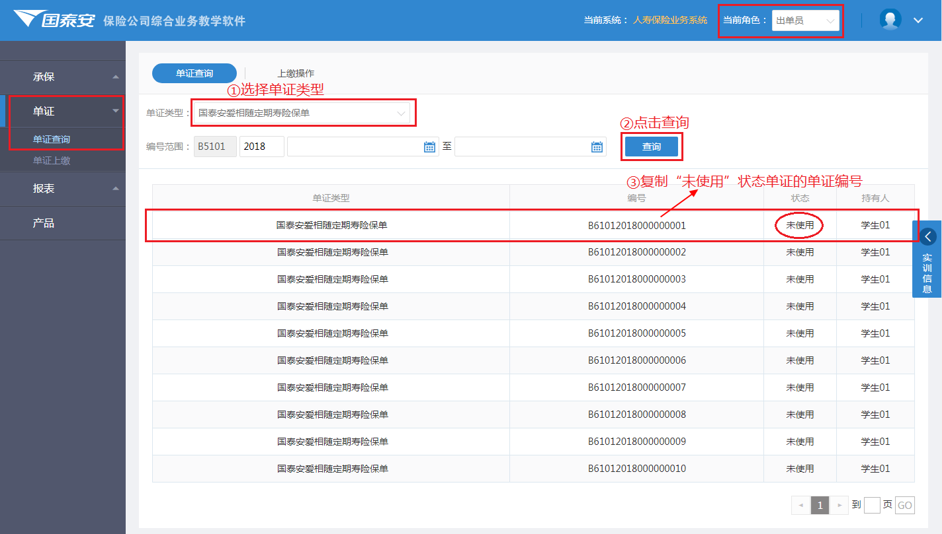

**4. 单据打印**

4.1 选择出单员中的“承保-单据打印”；

4.2 选择需要打印的保单类型。若需打印保单、发票，请选择【保单】；若需打印批单、批改发票，请选择【批单】；

4.3 选择需要打印的单据，及需要打印的单据类型（如下图所示），点击【打印预览】；

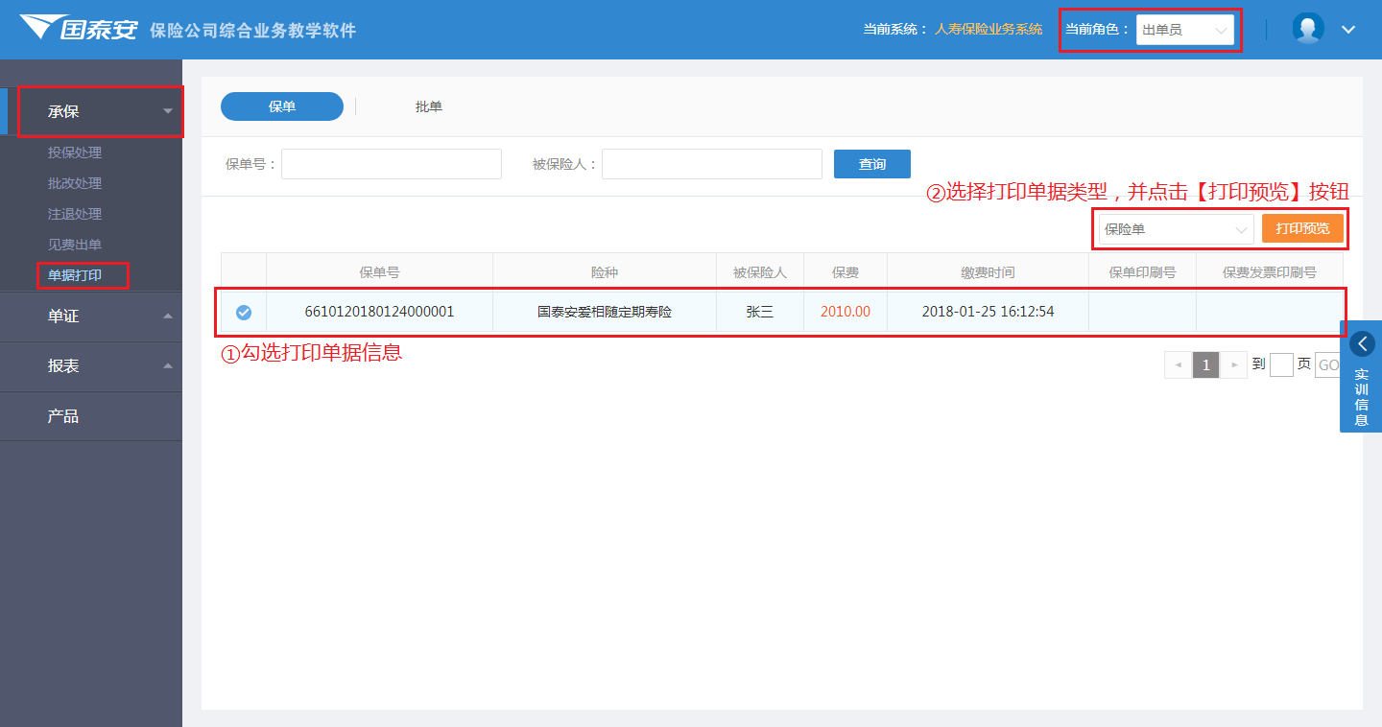

4.4 将3.3步中复制的编号，粘贴至弹出框中的“印刷号”输入框中，并点击【打印】按钮，出现打印预览界面；

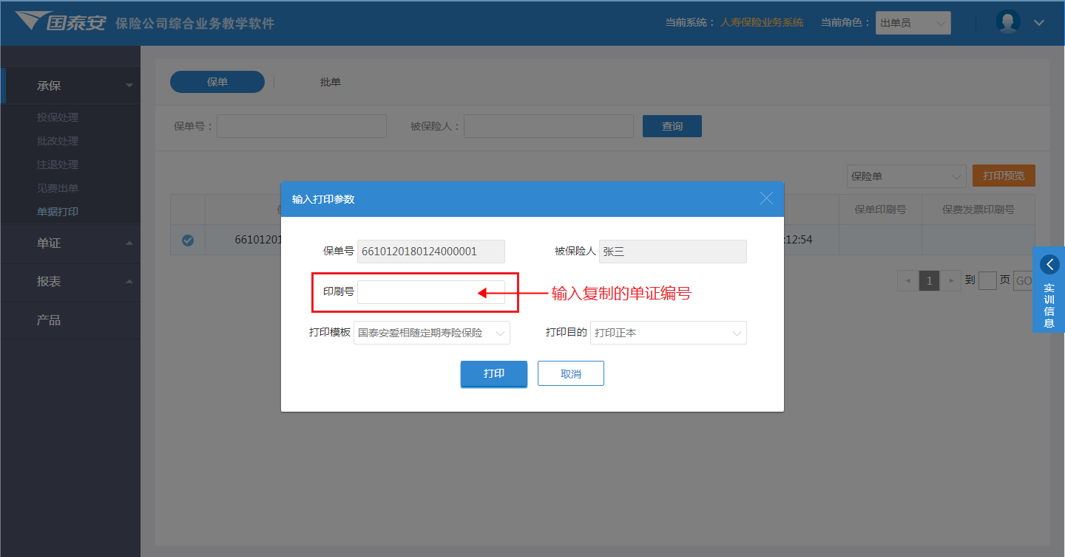

4.5 确认单据内容无误后，点击预览弹窗右上角的【打印】按钮，将出现浏览器的打印设置界面，若操作电脑连接了打印机，则可实现打印。

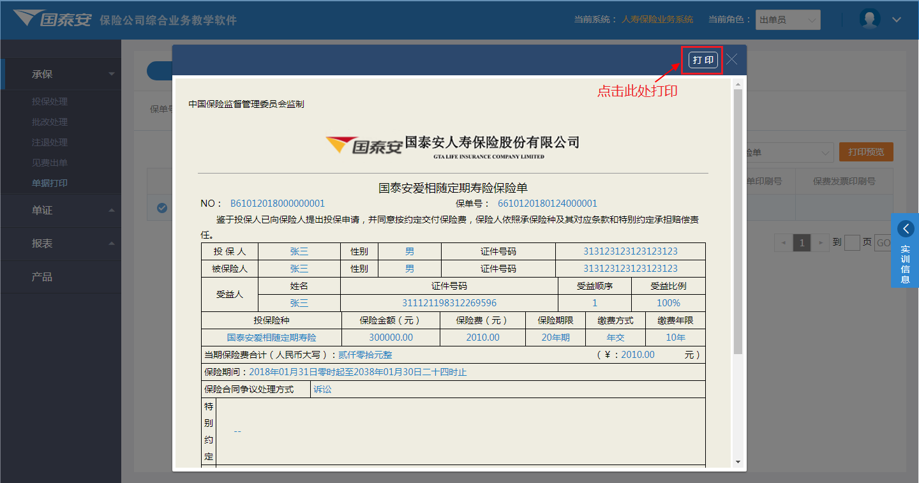

**5. 单证上缴**

5.1 已发放但未使用的单证，出单员学生可在学期末或年末进行单证上缴操作，选择出单员中的“单证-单据上缴”（此步骤**非主要**流程必须步骤，**可忽略**）；

5.2 在单证类型中选择需要上缴的单证类型，点击【查询】按钮进行筛选；

5.3 勾选需要上缴的单证（可多选），点击【上缴确认】按钮，在弹出框中确认上缴的对象并确认即可。

**6. 单证回收**

6.1 已发放但未使用的单证，也可由单证管理员学生在学期末或年末进行单证回收操作。切换角色至“单证管理员”，选择“单证-单证回收”（此步骤**非主要**流程必须步骤，**可忽略**）；

6.2 在单证类型中选择需要上缴的单证类型，点击【查询】按钮进行筛选；

6.3 勾选需要上缴的单证（可多选），点击【回收确认】按钮，在弹出框中确认回收单证的所属对象并确认即可。

**注意事项：**

1）初始状态下，学生的出单员角色中无任何可使用的单证，需由单证管理员开始发放。单证管理员一次可发放多份单证，下一次出单员再打印同类型单据时，直接从第3步单证查询开始即可。

2）单证上缴及回收，一般在年末清算时需要操作，若账号需要长期使用，也可暂不操作。

3）查询单证时可以看到单证包含“已使用”和“未使用”两种状态，当单证编号被使用为印刷号确认打印一次之后，状态将由“未使用”变为“已使用”，**已使用的单证无法再作为印刷号进行单据打印**。

4）本系统暂无一键下载单据功能，若学校电脑未连接实体打印机，可通过安装PDF阅读器的方式，将单据打印或另存为PDF文件。

### 财务管理

**功能介绍：**本系统可模拟保险公司财务管理模式，设置财务专员角色，负责现金保费收取及保费退款、理赔付款等业务。

**操作入口**：进入实训系统，点击右上角“当前角色”下拉框，选择**[财务专员]**角色。

**操作步骤**：

**1. 投保收款确认**

1.1 核保通过的投保单，若投保时缴费方式选择为“支票”，应由财务专员进行收费操作。切换角色为“财务专员”，选择“收款”，在“投保收款”中找到核保通过的保单申请单号，点击【收款处理】按钮；

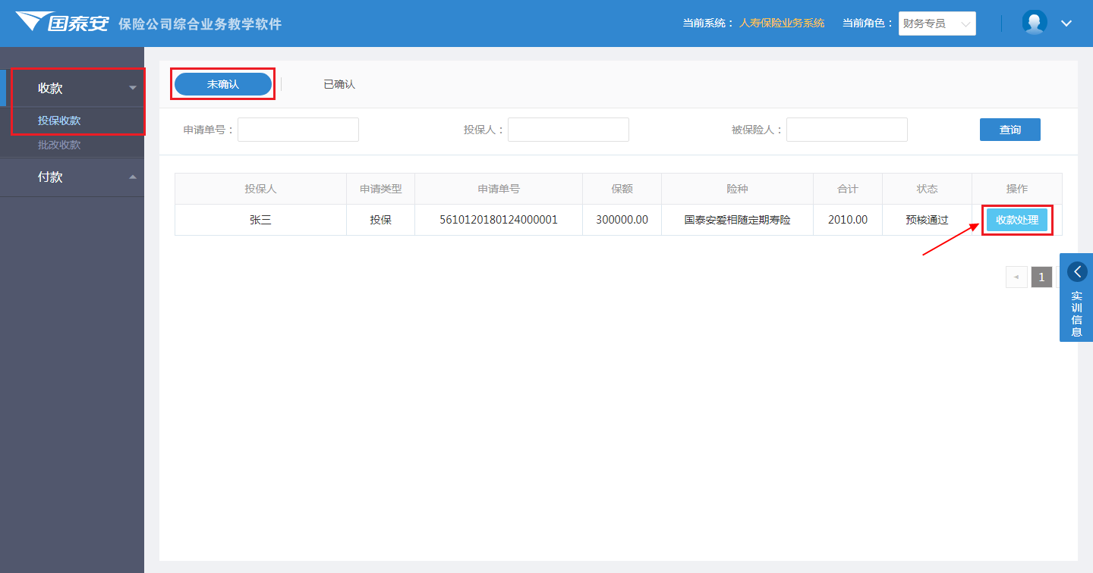

1.2 确认弹窗中保单信息是否正确，确认无误后点击弹窗下方【收款确认】按钮，完成收款确认操作。

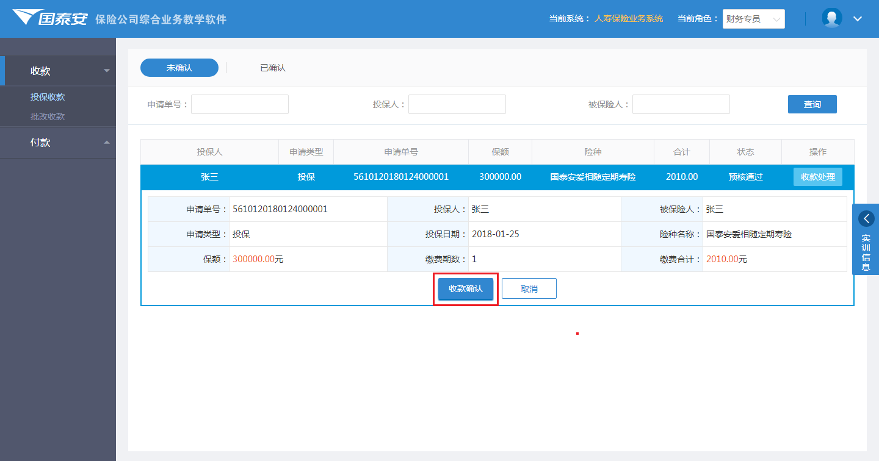

1.3 收款确认操作完成后，保单成为有效保单，完成本次投保收费操作。

1.4 部分寿险产品（如定期寿险、终身寿险、定期重疾险、终身重疾险等）可选择“年交”或“趸交”的缴费方式。“趸交”保单为一次性缴费，操作一次缴费处理即可完成此保单的全部缴费；“年交”保单为分期缴费，每进行一次缴费处理操作即为完成一期缴费，缴费期数递增，首期缴费完成后保单即生效为有效保单。总缴费期数为保单中所选择的缴费年限，完成全部期数的缴费处理后才能完成此保单的全部缴费。

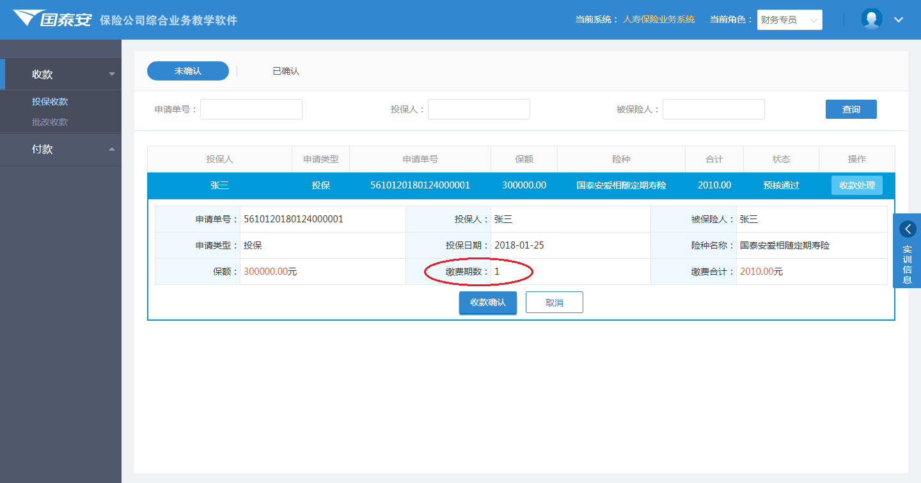

**2. 批改收款确认**

2.1核保通过的批改保单，若该保单投保时缴费方式选择为“支票”，应由财务专员进行收费操作。切换角色为“财务专员”，选择“收款”，在“批改收款”中找到核保通过的批单申请单号。批改收款操作与投保收款操作相同。

**3. 批改付款确认**

3.1 保单批改后，保费变化为负值（即需向客户退回部分保费）时，应进行付款确认操作。付款操作由财务专员处理，在“付款”的“批改付款”中找到核保通过的批单申请单号，点击【付款处理】按钮，确认弹窗中批单信息是否正确，确认无误后点击弹窗下方【付款确认】按钮，完成批改付款确认操作；

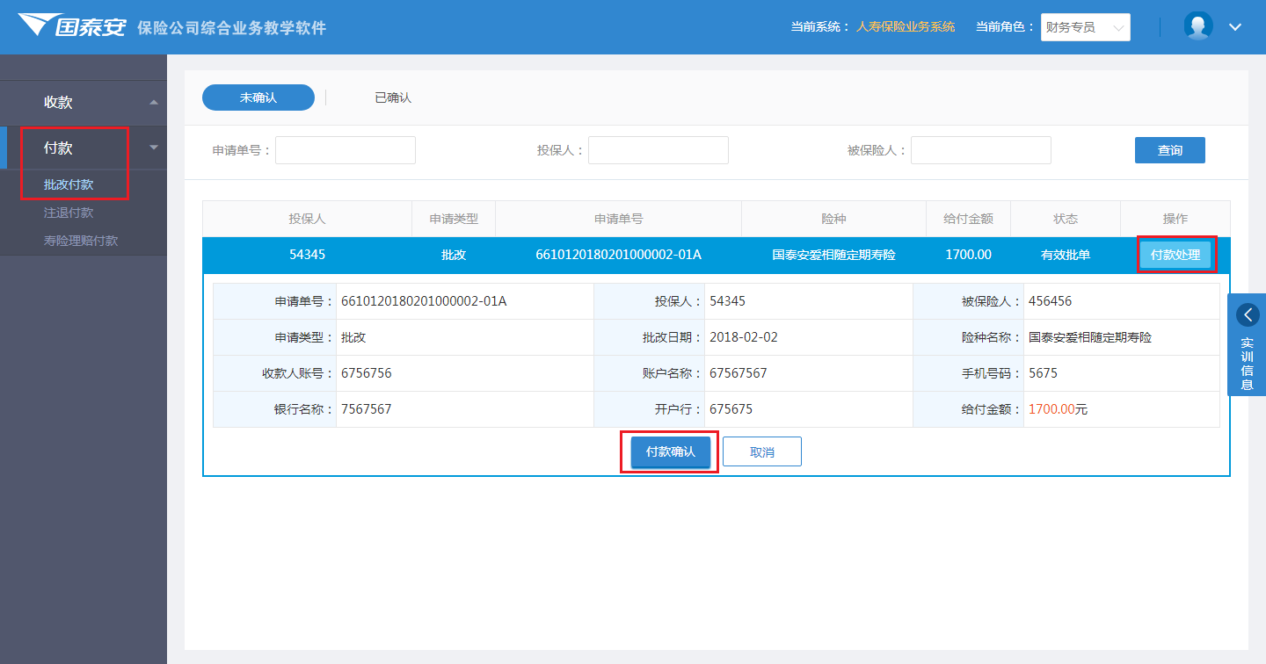

3.2 收付款确认操作完成后，批单成为有效批单，完成本次批改付款操作。

**4. 注退付款确认**

4.1 核保通过的注退单，需进行付款确认操作。付款操作由财务专员处理，在“付款”的“注退付款确认”中找到刚才确认核保通过的注退申请单号，点击【付款处理】按钮，确认弹窗中注退单信息是否正确，确认无误后点击弹窗下方【付款确认】按钮，完成付款确认操作；

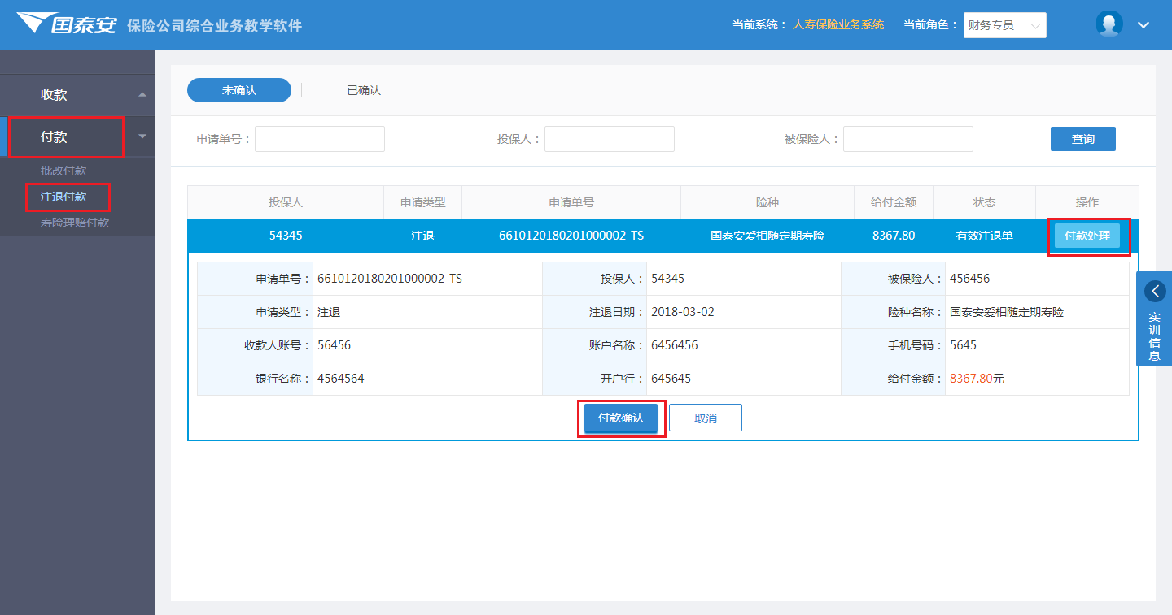

4.2 付款确认操作完成后，保单正式完成注退，状态变更为有效注退单，完成本次注退付款操作。

**5. 理赔付款确认**

5.1 理赔案件结案后，涉及损失金额赔付的，需进行理赔付款确认操作。付款操作由财务专员处理，在“付款”的“寿险理赔付款”中找到需要赔付的理赔赔案号，点击【付款处理】按钮，确认弹窗中赔偿信息是否正确，确认无误后点击弹窗下方【付款确认】按钮，完成付款确认操作；

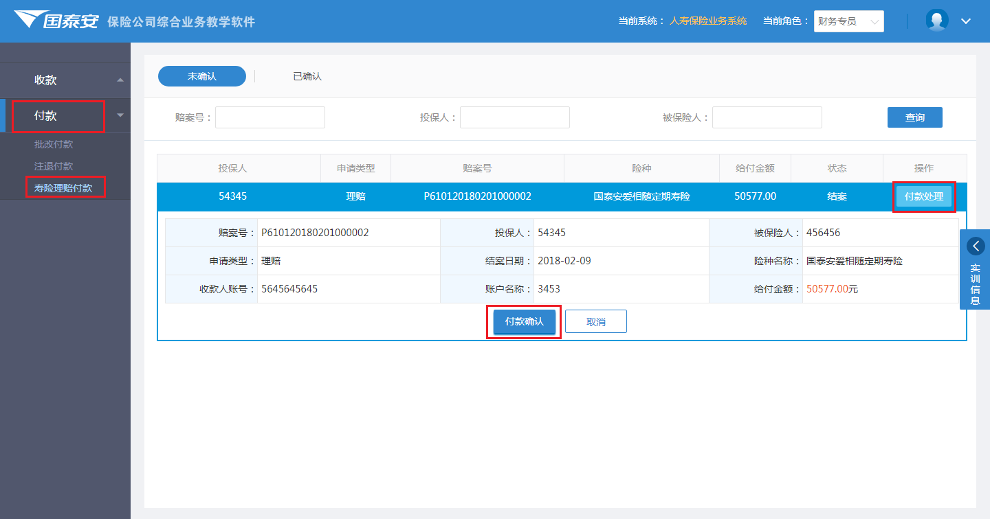

5.2 付款确认操作完成后，理赔业务全部操作完成。

### 保险产品

**功能介绍：**本系统内置14款财险产品内容（其中主险10款，附加险4款），学生可进行产品查看、学习。

**操作入口**：进入实训系统，点击右上角“当前角色”下拉框，选择**[出单员]**角色（即默认角色）。

**操作步骤**：

1. 选择出单员角色下的“产品”选项；

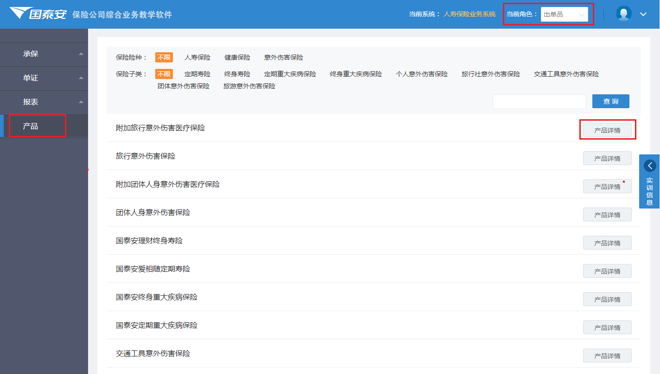

2. 默认展示全部寿险产品，选择需要查看的产品，点击【产品详情】按钮，可查看该产品的详情内容；

3. 可根据保险种类和子类分别筛选查看产品，点击相应保险险种或保险子类名称即可筛选；或在查询框中输入产品名称进行查询。

**注意事项：**

本寿险系统涵盖保险产品清单如下：

|  |  |  |
| --- | --- | --- |
| 保险种类 | 保险子类 | 产品名称 |
| 人寿保险 | 定期寿险 | 国泰安爱相随定期寿险 |
| 终身寿险 | 国泰安理财终身寿险 |
| 健康保险 | 定期重大疾病保险 | 国泰安定期重大疾病保险 |
| 终身重大疾病保险 | 国泰安终身重大疾病保险 |
| 意外伤害保险 | 个人意外伤害保险 | 个人人身意外伤害保险 |
| 附加意外伤害医疗保险 |
| 附加意外伤害住院津贴保险 |
| 旅行社意外伤害保险 | 旅行社意外伤害保险（境内） |
| 旅行社意外伤害保险（境外） |
| 交通工具意外伤害保险 | 交通工具意外伤害保险 |
| 团体意外伤害保险 | 团体人身意外伤害保险 |
| 附加团体人身意外伤害医疗保险 |
| 旅游意外伤害保险 | 旅行意外伤害保险 |
| 附加旅行意外伤害医疗保险 |

# 附录

## 附录一：企业财产基本险费率及调整系数表

1.基准费率：1.0‰

2.行业系数表

基本险行业系数表

|  |  |  |  |
| --- | --- | --- | --- |
| **行业代码** | **基本险行业系数** | **行业代码** | **基本险行业系数** |
| 1 | 0.5 | 8 | 1.2 |
| 2 | 0.6 | 9 | 2.5 |
| 3 | 1.2 | 10 | 0.4 |
| 4 | 1.8 | 11 | 1.0 |
| 5 | 3.3 | 12 | 0.5 |
| 6 | 4.0 | 13 | 1.0 |
| 7 | 0.5 | 14 | 1.9 |

行业代码对照表

|  |  |  |
| --- | --- | --- |
| **行业代码** | **国民经济行业分类代码** | **国民经济行业分类名称** |
| 1 | B06 | 煤炭开采和洗选业 |
| B08 | 黑色金属矿采选业 |
| B09 | 有色金属矿采选业 |
| B10 | 非金属矿采选业 |
| B11 | 开采辅助活动 |
| B12 | 其他采矿业 |
| C3011 | 水泥制造 |
| C302 | 石膏、水泥制品及类似制品制造 |
| C303 | 砖瓦、石材等建筑材料制造 |
| C3081 | 石棉制品制造 |
| C3089 | 耐火陶瓷制品及其他耐火材料制造 |
| C31 | 黑色金属冶炼和压延加工 |
| C32 | 有色金属冶炼和延压加工 |
| C33 | 金属制品业 |
| C34 | 通用设备制造业 |
| C35 | 专用设备制造业 |
| C371 | 铁路运输设备制造 |
| C36 | 汽车制造业 |
| C375 | 摩托车制造 |
| C373 | 船舶及相关装置制造 |
| C374 | 航空、航天器及设备制造 |
| D46 | 水的生产和供应业 |
| 2 | C213 | 金属家具制造 |
| C2411 | 文具制造 |
| C2412 | 笔的制造 |
| C2419 | 其他文教办公用品制造 |
| C2441 | 球类制造 |
| C2442 | 体育器材及配件制造 |
| C2443 | 训练健身器材制造 |
| C2444 | 运动防护用具制造 |
| C2449 | 其他体育用品制造 |
| C2450 | 玩具制造 |
| C2461 | 露天游乐场所游乐设备制造 |
| C3082 | 云母制品制造 |
| C376 | 自行车制造 |
| C381 | 电机制造 |
| C382 | 输配电及控制设备制造 |
| C2432 | 金属工艺品制造 |
| D4411 | 火力发电 |
| D4412 | 水力发电 |
| 3 | C131 | 谷物磨制 |
| C132 | 饲料加工 |
| C134 | 制糖业 |
| C135 | 屠宰及肉类加工 |
| C136 | 水产品加工 |
| C137 | 蔬菜、水果和坚果加工 |
| C139 | 其他农副食品加工 |
| C14 | 食品制造业 |
| C151 | 酒的制造 |
| C153 | 精制茶加工 |
| C191 | 皮革鞣制加工 |
| C192 | 皮革制品制造 |
| C193 | 毛皮鞣制及制品加工 |
| C214 | 塑料家具制造 |
| C2414 | 墨水、墨汁制造 |
| C2462 | 游艺用品及室内游艺器材制造 |
| C2666 | 动物胶制造 |
| C2683 | 口腔清洁用品制造 |
| C3012 | 石灰和石膏制造 |
| C304 | 玻璃制造 |
| C305 | 玻璃制品制造 |
| C307 | 陶瓷制品制造 |
| C309 | 石墨及其他非金属矿物制品制造 |
| C383 | 电线、电缆、光缆及电工器材制造 |
| C384 | 电池制造 |
| C385 | 家用电力器具制造 |
| C386 | 非电力家用器具制造 |
| C387 | 照明器具制造 |
| C389 | 其他电气机械及器材制造 |
| C39 | 计算机、通信和其他电子设备制造业 |
| C40 | 仪器仪表制造业 |
| C2431 | 雕塑工艺品制造 |
| C2438 | 珠宝首饰及有关物品制造 |
| C3057 | 制镜及类似品加工 |
| C421 | 金属废料和碎屑加工处理 |
| C4413 | 核力发电 |
| D4419 | 其他电力生产 |
| D443 | 热力生产和供应 |
| 4 | C133 | 植物油加工 |
| C18 | 纺织服装、服饰业 |
| C203 | 木制品制造 |
| C219 | 其他家具制造 |
| C221 | 纸浆制造 |
| C223 | 纸制品制造 |
| C23 | 印刷和记录媒介复制业 |
| C2413 | 教学用模型及教具制造 |
| C242 | 乐器制造 |
| C252 | 炼焦 |
| C2611 | 无机酸制造 |
| C2613 | 无机盐制造 |
| C2614 | 有机化学原料制造 |
| C2619 | 其他基础化学原料制造 |
| C262 | 肥料制造 |
| C263 | 农药制造 |
| C2642 | 油墨及类似产品制造 |
| C2643 | 颜料制造 |
| C2645 | 密封用填料及类似品制造 |
| C265 | 合成材料制造 |
| C2681 | 肥皂及合成洗涤剂制造 |
| C2682 | 化妆品制造 |
| C2689 | 其他日用化学产品制造 |
| C27 | 医药制造业 |
| C28 | 化学纤维制造业 |
| C291 | 橡胶制品业 |
| C2913 | 橡胶零件制造 |
| C2914 | 再生橡胶制造 |
| C2915 | 日用及医用橡胶制品制造 |
| C2919 | 其他橡胶制品制造 |
| C292 | 塑料制品业 |
| C2433 | 漆器工艺品制造 |
| C2434 | 花画工艺品制造 |
| C2436 | 抽纱刺绣工艺品制造 |
| C2437 | 地毯、挂毯制造 |
| C2439 | 其他工艺美术品制造 |
| C41 | 其他制造业 |
| 5 | C1511 | 酒精制造 |
| C16 | 烟草制品业 |
| C202 | 人造板制造 |
| C2110 | 木质家具制造 |
| C212 | 竹、藤家具制造 |
| C222 | 造纸 |
| C2612 | 无机碱制造 |
| C2641 | 涂料制造 |
| C2684 | 香料、香精制造 |
| C2911 | 轮胎制造 |
| C2435 | 天然植物纤维编织工艺品制造 |
| 6 | B07 | 石油和天然气开采业 |
| C251 | 精炼石油产品制造 |
| C2530 | 核燃料加工 |
| C2661 | 化学试剂和助剂制造 |
| C2662 | 专项化学用品制造 |
| C2663 | 林产化学产品制造 |
| C2671 | 炸药及火工产品制造 |
| C2664 | 信息化学品制造 |
| C2665 | 环境污染治理专用药剂材料制造 |
| D45 | 燃气生产和供应业 |
| 7 | G5912 | 棉花仓储 |
| 8 | G5919 | 其他农产品仓储 |
| 9 | G5990 | 其他仓储业 |
| 10 | G5911 | 谷物仓储 |
| 11 | G582 | 运输代理业 |
| 12 | M73 | 研究和试验发展 |
| M74 | 专业技术服务 |
| M75 | 科技推广和应用服务业 |
| N76 | 水利管理业 |
| N77 | 生态保护和环境治理业 |
| N78 | 公共设施管理业 |
| S9300 | 社会保障 |
| S9000 | 中国共产党机关 |
| S91 | 国家机构 |
| S92 | 人民政协、民主党派 |
| S94 | 群众团体、社会团体和其他成员组织 |
| 13 | A05 | 农、林、牧、渔服务业 |
| G53 | 铁路运输 |
| G54 | 道路运输业 |
| G541 | 城市公共交通运输 |
| G55 | 水上运输业 |
| G56 | 航空运输业 |
| G57 | 管道运输业 |
| G58 | 装卸搬运和运输代理业 |
| G60 | 邮政业 |
| I63 | 电信、广播电视和卫星传输服务 |
| I65 | 软件和信息技术服务 |
| F51 | 批发业 |
| F52 | 零售业 |
| H61 | 住宿业 |
| H62 | 餐饮业 |
| J68 | 保险业 |
| J69 | 其他金融业 |
| K70 | 房地产业 |
| L71 | 租赁业 |
| L72 | 商务服务业 |
| P82 | 教育 |
| Q83 | 卫生 |
| R85 | 新闻和出版社 |
| R86 | 广播、电视、电影和影视录音制作业 |
| R87 | 文化艺术业 |
| R88 | 体育 |
| S95 | 基层群众自治组织 |
| 14 | O79 | 居民服务 |
| O80 | 机动车、电子产品和日用产品修理业 |
| O81 | 其他服务业 |
| R89 | 娱乐业 |

3.区域系数 【注：】基本险的区域系数为1

各灾因损失占比

|  |  |  |  |
| --- | --- | --- | --- |
| 暴风雨 | 台风 | 洪水 | 其他 |
| 22% | 7% | 4% | 67% |

暴风雨区域系数表

|  |  |  |
| --- | --- | --- |
| 地区分类 | 地区 | 区域系数 |
| 一类地区 | 北京、陕西、青海、宁夏、天津 | 0.12-0.54 |
| 二类地区 | 山西、内蒙古、辽宁、大连、吉林、黑龙江、上海、浙江、宁波、福建、厦门、山东、青岛、河南、湖北、广东、深圳、海南、重庆、贵州、西藏、甘肃、新疆 | 0.52-1.34 |
| 三类地区 | 河北、江苏、安徽、江西、湖南、广西、云南、四川 | 1.27-1.74 |

台风区域系数表

|  |  |  |
| --- | --- | --- |
| 地区分类 | 地区 | 区域系数 |
| 一类地区 | 北京、天津、河北、山西、内蒙古、辽宁、大连、吉林、黑龙江、安徽、河南、湖北、四川、重庆、贵州、云南、西藏、陕西、甘肃、青海、宁夏、新疆 | 0.10-0.35 |
| 二类地区 | 山东、青岛、江西、湖南 | 0.36-0.60 |
| 三类地区 | 上海、江苏、广西、海南 | 0.60-2.44 |
| 四类地区 | 福建、厦门、浙江、宁波、广东、深圳 | 2.61-5.13 |

洪水区域系数表

|  |  |  |
| --- | --- | --- |
| 地区分类 | 地区 | 区域系数 |
| 一类地区 | 北京、天津、上海、西藏 | 0.10-0.35 |
| 二类地区 | 河北、山西、内蒙古、辽宁、大连、吉林、黑龙江、江苏、山东、青岛、河南、广东、深圳、海南、陕西、甘肃、青海、宁夏、新疆、厦门 | 0.36-0.60 |
| 三类地区 | 浙江、宁波、福建、四川、重庆、贵州、云南 | 0.60-2.44 |
| 四类地区 | 安徽、江西、湖南、广西、湖北 | 2.61-5.13 |

其他灾因区域系数表

|  |  |  |
| --- | --- | --- |
| 地区分类 | 地区 | 区域系数 |
| 一类地区 | 北京、天津、上海、陕西、青海、宁夏、吉林、重庆、四川、福建、广东、海南、厦门、深圳、辽宁 | 0.10-0.35 |
| 二类地区 | 甘肃、新疆、山西、黑龙江、湖北、江苏、安徽、浙江、贵州、大连、宁波、西藏 | 0.36-0.60 |
| 三类地区 | 江西、湖南、广西、河北、山东、河南、青岛 | 0.60-2.44 |
| 四类地区 | 内蒙古、云南 | 2.61-5.13 |

4.保额系数

保额系数表

|  |  |
| --- | --- |
| 保险金额 | 保额系数 |
| 1000万元以下 | 1.5-5 |
| 1000万元—1亿元 | 0.8-1.5 |
| 1亿元以上 | 0.5-0.8 |

5.绝对免赔额（率）系数

绝对免赔额（率）系数

|  |  |  |  |
| --- | --- | --- | --- |
| 绝对免赔额（元） | 保险金额（元） | | |
| 1000万元以下 | 1000万元—1亿元 | 1亿元以上 |
| 1000-2000 | 0.93-0.97 | 0.96-0.98 | 0.98-1.00 |
| 2000-5000 | 0.87-0.93 | 0.92-0.96 | 0.96-0.98 |
| 5000-1万 | 0.80-0.87 | 0.86-0.92 | 0.94-0.96 |
| 1万-3万 | 0.66-0.80 | 0.73-0.86 | 0.86-0.94 |
| 3万-5万 | 0.60-0.66 | 0.66-0.73 | 0.81-0.86 |
| 5万-10万 | 0.52-0.60 | 0.57-0.66 | 0.73-0.81 |
| 10万-20万 | 0.45-0.52 | 0.49-0.57 | 0.64-0.73 |
| 20万以上 | 0.45 | 0.45-0.49 | 0.59-0.64 |

6.个体风险评估系数 【注：】个体风险评估系数为各项目乘积，最小值不小于0.7

个体风险评估系数表

|  |  |  |
| --- | --- | --- |
| 项目 | 评估内容 | 系数 |
| 周边环境 | 主要标的物周围存在火灾、爆炸隐患，或与发生火灾、爆炸的风险度高的建筑物、工厂毗邻。 | ≥1.1 |
| 特定行业 | 生产工艺对环境要求非常严格，一旦发生事故极易造成重大损失的行业，如无尘、无菌生产工艺。 | ≥2.0 |
| 建筑物结构 | 根据建筑物结构的类型，对费率水平进行浮动：  1.钢筋混凝土结构；2.钢结构；3.砖混结构；  4.砖砌/石头；5.木材；6.其他。 | 0.6-1.2 |
| 场所占用性质 | 风险密集型公共营业场所，如小商品市场、家具市场、灯具市场、建材市场、百货公司、娱乐城等。 | ≥1.5 |
| 防雷、避雷设施 | 建筑物和电力线路缺少诸如高架避雷线、避雷针或接线柱等必要的防雷、避雷设施。 | ≥1.05 |
| 消防设施 | 考虑以下几个方面，对费率水平进行浮动：  1.消防系统：烟火探测系统、自动灭火装置、自动喷淋系统，或者其他特殊消防系统的安装情况。  2.消防供水：采用公共消防用水供应或自建消防用水供应，还是两者的结合；消防水箱、消防水泵、消防栓、水龙带的安装配置。  3.消防设施：灭火器、火灾报警器等的配置情况。  4.消防验收：是否依法通过了公安消防机构的消防设计审核、消防施工验收以及定期的消防安全检查。  5.消防队：是否组建消防队及消防队情况。  6.建筑布局：应急疏散通道、安全出口、疏散指示标志、  应急照明、消防车通道、防火防烟分区、防火间距是否具备，或是否符合规定。 | 0.5-2.0 |
| 公共消防队 | 根据公共消防队距离被保险人的远近、消防队的级别、资质、反应速度，对费率水平进行浮动。 | 0.7-1.5 |
| 风险管理水平 | 考虑以下几个方面，对费率水平进行浮动：  1.吸烟管理制度。  2.防灭火措施。  3.动火/高热作业许可制度。  4.防火安全责任制。  5.防火安全管理机构。  6.厂内自检程序。  7.厂内应急编组。  8.保安措施。  9.损失控制态度。  10.安全组织：制定并执行安全计划；确保安全措施符合政府的规章要求；定期举行关于消防安全和紧急疏散的培训。  11.内务管理与维护保养：对财产、设备、设施的维护与照管；对厂房、机器设备等进行定期检查、预防性保养；对电缆、配电盘、变压器、交换机房等电气系统进行定期检查和维护；对消防设施、防洪设施等进行定期检查和维护。 | 0.5-2.0 |
| 历年事故损失情况 | 根据被保险人过去若干年发生灾害事故的次数及损失情况，对费率水平进行浮动。 | 0.5-2.0 |
| 续保优惠 | 根据续保年限，给予续保险种相应费率浮动：  1.续保1 年；2.续保2 年；3.续保3 年及以上。 | 0.92-0.98 |
| 标的物风险分散程度 | 保险财产可以划分为多个危险单位，风险分散程度高。 | 0.85-0.95 |

## 附录二：机器设备损坏险费率及调整系数表

1.基准费率：2.8‰

2.行业系数表

基本险行业系数表

|  |  |  |  |
| --- | --- | --- | --- |
| **行业代码** | **基本险行业系数** | **行业代码** | **基本险行业系数** |
| 1 | 0.7 | 8 | 1.2 |
| 2 | 0.8 | 9 | 2.4 |
| 3 | 1.1 | 10 | 0.6 |
| 4 | 1.5 | 11 | 1.0 |
| 5 | 2.8 | 12 | 0.7 |
| 6 | 3.5 | 13 | 0.9 |
| 7 | 0.7 | 14 | 1.8 |

3.行业代码对照表同附录五企业财产险

4.区域系数同附录五企业财产险

5.保额系数同附录五企业财产险

6.绝对免赔额（率）系数同附录五企业财产险

7.个体风险评估系数

个体风险评估系数表

|  |  |  |
| --- | --- | --- |
| 项目 | 评估内容 | 系数 |
| 地理位置 | 保险财产位于地势低洼处（如低于临近的公路），位于山坡上、山脚下，或临近江河（海、湖、水库）。 | ≥1.1 |
| 周边环境 | 主要标的物周围存在火灾、爆炸隐患，或与发生火灾、爆炸的风险度高的建筑物、工厂毗邻。 | ≥1.1 |
| 特定行业 | 生产工艺对环境要求非常严格，一旦发生事故极易造成重大损失的行业，如无尘、无菌生产工艺。 | ≥2.0 |
| 建筑物结构 | 根据建筑物结构的类型，对费率水平进行浮动：  1.钢筋混凝土结构；  2.钢结构；  3.砖混结构；  4.砖砌/石头；  5.木材；  6.其他。 | 0.6-1.2 |
| 场所占用性质 | 风险密集型公共营业场所，如小商品市场、家具市场、灯具市场、建材市场、百货公司、娱乐城等。 | ≥1.5 |
| 防雷、避雷设施 | 建筑物和电力线路缺少诸如高架避雷线、避雷针或接线柱等必要的防雷、避雷设施。 | ≥1.05 |
| 消防设施 | 考虑以下几个方面，对费率水平进行浮动：  1.消防系统：烟火探测系统、自动灭火装置、自动喷淋系统，或者其他特殊消防系统的安装情况。  2.消防供水：采用公共消防用水供应或自建消防用水供应，还是两者的结合；消防水箱、消防水泵、消防栓、水龙带的安装配置。  3.消防设施：灭火器、火灾报警器等的配置情况。  4.消防验收：是否依法通过了公安消防机构的消防设计审核、消防施工验收以及定期的消防安全检查。  5.消防队：是否组建消防队及消防队情况。  6.建筑布局：应急疏散通道、安全出口、疏散指示标志、应急照明、消防车通道、防火防烟分区、防火间距是否具备，或是否符合规定。 | 0.5-2.0 |
| 公共消防队 | 根据公共消防队距离被保险人的远近、消防队的级别、资质、反应速度，对费率水平进行浮动。 | 0.7-1.5 |
| 防洪设施 | 排雨水系统、防洪墙、防洪闸门、沙袋、抽水机、垫板等防洪设施的配备情况。 | 0.9-2.0 |
| 风险管理水平 | 考虑以下几个方面，对费率水平进行浮动：  1.吸烟管理制度。  2.防灭火措施。  3.动火/高热作业许可制度。  4.防火安全责任制。  5.防火安全管理机构。  6.厂内自检程序。  7.厂内应急编组。  8.保安措施。  9.损失控制态度。  10.安全组织：制定并执行安全计划；确保安全措施符合政府的规章要求；定期举行关于消防安全和紧急疏散的培训。  11.内务管理与维护保养：对财产、设备、设施的维护与照管；对厂房、机器设备等进行定期检查、预防性保养；对电缆、配电盘、变压器、交换机房等电气系统进行定期检查和维护；对消防设施、防洪设施等进行定期检查和维护。 | 0.5-2.0 |
| 历年事故  损失情况 | 根据被保险人过去若干年发生灾害事故的次数及损失情况，对费率水平进行浮动。 | 0.5-2.0 |
| 续保优惠 | 根据续保年限，给予续保险种相应费率浮动：  1.续保1 年；  2.续保2 年；  3.续保3 年及以上。 | 0.92-0.98 |
| 标的物风险分散程度 | 保险财产可以划分为多个危险单位，风险分散程度高。 | 0.85-0.95 |
| 耐水性 | 根据仓储物、原材料、半成品、产成品、生产设备等在水淹、水渍、水淋等条件下是否容易造成损坏、贬值以及其轻重程度。 | 0.9-2.0 |

注：个体风险评估系数为各项目乘积，最小值不小于0.7

## 附录三：团体意外伤害险费率及调整系数表

**（一）团体意外伤害保险费率及调整系数**

|  |  |  |  |  |
| --- | --- | --- | --- | --- |
| 职业风险类别 | 基准费率（‰） |  | 参保人数 | 参保人数系数 |
| 1 | 0.7-1.2 | （0，50] | 1.10 |
| 2 | 0.8-1.5 | （50，100] | 1.00 |
| 3 | 1.0-1.8 | （100，300] | 0.90 |
| 4 | 1.2-3.2 | （300，500] | 0.85 |
| 5 | 3.5-5.0 | （500，1000] | 0.80 |
| 6 | 5.5-9.5 | （1000，3000] | 0.75 |
| 每人保险金额（万元） | 每人保额系数 | （3000，5000] | 0.70 |
| ＜100 | 0.7-1.0 | （5000，10000] | 0.60 |
| [100,200) | 1.1 | ＞10000 | 0.50 |
| [200,300) | 1.2 |  | 风险管理水平系数：0.9-1.1  投保比例系数：0.9-1.1  利益安排度系数：0.9-1.1  一次事故赔偿限额系数：0.9-1.1 | |
| [300,500) | 1.3 |
| ≥500 | 1.5 |
| 经验/预期赔付率 | 经验/预期赔付率系数 |
| （0%，20%] | 0.5-0.7 |
| （20%，40%] | 0.7-1.1 |
| （40%，60%] | 1.1-1.5 |
| ＞60% | ＞1.5 |

**（二）附加团体意外伤害医疗保险费率及调整系数**

|  |  |  |  |  |
| --- | --- | --- | --- | --- |
| 职业风险类别 | 基准费率（‰） |  | 参保人数 | 参保人数系数 |
| 1 | 2.0-2.5 | （0，50] | 1.10 |
| 2 | 2.5-3.0 | （50，100] | 1.00 |
| 3 | 3.0-4.0 | （100，300] | 0.90 |
| 4 | 5.0-6.0 | （300，500] | 0.85 |
| 5 | 8.5-10.5 | （500，1000] | 0.80 |
| 6 | 11.0-18 | （1000，3000] | 0.75 |
| 每人保险金额（万元） | 每人保额系数 | （3000，5000] | 0.70 |
| ＜0.5 | 1.2 | （5000，10000] | 0.60 |
| [0.5,2) | 1.0 | ＞10000 | 0.50 |
| [2,5) | 0.9 |  | 风险管理水平系数：0.9-1.1  投保比例系数：0.9-1.1  利益安排度系数：0.9-1.1  一次事故赔偿限额系数：0.9-1.1 | |
| [5,10) | 0.8 |
| ≥10 | 0.7 |
| 经验/预期赔付率 | 经验/预期赔付率系数 |
| （0%，20%] | 0.5-0.8 |
| （20%，40%] | 0.8-1.0 |
| （40%，60%] | 1.0-1.2 |
| （60%，80%] | 1.2-1.5 |
| ＞80% | ＞1.5 |

## 附录四：实训报告模板

**保险公司综合业务实训报告**

|  |  |  |  |
| --- | --- | --- | --- |
| 实训名称 |  | | |
| 实训模块 |  | | |
| 任课教师 |  | 班 级 |  |
| 姓 名 |  | 学 号 |  |
| 小组成员 |  | | |
| 实训时间 |  | | |
| 得分/总分 |  | | |
| 实训目的 |  | | |
| 实训要求 |  | | |
| 实训步骤 | | | |
|  | | | |
| 实训结果 | | | |
|  | | | |
| 实训结论 | | | |
|  | | | |
| 备 注 |  | | |